# 课件1_第一章_软件工程概述

1. 计算机软件
   1. 软件是计算机系统中与硬件相互依存的另一部分，它是包括程序，数据及其相关文档的完整集合。
2. 软件的发展和软件危机
   1. 软件危机主要有以下几方面的表现：
   2. (1) 软件开发计划难以制订。
   3. (2) 软件开发费用和进度失控。
   4. (3) 软件产品无法让用户满意。
   5. (4) 软件产品的质量难以保证。
   6. (5) 软件通常没有适当的文档资料。
   7. (6) 软件通常是不可维护的。
   8. (7) 软件成本在计算机系统总成本中所占比例逐年上升。
3. 软件工程
   1. 软件工程对于软件开发最主要的贡献是：规范了软件开发的各项活动
4. 软件工程知识体系

# 课件2_第二章_软件生命周期模型(1)

1. 软件工程过程
   1. ➢ 制定计划P
   2. ➢ 需求分析D
   3. ➢ 设计D
   4. ➢ 程序编码D
   5. ➢ 测试C
   6. ➢ 运行维护A
2. 软件生命周期

软件生命周期(software life cycle )是指软件产品从考虑其概念开始，到该软件产品不再使用为止的整个时期，一般包括概念阶段、分析与设计阶段、构造阶段、移交阶段等不同时期。

1. 传统软件生命周期模型

.瀑布模型.螺旋模型

.V模型和W模型.喷泉模型

.原型方法.构件组装模型

.演化模型.快速应用开发模型RAD

.增量模型

# 课件3_第二章_软件生命周期模型(2)

1. 新型软件生命周期模型
   1. 统一软件开发过程(RUP)
   2. 敏捷开发
      1. 极限编程(eXtremeProgramming )

# 课件4_第三章_软件需求分析

## 系统分析

* 1. 系统分析是一组统称为计算机系统工程的活动。它着眼于所有的系统元素，而不仅仅是软件。
  2. 系统分析主要探索软件项目的目标、市场预期、主要的技术指标等，用于帮助决策者做出是否进行软件项目立项的决定。
  3. 2. 可行性分析（Feasibility-study）
     1. 可行性分析的目的不是解决问题，而是确定问题是否值得去解决。
     2. 针对项目的目标和范围进行概要的分析和研究，探索问题域中的核心问题及其相应的解决方案，进一步为决策者提供经济、技术甚至是法律上可行性的分析报告。

## 需求定义

➢ 宽泛地讲，需求来源于用户的一些“需要”， 这些“需要”被分析、确认后形成完整的文档，该文档详细地说明了产品“必须或应当”做什么

➢ 通俗的软件需求定义：针对待开发的软件产品，软件开发人员通过对软件产品的拥有者和使用者的交流和调研，获取相关的业务职能、业务知识和业务流程等信息，并对这些信息进行分析和整理后形成的有关该软件产品必须提供的功能和性能等指标的规格描述。

## 软件需求分析的目标及任务

* 1. 软件需求分析的任务是：准确地定义新系统的目标，回答系统必须“做什么”的问题，并编制需求规格说明书。
  2. 需求分析的必要性：需求分析是一项必须的软件工程活动。它在系统需求分析和软件设计之间起到桥梁的作用：

## 软件需求分析建模原则(3模型：数据、功能、行为)和方法

* 1. 分析建模的操作性原则： （必须展示的三个方面）
     1. 问题的信息域必须被表示和理解。(数据模型)
     2. 软件将完成的功能必须被定义。(功能模型)
     3. 软件的行为(作为外部事件的结果)必须被表示。(行为模型)
  2. 需求分析的工程化原则：……

## 软件需求工程

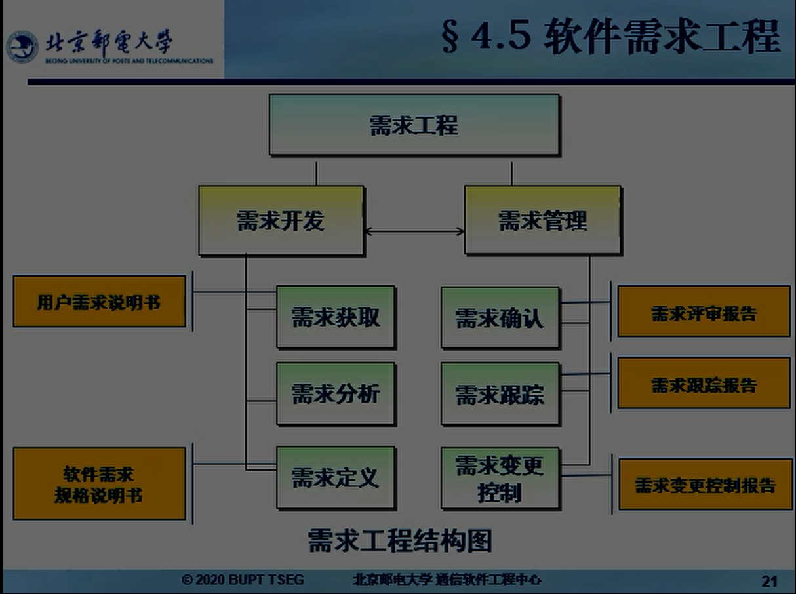

## 软件需求分析过程

需求分析阶段的工作可以分成以下几个主要方面：

1. ➢ 需求获取—《用户需求说明书》
   1.  需求沟通、需求获取
2. ➢ 需求定义—《软件需求规格说明书》
   1.  需求分析与综合（借助于当前系统的逻辑模型导出目标系统的逻辑模型）
   2.  需求建模
   3.  制定需求分析规格说明
3. ➢ 需求确认—《需求评审报告》和书面承诺
   1.  需求评审、需求承诺

(1) 需求分析与综合

➢ 需求获取之后，对比较复杂的用户需求进行建模分析，帮助软件开发人员更好地理解需求。

➢ 在模型基础上，逐步细化所有的软件功能，找出系统各元素之间的联系、接口特性和设计上的限制，分析它们是否满足功能要求，是否合理。

➢ 依据功能需求，性能需求，运行环境需求等，剔除其不合理的部分，增加其需要部分。最终综合成系统的解决方案，给出目标系统的详细逻辑模型。

(2) 需求建模

建模可以帮助软件开发人员更好地理解需求。它着重于描述系统必须做什么、而不是如何去做系统。

该过程需要给出系统的逻辑视图（逻辑模型）以及系统的物理视图（物理模型）。

逻辑模型给出软件要达到的功能和处理数据之间的关系，而**不是实现**的细节。

软件需求的物理模型给出处理功能和数据结构的实际表示形式，这往往是由**设备决定**的。

* 1. 常用的建模分析方法
  2.  面向对象的分析方法（OOA）；
  3.  面向数据流的结构化分析方法（SA）；
  4.  面向数据结构的Jackson方法；
  5.  建立动态模型的状态转换图、PetriNet等

3. 需求确认

|  |  |
| --- | --- |
| 目的 | 开发方和客户对需求文档进行评审，并作书面承诺。 |
| 角色与职责 | 开发方和客户共同组织人员对需求文档进行评审。双方负责人对需求文档作书面承诺，使之具有商业合同效果。 |
| 启动准则 | 需求文档如《用户需求说明书》和《软件需求规格说明书》已经完成。 |
| 输入 | 需求文档如《用户需求说明书》和《软件需求规格说明书》 |
| 主要步骤 | 第一步：非正式需求评审  第二步：正式需求评审  第三步：获取需求承诺 |
| 输出 | 《需求评审报告》和书面的需求承诺 |
| 结束准则 | 需求文档通过了正式评审，并且获得开发方和客户的书面承诺。 |
| 度量 | 项目经理统计工作量和上述文档的规模。 |

# 课件5_第四章_面向对象需求分析方法(1)

## UML概述

* + 1. 视图和组成视图的图之间的对应关系：
    2. 用例视图：

1. 用例图
2. 活动图；
   * 1. 逻辑视图和进程视图：
3. 类图、
4. 对象图、
5. 顺序图、
6. 协作图、
7. 状态图
8. 活动图；
   * 1. 构件视图：
9. 构件图；
   * 1. 部署视图：
10. 部署图

## UML中的 视图&图

**4. UML**的视图和图

五类不同视图：

* + 1. 用例视图（**use case view**），强调从用户的角度看到的或需要的系统功能
    2. 逻辑视图（**logical view**），展现系统的静态或结构组成及特征
    3. 进程视图（**process view**），描述设计的**并发**和**同步**等特性，关注系统**非**功能性需求
    4. 构件视图（**component view**），关注软件代码的静态组织与管理
    5. 部署视图（**deployment view**），描述硬件的拓扑结构以及**软件**和**硬件**的映射问题，关注系统非功能性需求（**性能**、**可靠性**等）
    6. 视图和组成视图的图之间的对应关系：

### 用例视图：

#### 用例图

* + 1. 用例图包含系统边界、参与者和用例等三种模型元素图示，画用例图时既要画出三种模型元素，同时还要画出元素之间的各种关系
    2. 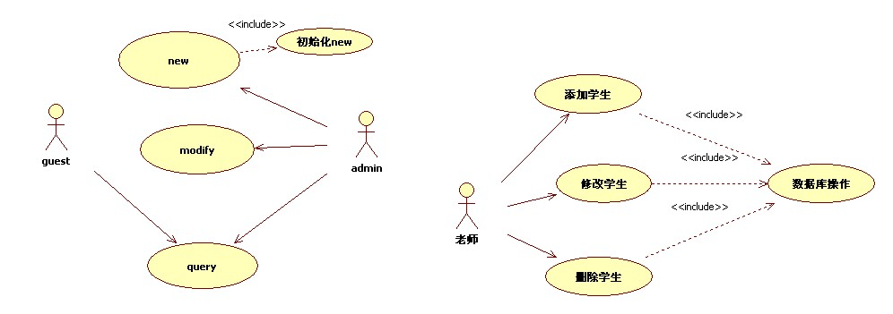
    3. 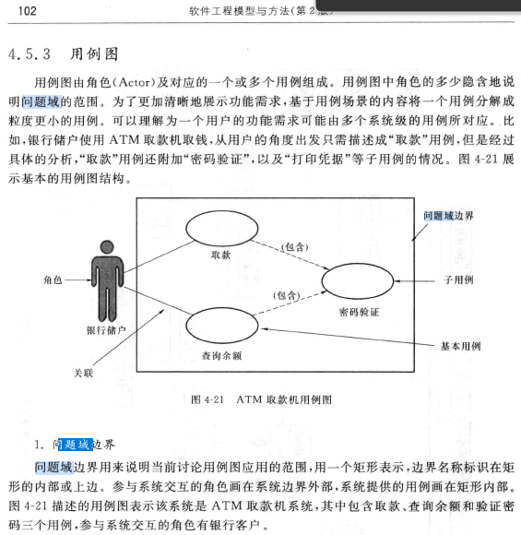

#### 活动图；

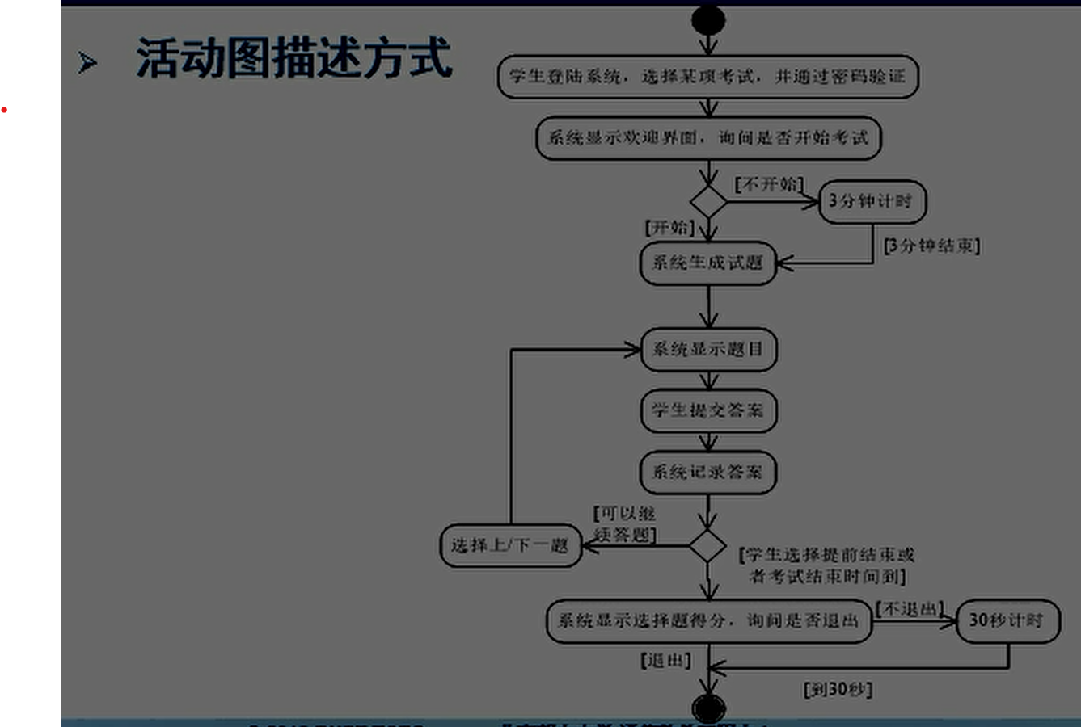

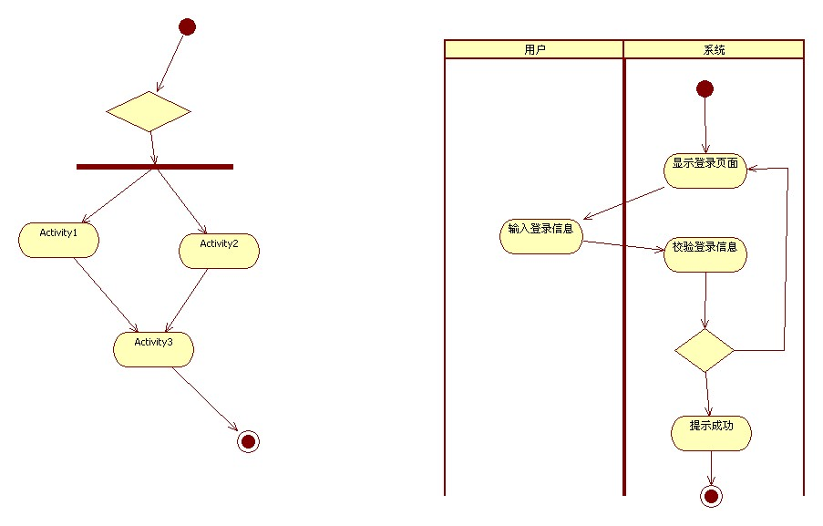

### 逻辑视图和进程视图：

#### 类图、

* + 1. 类的表示
       1. 类名
       2. 属性
          1. 可见性属性名：类型名= 初始值{性质串}
          2. + Capacity : Integer
          3. – Status : Status = off { on , off }
          4. 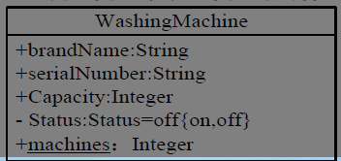
       3. 操作
          1. 可见性操作名 （参数表） ： 返回值类型 { 性质串 }
          2. + addDetergent (D : Integer)
          3. + turnOn () : Boolean
          4. 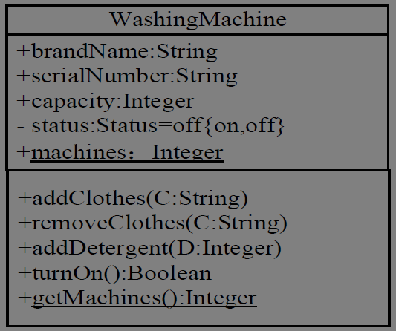
    2. 类之间关系的表示

##### 依赖、

* + - * 1. Use：当一个对象负责**构造**另一个对象的实例，或者依赖另一个对象的**服务**时
        2. Eg: 比如说你要去拧螺丝，你要**借助(也就是依赖**)螺丝刀(Screwdriver)来**帮助**你完成拧螺丝(screw)的工作
        3. 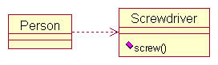 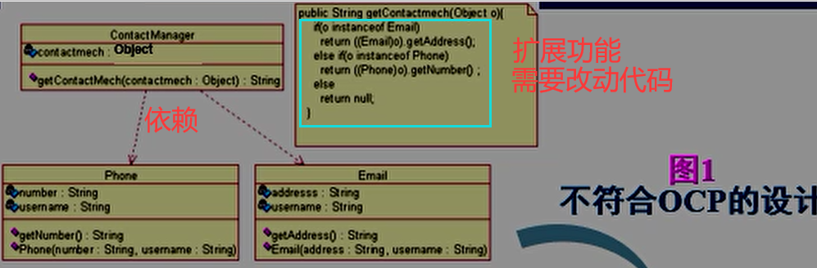
        4. 代码表现：方法**参数**、**局部**变量、**静态**方法的调用
        5. 代码：

public class Person{

/** 拧螺丝 */

public void screw(Screwdriver screwdriver){

screwdriver.screw();

}

Void drive（Car &mycar）{}

}

##### 关联、

* + - * 1. Has: 两个相对**独立**的对象，当一个对象的实例与另一个对象的一些特定实例存在**固定的对应**关系（如同数据库中，关系：一对一、一对多、多对多）
        2. Eg

比如客户和订单，每个订单对应特定的客户，每个客户对应一些特定的订单；

再例如公司和员工，每个公司对应一些特定的员工，每个员工对应一特定的公司

* + - * 1. 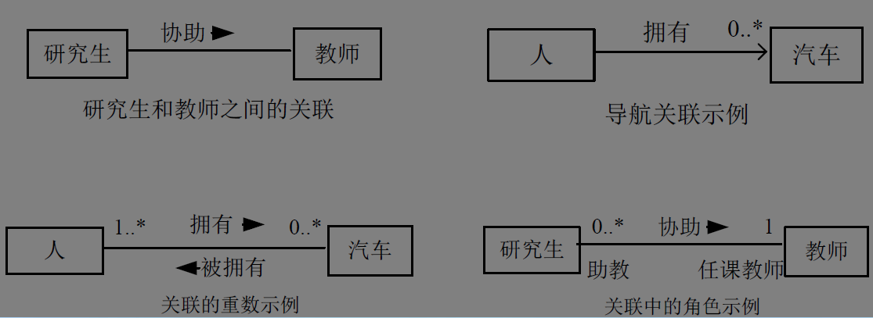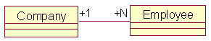
        2. 代码表现：**成员**变量
        3. 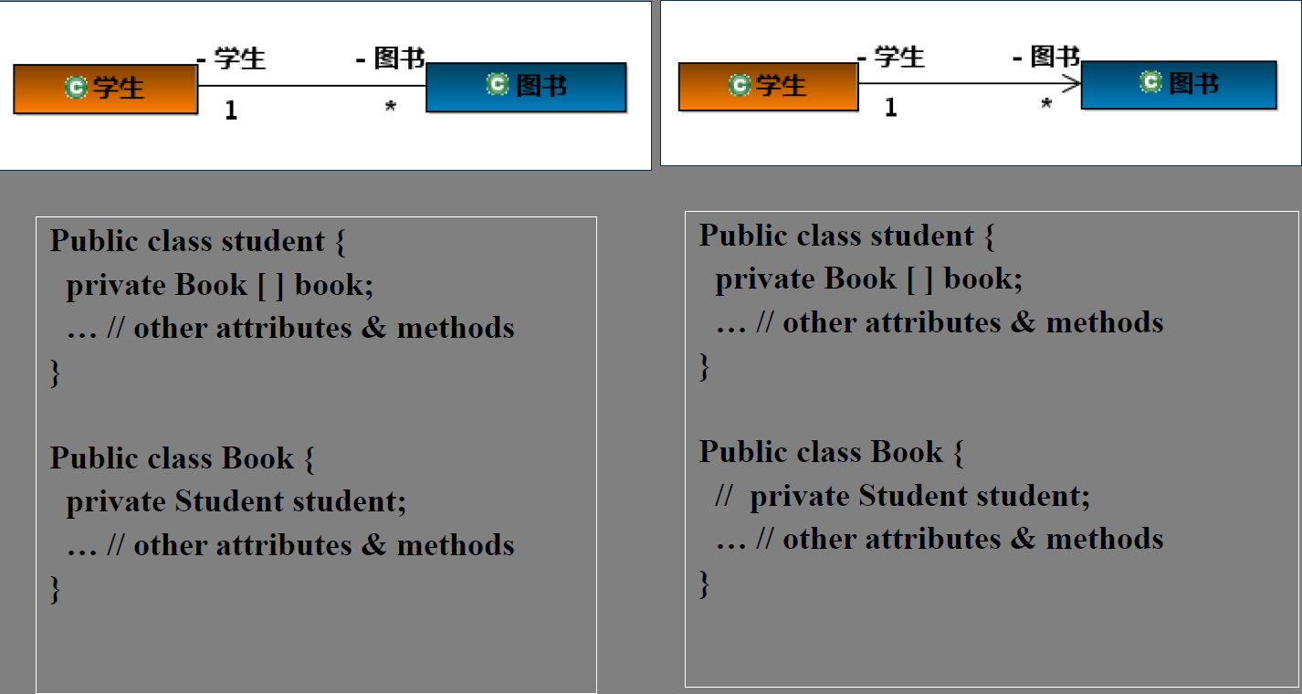
        4. 关联类：和类一样，关联也可以有自己的属性和操作。
        5. 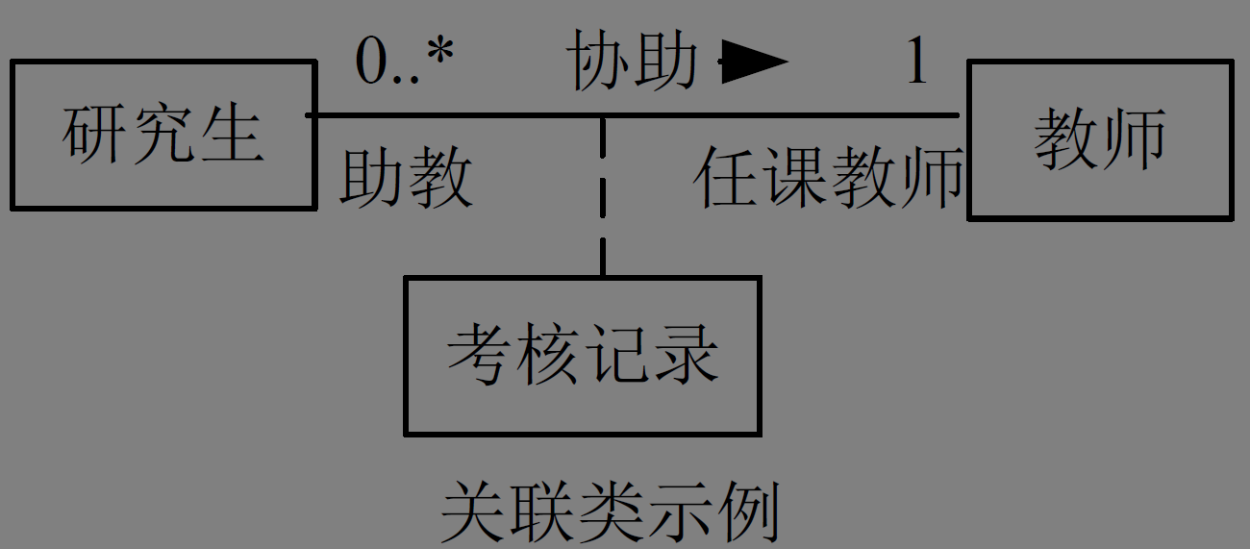
        6. 代码：

public class Company{

private Employee employee;

public Employee getEmployee(){

return employee;

}

public void setEmployee(Employee employee){

this.employee=employee;

}

//公司运作

public void run(){

employee.startWorking();

}

}

* + - * 1. 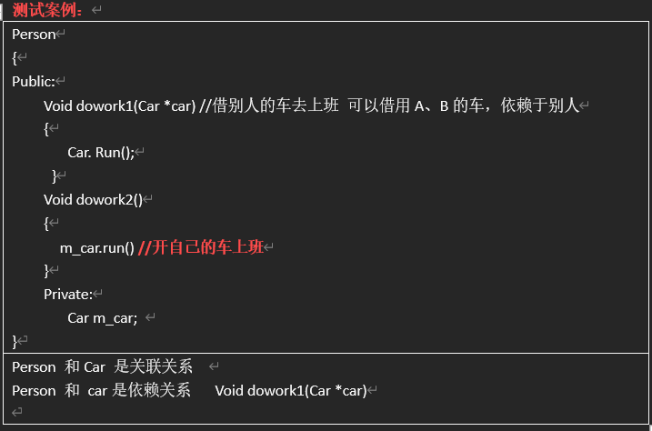

类的关联关系可分为

1. **双向**关联、
   1. U ML 规范使用没有箭头的 实线表示关联关系，如图 4-10 所示为双向关联关系。
   2. 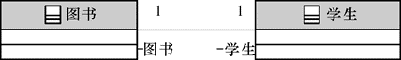
2. **单向**关联（即导航关联）、
   1. 说明一个类是否可以 访问另一个类的属性 或者 该类是否在属性 中包含另一个类对象的引用，如图 4-11 所示为单向关 联关系。
   2. 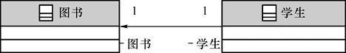
3. 递归关联，
4. 关联类

一般来说类与类有六种关联方式：单向关联，双向关联，自关联，多重性关联，聚合关系，组合关系。

1.**单向**关联一般是把B类作为A类的一个属性来实用，例如Company是一个类，Employee是一个类。然而Company类将Employee作为其的一个属性。

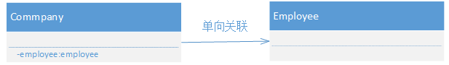

2.**双向**关联，就是说将对方（类）当做自己的一个属性。例如顾客与商品的关系，顾客购买商品，卖出的商品与某个顾客关联。

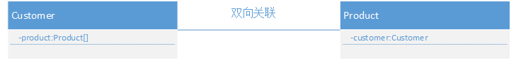

3.自关联的比如链表中的节点，可以指向自己，把自己当做自己类的一个属性。

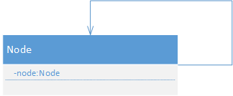

4.多重性关联，即A类把多个B类当做属性。

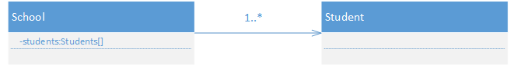

##### 聚合、

* + - * 1. 聚合是表示整体的类和表示部分的类之间的“整体--部分”关系，是一种强类型的关联。在聚合关系中，把作为“整体”的类称为聚集（aggregate），作为“部分”的类称为成分
        2. 对象A被加入到对象B中，成为对象B的组成部分
        3. [关联与聚合的区别]  
           (1)关联关系所涉及的两个对象是处在同一个层次上的。比如人和自行车就是一种关联关系，而不是聚合关系，因为**人不是由自行车组成**的。  
           聚合关系涉及的两个对象处于不平等的层次上，一个代表整体，一个代表部分。比如**电脑**和**它的显示器、键盘、主板以及内存**就是聚集关系，因为主板是电脑的组成部分。  
           (2)对于具有聚集关系（尤其是强聚集关系）的两个对象，整体对象会制约它的组成对象的生命周期。部分类的对象不能单独存在，它的生命周期依赖于整体类的对象的生命周期，当整体消失，部分也就随之消失。比如张三的**电脑被偷**了，那么**电脑的所有组件也不存在**了，除非张三事先把一些电脑的组件（比如硬盘和内存）拆了下来。
        4. 聚合关系中的整体和部分之间用带空心菱形箭头的连线连接，箭头指向整体。
        5. 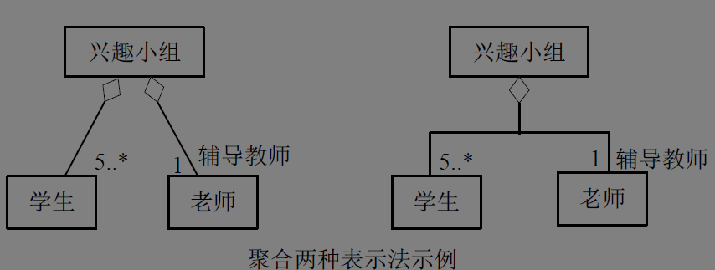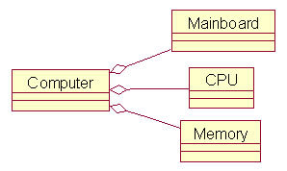
        6. 代码：

public class Computer{

private CPU cpu;

public CPU getCPU(){

return cpu;

}

public void setCPU(CPU cpu){

this.cpu=cpu;

}

//开启电脑

public void start(){

//cpu运作

cpu.run();

}

}

##### 组合

* + - * 1. 组合是更强类型的聚合，要求部分的生存周期取决于整体的生存周期，部分不能脱离整体而单独存在，每个部分只能属于一个整体。
        2. 除了菱形是实心之外，组合和聚合的表示法相同
        3. 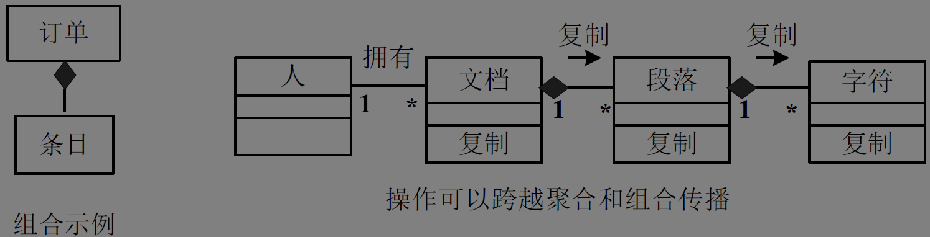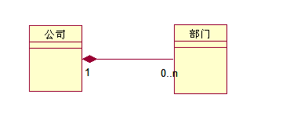公司不存在，部门也没有意义了。

##### 继承=泛化

* + - * 1. 继承也称泛化，是面向对象描述类之间相似性的一种重要机制
        2. 父类与子类的泛化（generalization）关系图示为一个带空心三角形的直线，空心三角形紧挨着父类。
        3. 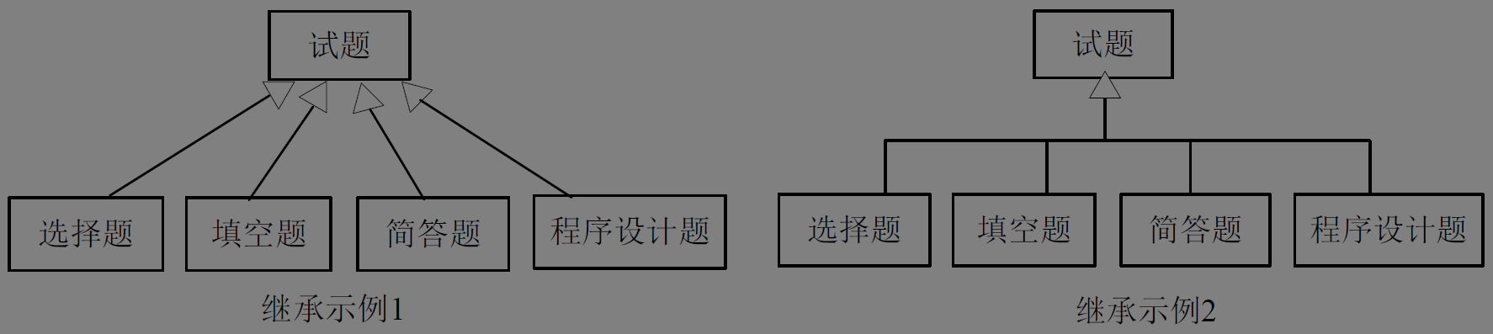 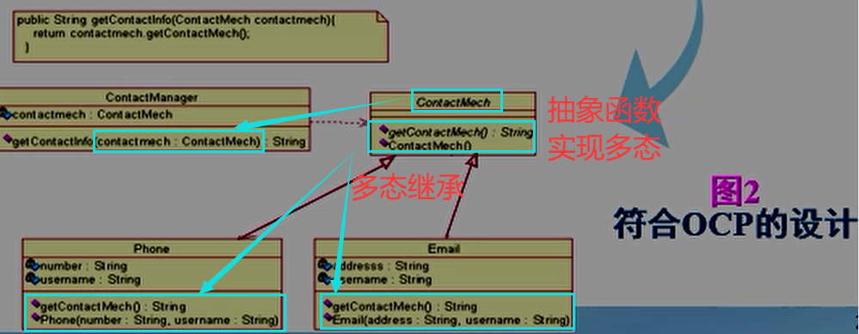  
           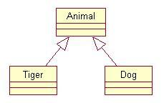
        4. 代码：

class Animal{}

class Tiger extends Animal{}

public class Test

{

public void test()

{

Animal a=new Tiger();

}

}

* + 1. 类关系由弱到强次序及表示
    2. 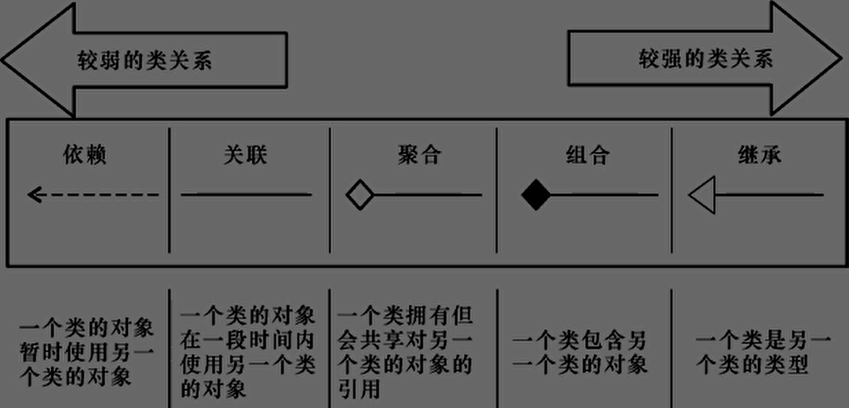
    3. 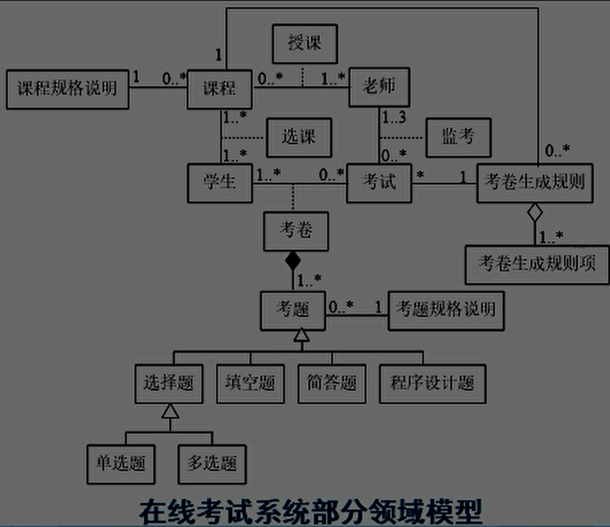
    4. 关联类：选课&监考
    5. 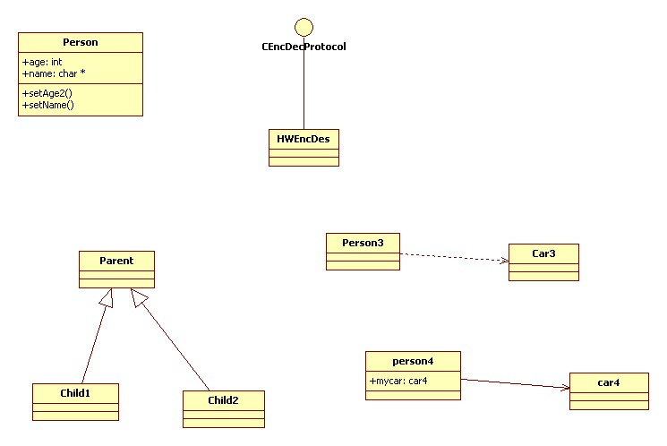

#### 对象图、

* + 1. 类图表示类以及类之间的关系，对象图表示在某一时刻类的具体实例和这些实例之间的具体连接关系。
    2. 对象的名字下面要加下划线，对象名有下列三种表示格式
       1. 对象名：类名
       2. ：类名
       3. 对象名
    3. 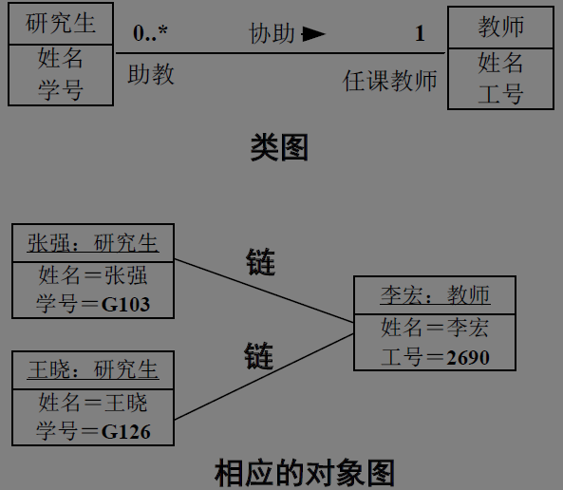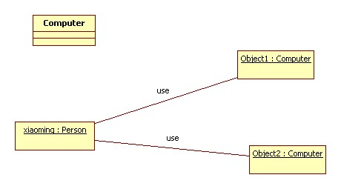

### 交互图：类和对象的交互图：顺序&协作

#### 顺序图=时序图、

* + 1. 顺序图是一种详细表示对象之间以及对象与参与者之间交互的图，它由一组协作的对象（或参与者）以及他们之间可发送的消息组成，强调消息之间的顺序。
    2. 顺序图是二维的，其中，垂直方向表示时间，水平方向表示不同的对象或参与者。
    3. 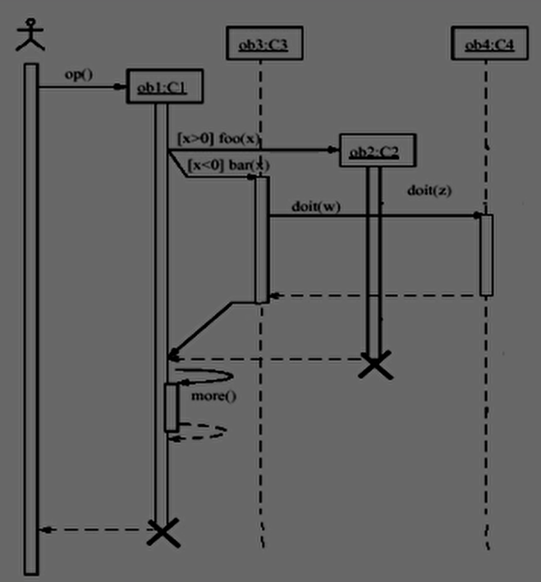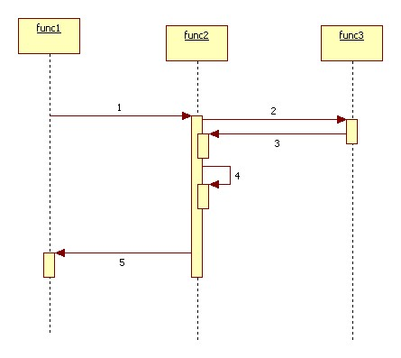
       1. 一个参与者，四个对象
       2. 垂直虚线：对象生命线：
       3. 垂直矩形：控制焦点：对象执行操作的持续时间
       4. 水平箭线：消息名&参数
          1. 实箭头：同步消息
          2. 枝装箭线：异步通信
          3. 虚的枝装箭线：显式表示的返回结果 （可不画）
    4. 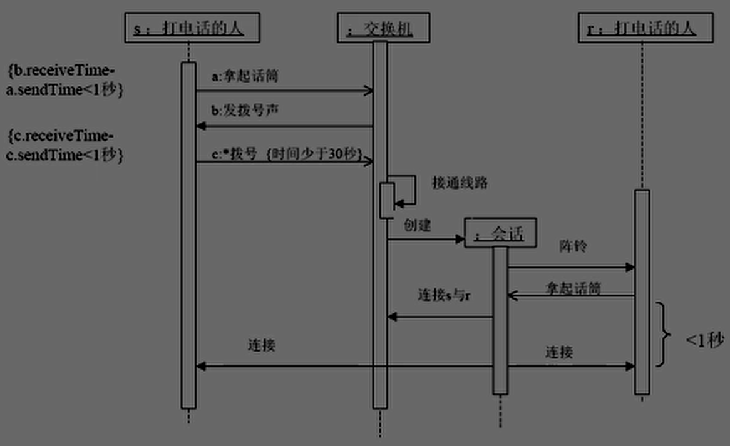

#### 协作图、

* + - 1. 嵌套消息1a.1 前面没有执行完，又可以发出新消息
      2. 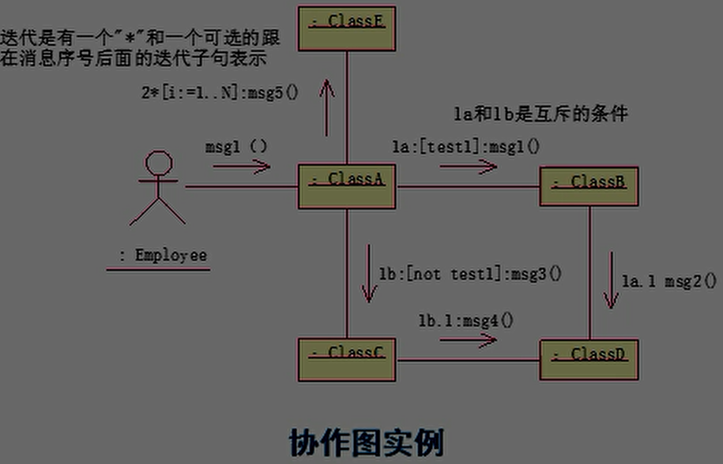
      3. 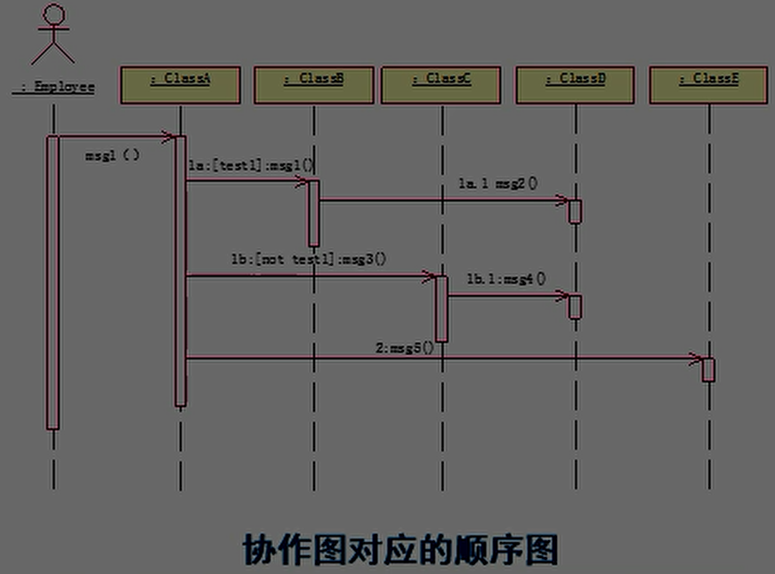
      4. 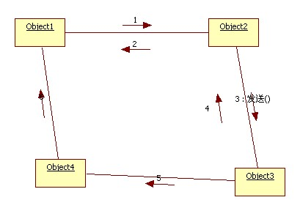

#### 状态图

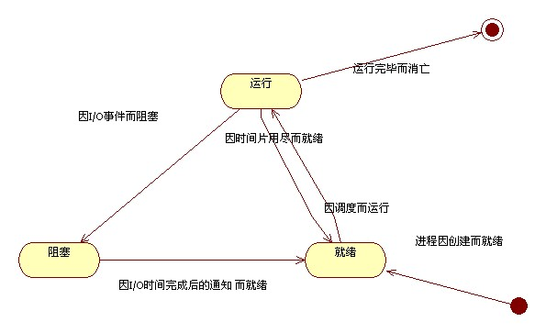



#### 活动图；

### 构件视图：

#### 构件图=组件图 & 包图；

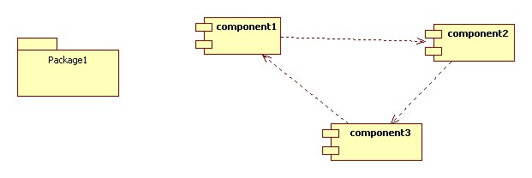

### 部署视图：

#### 部署图

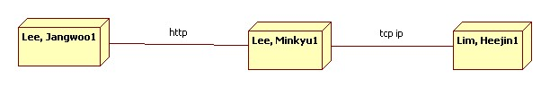

## 面向对象分析概述

目标是建立一个符合问题域、满足用户需求的**OOA**模型。

OOA: 用户角度🡪领域模型🡪概念模型🡪概念类

OOD: 实现角度🡪设计模型🡪 设计类

**3. OOA**过程

主要包括以下

### 四项 活动：（用例、领域、顺序、契约）

* 1. 用例建模：利用用例以及用例图来捕获和描述用户的需求，从而建立系统的功能需求模型。
     1. 用例图
  2. 创建领域模型：从业务需求描述和用例描述中提取“关键概念”，形成领域模型。
  3. 绘制系统顺序图：从用例出发，将系统看作一个黑盒子，绘制系统顺序图。
  4. 创建系统操作契约：从系统顺序图和领域模型出发，建立系统操作契约。

### 两大 模型

1. 用例模型： 功能
   1. 用例建模（问题域&角色&用例）、
   2. 系统顺序图（&系统事件）、
   3. 系统操作契约（&操作契约）
2. 领域模型： 对象
   1. UML类图（概念类&关联关系）
3. 面向对象分析四个活动**(**用例建模、创建领域模型、创建系统顺序图、创建操作契约**)**和两大模型**(**用例模型、领域模型**)**
   1. 用例模型由以下四个部分构成：
   2. 用例图，**UML use-case diagram UCD**
   3. 用例说明
   4. 系统顺序图，**UML system sequence diagram SSD**
   5. 操作契约
   6. 领域模型由以下两个部分构成：
   7. **业务背景**：概念类及概念类之间关系构成的类图，**UML class diagram CD**
   8. 业务流程：由**UML**活动图表示的业务对象之间为了完成某个活动所执行的一系列子活动和动作序列。

## 用例建模 （类图）

用例：动宾短语。





### 用例级别分类

* 1. 用例有不同的级别和粒度，用例的执行是为了实现参与者的目标：
  2. 用户级别的目标，通常是一个完整的业务功能价值（返回值+基本用例）（如取款、在线考试）
  3. 子功能级别的目标，通常是用户级别用例的一个步骤（过程+包含子用例&扩展子用例）（如验证用户身份）
  4. 重点要关注的是用户级别的目标（返回值：结果）。

### 3. 识别和定义：用例

**(1)** 用例概念

* 1. 用例（**use case**）是描述参与者如何使用系统来达到目标的一组成功场景和失败场景的集合。通过用户和系统的交互，用例向用户提供有价值的结果值

(2) 识别用例

* 1. 根据需求描述中的业务场景，定义参与者使用系统的交互场景
  2. 找出场景中参与者使用系统的动作(动词短语)，写出参与者每个动作的目标。
  3. 找出或总结出能满足参与者目标的，能为其带来一次完整意义结果值的动作，将其定义为一个用户级别的用例。

确定用例：（动宾短语）

### 用例图：用例之间的关系

用例图

* + 1. 用例图包含系统边界、参与者和用例等三种模型元素图示，画用例图时既要画出三种模型元素，同时还要画出元素之间的各种关系
    2. 
  1. 包含关系
     1. 基用例(用户级别) 包含 子用例(子功能级别)
     2. 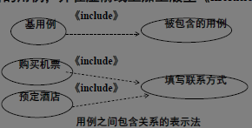
  2. 扩展关系
     1. 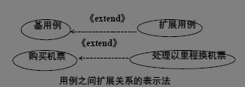
  3. 继承关系（不解释）

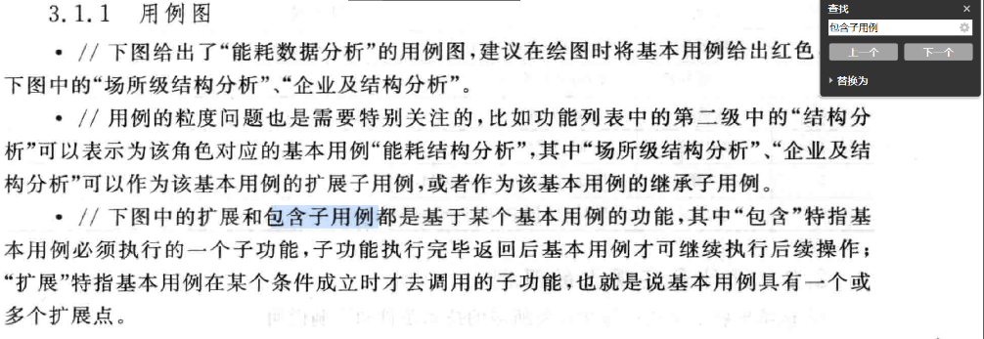

总结：

用例图的构建需要

1. 识别出用例（找出：一次完整意义结果值的动作）
2. 指出用例的类型

三种用例类型：

1. 用户级别的目标
   1. 基本用例：产生结果
2. 子功能级别的目标
   1. 扩展子用例：某个条件成立
   2. 包含子用例：必须执行的子功能

### 用例说明：用例描述方式

#### 用例描述模版（文本描述方式）。

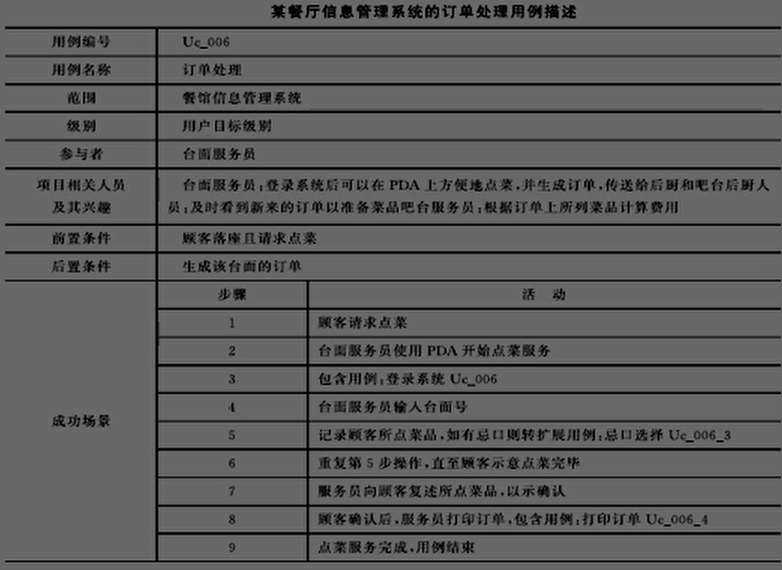

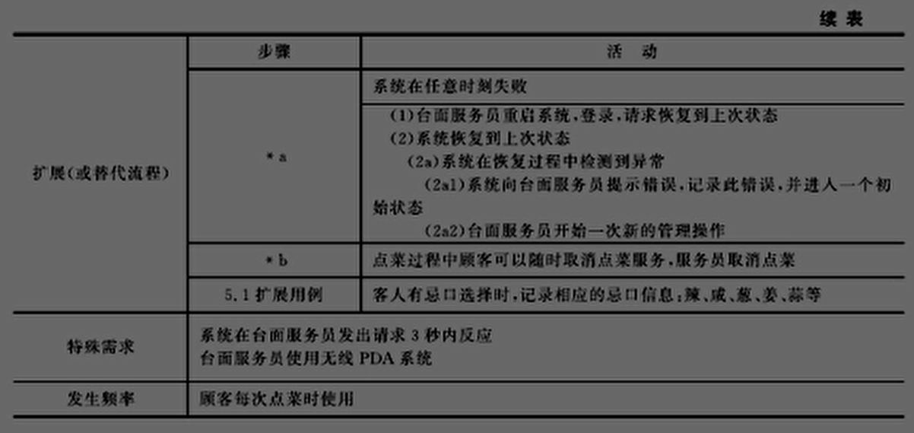

1. 用例**名称**：挂号
2. 王要**角色**：挂号员
3. **前置**条件：挂号员必须已经登陆到系统中
4. **后置**条件：为病人分配合适的科室和医生；生成挂号单；牧职挂号费。
5. 王要**成功**场景：
   * + 1. 病人来到挂号处，申请挂号，开始挂号用例；
       2. 根据病人提供的病例号，谪用“病历管理”用例（检验有效性并在系统中填写病例号）；
       3. 根据病人的病情基本信息或者提供的科室和医生的请求，调用“队列管理”用例（确定科室和医生及相应的排队号）；
       4. 确定本次挂号的费用，并提示给病人，收取病人的挂号费用；
       5. 打印挂号单，并将挂号单交给病人；
       6. 系统记录本次挂号的信息；
       7. 系统返回到下—个挂号处理状态。
6. **备选**场景：
   1. 2.1 。如果有效性检查没有诵过或者病人没有提供病例号，挂号人员将给病人建立新的病例号；

#### UML的活动图



用例模型仅仅是发现和记录系统的功能性需求，系统的非功能性需求需要记录在其他文档中。

### 2015

四个部门的基本业务流程描述如下：

1. **挂号**：（基本用例：创建挂号凭证）
   1. 挂号处的挂号人员接受病人的就诊请求，（接收到信号，启动调用基本用例）
   2. 根据门诊科室各医生病人的排队情况，分配合适的医生，（扩展子用例：依据排队&选择意思&费用最少 作为条件）
   3. 记录并**打印**挂号凭据，收取挂号费完成挂号请求。（包含子用例：打印凭据还会在别处用例重复调用。）
   4. 挂号过程中，如果病人没有病历，则可以创建病历。（扩展子用例：依据是否有病历进行选择。）
   5. 医生的分配则可以
      1. 根据
         * 排队医生人数最少，
         * 挂号费用最少
         * 以及指定医生
      2. 三种方式进行。

问题2：请给出挂号处的用例图，要求能够体现挂号过程的所有功能。（10分）

第一步：识别问题域：挂号处

第二步：确定使用系统的角色：挂号人员

第三步：确定用例：

1. 创建挂号凭据（或直接叫挂号）作为基本用例；
2. 创建病历，做为基本用例或者作为挂号用例的扩展子用例；
3. 分配医生，作为挂号用例的包含子用例；
4. 打印挂号凭据，作为挂号用例的包含子用例；
5. 三种分配医生的方式可以作为分配医生用例的扩展子用例（没有不扣分）



## 创建领域模型 （类图）

1. 领域模型：针对某一特定领域内概念类或者对象的抽象可视化表示。
   1. 主要用于概括地描述业务背景及重要的业务流程，并通过UML的类图和活动图进行展示，帮助软件开发人员在短时间内了解业务。





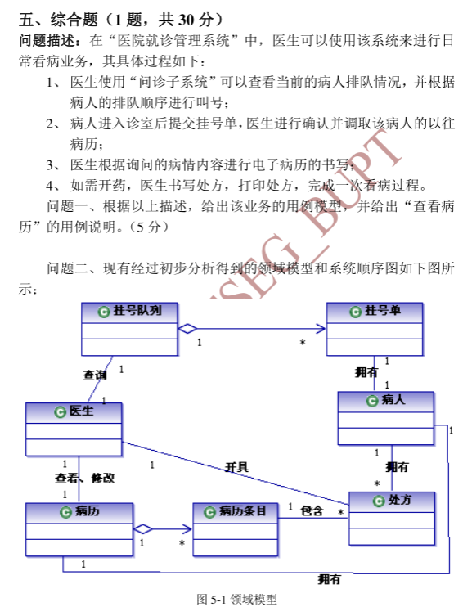

### 领域模型 两要素

* 1. 业务背景：可由需求定义或者用例说明中具有代表业务概念或者业务对象的词汇获得，这些词汇可统称为“概念类”；并通过能够代表关系的词汇建立概念类之间的关系，表示成能够代表业务知识结构的类图；（主要）
  2. 业务流程：用于辅助解释类图,一般由角色及其执行的活动（活动及任务节点）构成，活动的输出一般有数据对象和传给另一个活动的消息组成，建议使用UML的活动图进行描述。 （次要）
  3. 

### 1.识别：概念类

* 1. 在迭代的开发过程中，经过多次迭代，可以增量地建立一个领域模型。在每一次迭代中，领域模型仅限于考虑先前和当前的场景。
  2. 两种识别概念类的技巧：
  3. 使用概念类分类列表。
  4. 识别名词短语（概念类or属性）。
     1. 属性可以赋值
  5. 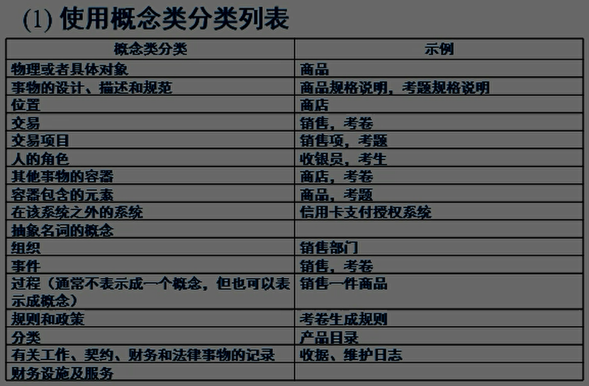

名词

识别名词短语（概念类or属性）。

属性可以赋值

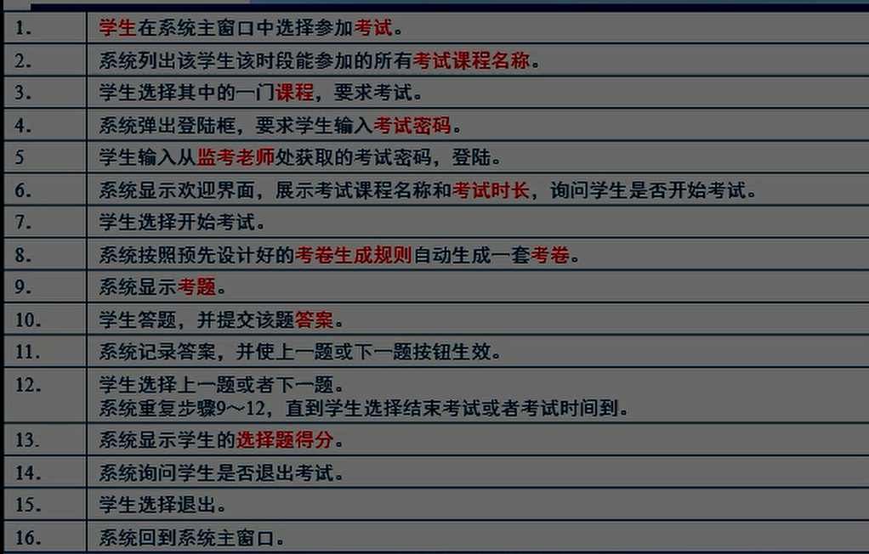

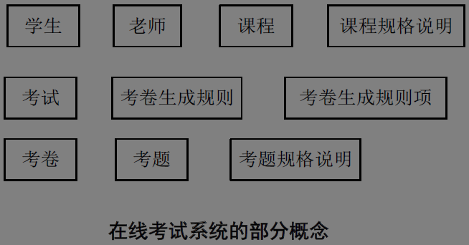

### 添加：关联

类的关联关系可分为

1. 双向关联、
   1. U ML 规范使用没有箭头的 实线表示关联关系，如图 4-10 所示为双向关联关系。
   2. 
2. 单向关联（即导航关联）、
   1. 说明一个类是否可以 访问另一个类的属性 或者 该类是否在属性 中包含另一个类对象的引用，如图 4-11 所示为单向关 联关系。
   2. 
3. 递归关联，
4. 关联类

一般来说类与类有六种关联方式：单向关联，双向关联，自关联，多重性关联，聚合关系，组合关系。

1.单向关联一般是把B类作为A类的一个属性来实用，例如Company是一个类，Employee是一个类。然而Company类将Employee作为其的一个属性。



2.双向关联，就是说将对方（类）当做自己的一个属性。例如顾客与商品的关系，顾客购买商品，卖出的商品与某个顾客关联。



3.自关联的比如链表中的节点，可以指向自己，把自己当做自己类的一个属性。



4.多重性关联，即A类把多个B类当做属性。



➢

UML对关联的定义是：“两个或多个类之间有关其实例链接的语义定义”。

关联常常与静态动词或动词短语相对应。

静态动词表示一种静止状态，

1. 包括“存在”和“拥有”的动词，如be,have, own, belong, exist, hold(容纳）等；
2. 表示度量的动词，如cost, weigh, measure等；
3. 表示五官感觉的动词，如see, hear, taste, smell, feel等；
4. 以及 表示心理状态的动词，如 believe, think, know, remember, forget, understand, love, like ,hate, detest(讨厌）等。

领域模型中的关联可分为两种：“需要知道”型和“只需理解”型关联，着重考虑前者。

1. “需要知道”型关联：需要将概念之间的关系信息保持一段时间的关联。领域模型中需要着重考虑。
2. “只需理解”型关联：有助于增强对领域中关键概念的理解的关联

➢

在识别关联时，

1. 一方面可以借助“通用关联列表”，
2. 另一方面可以根据动词和动词短语识别。

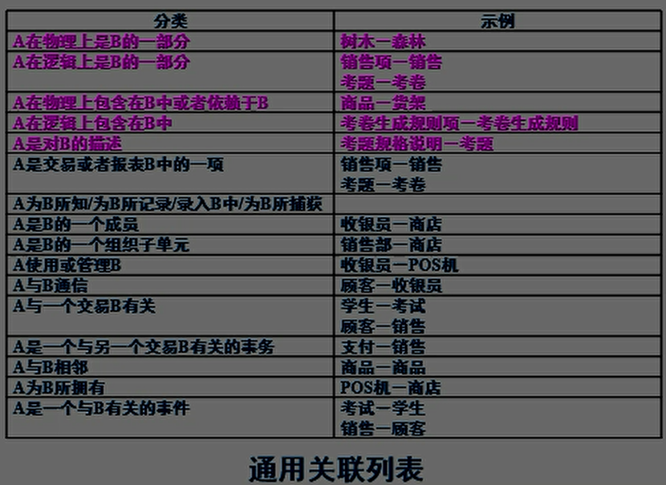

|  |  |
| --- | --- |
| 一部分 | 组合 |
| 包含 | 聚合 |
| 是……的描述 | 关联 |
|  |  |
|  |  |
|  |  |
|  |  |
|  |  |

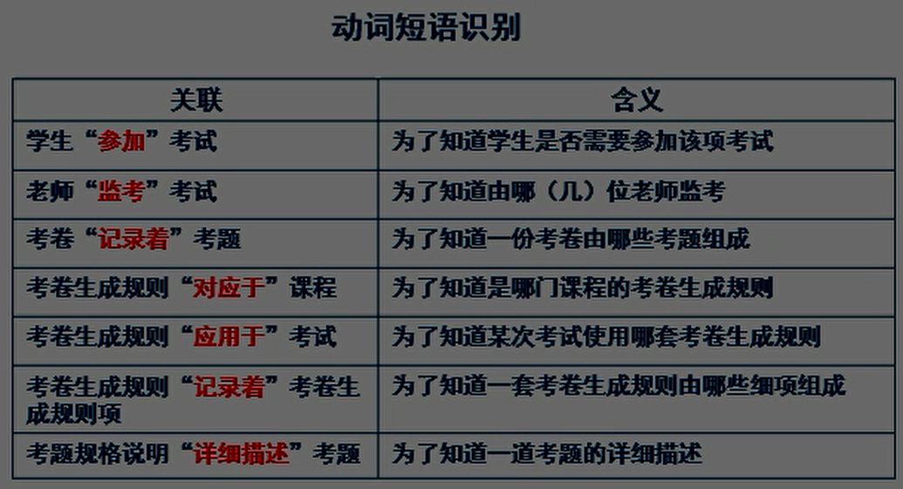

* 1. 寻找关联时要遵循下述指导原则：
     + - 1. 将注意力集中在需要知道型关联。
  2. 识别概念类比识别关联更重要。
  3. 太多的关联不仅不能有效地表示领域模型，反而容易使领域模型变得混乱。
  4. 避免显示冗余或导出关联。
  5. 通常来说，类之间的依赖、关联、聚合、组合以及继承这五类关系是需要标明的。
  6. 注意关联类的识别。



### 3. 添加属性

* 1. 属性是对象的数据特性，例如重量、颜色和速度等。领域模型中的属性往往是需求（用例）建议或者暗示我们需要记忆的那些信息。
  2. 属性不可能在问题陈述中被完整地描述，因此必须利用分析人员在应用领域和真实世界中的知识来寻找它们。
  3. 除了概念类的属性，也要寻找关联上的属性。
  4. 识别概念类的属性时，只需要建模属性的名称、类型和初始值（如果有的话），还不需要考虑属性的**可见性**。

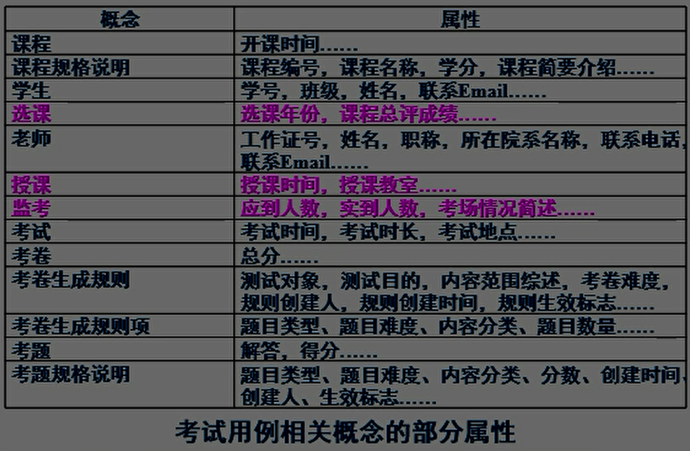

红色为关联类，

### 2015

**三、需求分析综合题（1题，共60分）**

**背景描述：**一所医院需要构建一套“医院就诊管理系统”，该医院*划分为*四个部门：挂号、问诊、收费和取药。经过初步的调研和整理，这四个部门的基本业务流程描述如下：

1. **挂号**：挂号处的挂号人员*接受*病人的*就诊请求*，根据门诊科室各医生病人的*排*队情况，*分配*合适的医生，*记录并打印*挂号凭据，*收取挂号费完成挂号请求*。挂号过程中，如果病人没有病历，则可以*创建*病历。医生的分配则可以根据排队医生人数最少，挂号费用最少以及指定医生三种方式进行。
2. **问诊**：医生根据挂号的次序*呼叫*就诊病人，然后*调取*病人以往*病历*进行病情诊断，然后将问诊结果*记录*在病历当中并*开具*相应的处方（处方中可根据系统提供的药品进行选择），*打印*处方*交给*病人完成一次问诊。
3. **交费**：收费员根据病人提交的处方Id*调取*处方信息，并*核对*所列出的药品种类、数量及*应收*金额后进行收费，之后*打印*收费清单并*找零钱*，*盖章确认*完成一次收费过程。
4. **取药**：药剂师根据盖章后的处方，*进行核对*并*修改*处方状态，将药品*交付*给病人。病人取药后离开医院，完成一次就医过程。

问题1：请根据上述背景描述给出该医院的领域模型。（10分）

第一步：识别概念类：医院，挂号处，问诊处，收费处，取药处，病人，挂号人员，病人就诊队列（名称可以不同），科室，医生，挂号凭据（或挂号单），病历，处方，药品，收费员，收费清单；

第二步：建立概念类之间的关系

1. 医院与四个部门的组成关系；
2. 挂号人员工作于挂号处；（2-16均可以使用关联关系）
3. 病人请求挂号人员进行挂号；
4. 挂号人员查看病人就诊队列；
5. 挂号人员给医生分配病人；
6. 挂号人员给病人创建病历；
7. 挂号人员给病人创建挂号凭据；
8. 医生给病人问诊；
9. 医生书写病历；
10. 医生书写处方；
11. 处方列出病人所需药品；
12. 收费员核对处方；
13. 收费员收取病人的费用；
14. 收费员打印收费清单；
15. 药剂师查看处方；

药剂师将药品交付给病人；

## 绘制系统顺序图



### 识别：系统事件

* 1. 一个系统顺序图用来表示在用例的一个特定场景中，外部参与者产生的事件、事件的顺序以及系统之间的事件。
  2. 在系统顺序图中，所有的系统都被当作黑盒，图的重点是描述参与者和系统之间、或者系统和系统之间的事件，因此称这些事件为系统事件。系统事件对于理解系统要具备怎样的行为是很有帮助的。
  3. 系统事件通常是参与者主动向系统发出的。为了识别系统事件，需要从用例的主要成功场景以及频繁或复杂的替代场景中寻找系统事件，建立系统顺序图。
  4. 可以使用**UML**的顺序图来描述系统顺序图，但不是它的主要用途

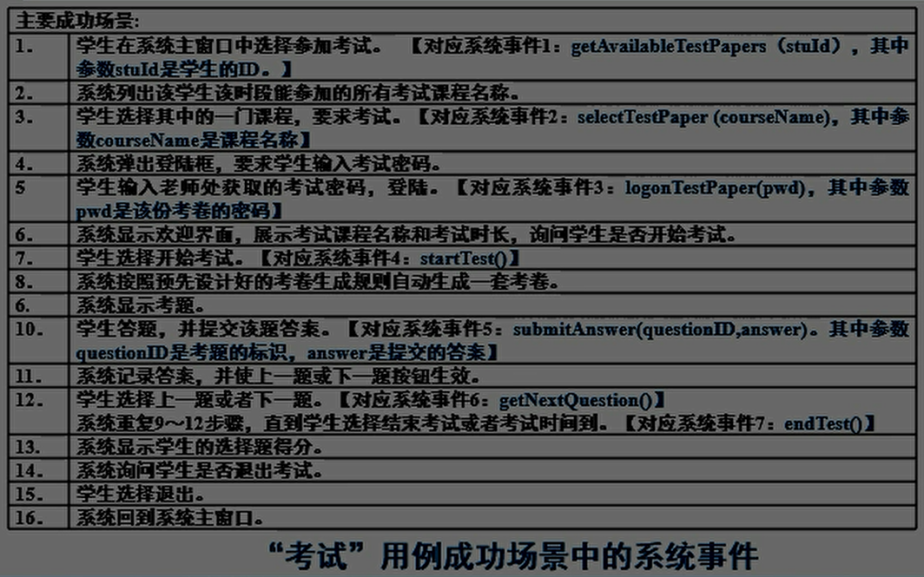

系统事件：(参与者调用系统提供的方法，可携带参数，类似于linux中信号)

对系统事件的响应，不是系统事件：处理系统事件中的一个过程，并给出一个阶段性结果，eg：列出结果、向参与者提问、询问是否开始考试。

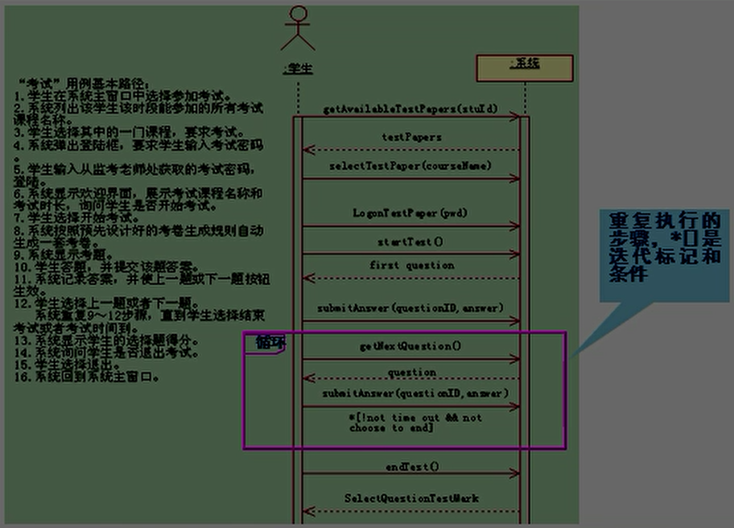

两个参与者：学生&系统（黑盒，面向对象设计🡪白盒）

系统顺序图：

顺序： 从上至下

选择： 方括号 [ ]

循环: 星号 *

系统顺序图 是 对系统场景 更细致的 描述。

是 用例模型 的 一部分。

参与者 发出 系统事件 的 重要性。 🡪 系统操作契约

## 创建系统操作契约

### 操作契约

* 1. 系统事件的发生将会触发系统操作，系统操作可以通过发现系统事件来识别。
  2. 系统操作使用和系统事件**相同**的名字，以明确表示是哪个系统事件引发的该系统操作。系统操作的参数同系统事件。
  3. 操作契约是为系统操作而定义的，描述系统操作**执行的结果**（引起系统中对象状态的改变），是在系统顺序图和领域概念模型基础上对系统行为的第三个**层次的抽象**，是对用例的补充。（用例执行过程中，每一个系统操作，会引起领域模型中哪个对象、哪些关联、哪些属性发生变化）

系统**操作|事件** 🡪 操作契约

|  |  |
| --- | --- |
| 操作： | 操作以及参数的名称 |
| 交叉引用： | （可选择）可能发生此操作的用例 |
| 前置条件： | 执行该操作之前系统的状态或领域模型相关对象的状态 |
| 后置条件： | 操作完成后领域模型中对象的状态变化：1.对象创建或者消除；2.对象之间的关联创建或者消除；3.对象属性值修改 |

后置条件不是在系统操作中要执行的动作；相反，后置条件 是在系统操作完成之后领域模型中对象状态的变化，包括对象 的创建和删除、对象之间的关联创建或者消除、对象属性值修 改。 ➢

后置条件的一个重要特点是它是声明性的，而且是面向状态 变化而不是面向行为的。它能在已取得的分析结果基础上进一 步回答系统“做什么”的问题。

|  |  |
| --- | --- |
| 操作： | **startTest()**开始考试 |
| 交叉引用： | 考试 |
| 前置条件： | 一个考卷实例、一个考生实例、若干个考题规格说明实例已经创建 |
| 后置条件： | **1**．一个考试*实例*被创建；  **2**．考试实例和考卷实例形成关联；  **3**．一个考卷生成规则实例被创建；  **4**．考卷生成规则*实例*和考试*实例*形成关联；  **5**．若干个考卷生成规则项实例被创建；  **6**．考卷生成规则项实例和考卷生成规则实例建立关联；  **7**．若干个考题子类的实例被创建（实例的创建，根据考卷生成规则）。  **8**．考题子类的实例和考卷实例形成关联（关联的形成）。  **9.**一个考题子类的实例和一个考题规格说明的实例形成关联（关联的形成，用于从考题规格说明里得到题目描述信息）。 |

### 创建契约的指导原则：

* + - 1. 首先从系统顺序图中识别系统事件，然后针对每一个系统事件设计对应的系统操作。
      2. 对于复杂的、结果微妙的以及不清晰的系统操作，构造一个契约，作为用例的补充。
      3. 要描述后置条件。描述关注下面三个方面：
      * 实例创建和删除。
      * 属性修改。
      * 关联形成和断开。
      1. 后置条件的陈述应该采用过去时态的声明语气和被动句型，以强调系统状态所发生的变化。
      2. 后置条件可在迭代开发中逐步完善。

# 课件8_第五章_结构化需求分析(1)

## 分析模型的结构

1. 数据模型：实体-关系图
2. 功能模型：数据流
3. 行为模型：状态迁移图

### 1. 数据建模与范式

为了把用户的数据要求清晰明确地表达出来，软件开发人员通常建立一个概念性的数据模型（也称为信息模型）。

概念性模型是一种面向问题的数据模型，是按照用户的观点来对数据和信息建模。它描述了从用户角度看到的数据，反映了用户的现实环境，但与在软件系统中的实现方法无关。

➢

最常用的表示概念性数据模型的方法，是实体/关系方法（EntityRelationshipApproach）。这种方法用ER图描述现实世界中的实体，而不涉及这些实体在系统中的实现方法。用这种方法表示的概念性数据模型又称为ER模型。

(1) 数据对象(实体)、属性和关系

(2) 数据结构规范化

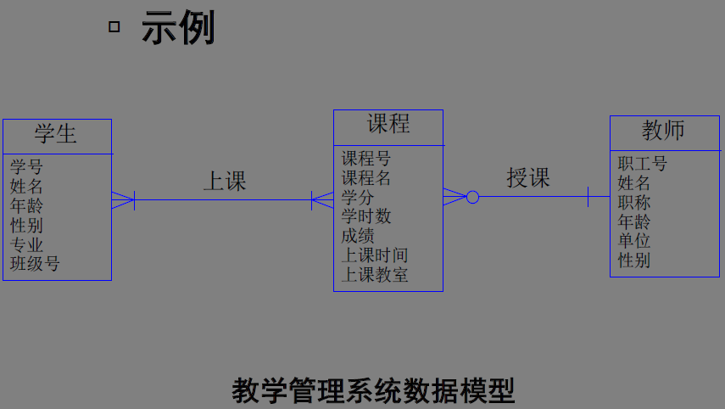

### 2. 功能建模与数据流图

➢

数据流图可以被用来抽象地表示系统或软件，既能提供功能建模的机制，也可提供数据流建模的机制，并可以自顶向下的机制表示层级的功能细节和数据变换细节。

➢

DFD也被称为数据流图（Data Flow Diagram）或泡泡图（Bubble Chart）。

#### (1) 数据流图的结构

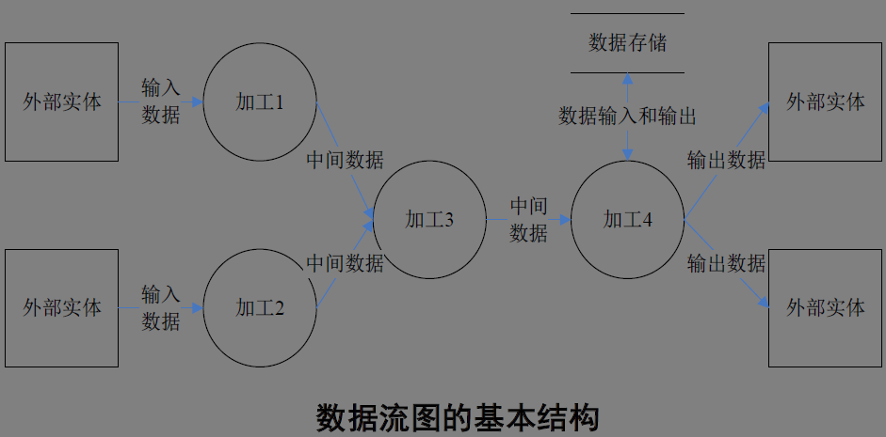

外部实体(数据源点或汇点)：它表示图中要处理数据的输入来源或处理结果要送往何处。它只是数据流图的外围环境中的实体，故称外部实体。

加工：是以数据结构或数据内容作为加工对象的。加工的名字通常是一个动词短语，简明扼要地表明完成的是什么加工。

数据存储：在数据流图中起保存数据的作用，因而称为数据存储（Datastore）。它可以是数据库文件或任何形式的数据组织。

数据流：是沿箭头方向传送数据的通道，大多是在加工之间传输加工数据的命名通道，也有连接数据存储文件和加工的没有命名的数据通道。

#### (2) 数据流与加工之间的关系

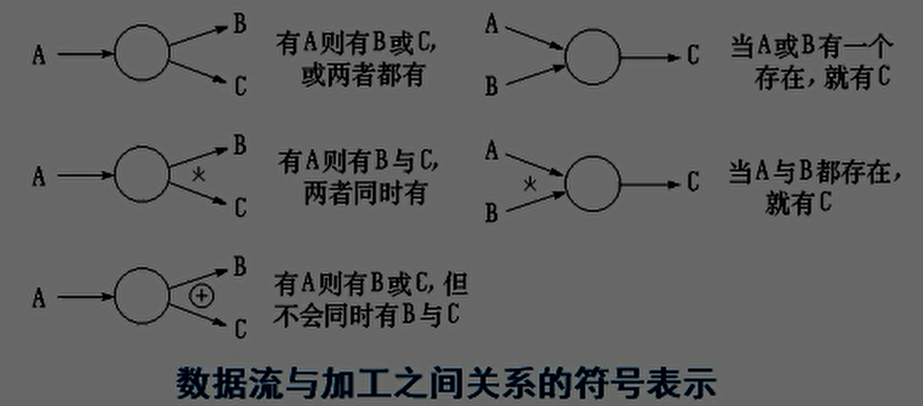

#### (3) 分层的数据流图

在多层数据流图中，可以把顶层流图、底层流图和中间层流图区分开来。

1. 顶层流图仅包含一个加工，它代表被开发系统。
2. 底层流图是指其加工不须再做分解的数据流图，其加工称为“原子加工”。
3. 中间层流图则表示对其上层父图的细化。

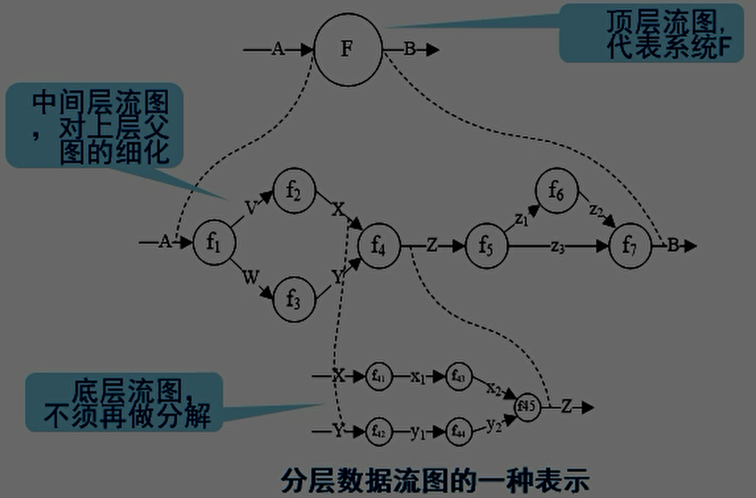

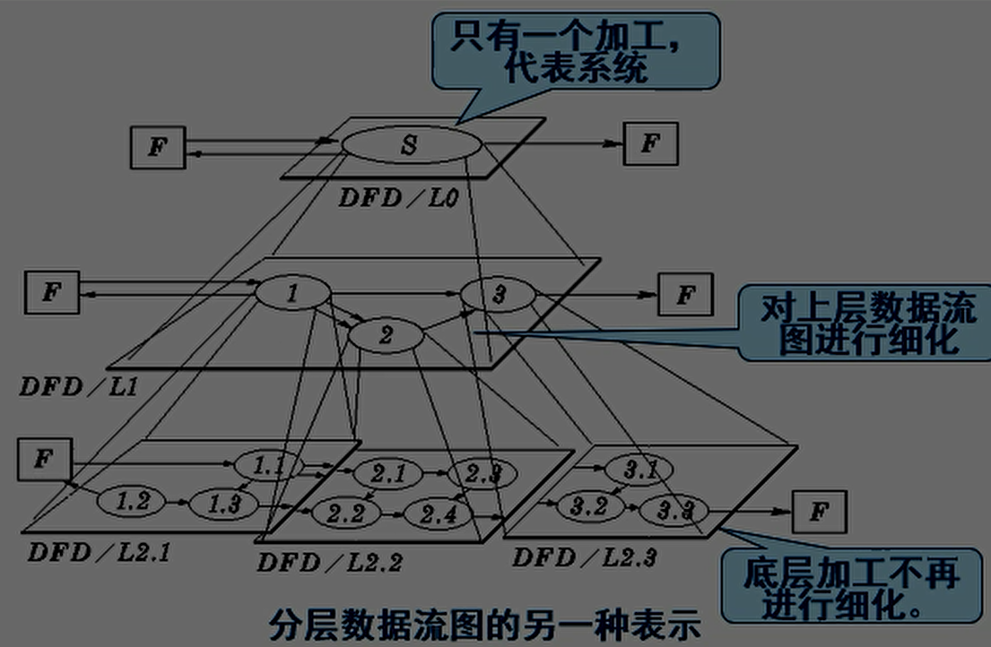

#### (4) 数据流图的画法

自外向内，自顶向下，逐层细化，完善求精。

* 1. 先找系统的数据源点与汇点。它们是外部实体，由它们确定系统与外界的接口。
  2. 在图的边上画出系统的外部实体。
  3. 找出外部实体的输出数据流与输入数据流。（自外向内）
  4. 从外部实体的输出数据流(即系统的源点)出发，按照系统的逻辑需要，逐步画出一系列逻辑加工，直到找到外部实体所需的输入数据流(即系统的汇点)，形成数据流的封闭。（先画顶层数据流图，再细化。）（层次数据流）（自顶向下，逐层细化）
  5. 按照上述步骤再从各加工出发，画出所需的子图。
  6. 按照数据流图检查原则进行检查和修改。（完善求精）

#### (5) 数据流图的检查和修改原则

1)数据流图上所有图形符号只限于四种**基本图形元素**；

2)数据流图的主图必须包括前述四种基本元素，缺一不可；

3)数据流图的主图上的数据流必须封闭在外部实体之间，外部实体可以不只一个；

4)每个加工至少有一个**输入数据**流和一个**输出数据流**；

5)在数据流图中，需按层给加工框编号，表明该加工处在哪一层，以及上下层的父图与子图的对应关系；

6)任何一个数据流子图必须与它上一层的一个加工对应，两者的输入数据流和输出数据流必须一致。此即父图与子图的平衡。它表明了在细化过程中输入与输出不能有丢失和添加。（数据流图的平衡原则）

7)子图相对于父图，添加一些新的“加工”和新的数据流，如果发现有新的数据存储，更新上层各级父图，直到顶层；

8)图上每个元素都必须有名字。表明数据流和数据文件是什么数据，加工做什么事情；

9)数据流图中不可夹带控制流。因为数据流图是实际业务流程的客观映象，说明系统“**做什么**”而**不是**要表明系统“如何做”，因此不是系统的执行顺序，不是程序流程图；

10)初画时可以忽略琐碎的细节，以集中精力于主要数据流。

#### (6) 数据流图示例——医院就诊管理系统

##### 背景

①

挂号：挂号处的挂号人员接受病人的就诊请求，根据门诊科室各医生病人的排队情况，分配合适的医生，记录并打印挂号凭据，收取挂号费，完成挂号请求。

②

问诊：医生根据挂号的次序对病人进行病情诊断，根据挂号单据及病历号获取该病人的历史病历，然后问诊结果记录在病历当中并开具相应的处方(可根据系统提供的药品进行选择)，打印处方交给病人完成一次问诊。

③

收费：收费员根据病人提交的处方所列出的药品种类和数量进行收费，之后打印收费清单并找零钱，完成一次收费过程。

④

取药：药剂师根据盖章后的处方，进行核对并修改处方状态，将药品交付给病人。病人取药后离开医院，完成一次就医过程。

##### 分层次构建数据流图

##### 顶层数据流图（确定四个要素）

1. 要素1. 外部实体：
   1. 挂号人员
   2. 医生
   3. 收费人员
   4. 药剂师
   5. 病人不是参与者（请求挂号员，帮病人实现，结果也是由挂号员转交给病人；在问诊处，直接使用系统的是医生；收费员直接使用系统；药剂师直接使用系统）
2. 要素2. 加工（顶层）：医院就诊管理系统（整个系统作为一个加工）
3. 要素3. 数据流（顶层DFD所有信息）
   1. 挂号人员与“加工”之间：
      * 输入：(1)挂号请求；(2)挂号费；
      * 输出：(3)挂号单
   2. 医生与“加工”之间：
      * 输入：(4)病历信息；
      * 输出：(5)处方信息
      * 问诊之前，叫号下一位病人，获取下一个病人排队信息&下位病人病例，是一个控制事件，调用系统功能，不是要求系统处理的纯粹数据，没有列出控制事件的输入，返回结果
   3. 收费人员与“加工”之间：
      * 输入：(6)实收金额；(7)处方状态；
      * 输出：(8)收费清单
      * 这里没有收费员调用系统功能，返回详细信息的数据流
   4. 药剂师与“加工”之间：
      * 输入：(9)处方状态
      * 这里没有药剂师调用系统功能，返回处方
4. 要素4. 数据存储
   1. 病历
      * 病人的基本信息，和历次问诊信息
   2. 挂号单
      * 每个挂号人员所产生的挂号记录，包括挂号人员基本信息、病人基本信息、挂号科室、医生信息、挂号费、排队信息（永久保存）
   3. 医生排队信息
      * 各科室每一位病人排队信息，方便挂号时选择医生，以及医生对病人叫号（临时保存）
   4. 处方
      * 医生每次问诊后的结果，包括病人基本信息和疾病信息、用药信息等（永久保存）
   5. 收费清单
      * 根据处方信息生成，一个以病历号为索引的清单列表，可以做为病人缴费&报销的凭据（持久保存）
   6. 数据存储与加工之间，在表示上只需加上双向箭头，用来表明它们之间的数据交互，无须特别表示数据流的内容，可在数据词典中说明

##### 顶层：

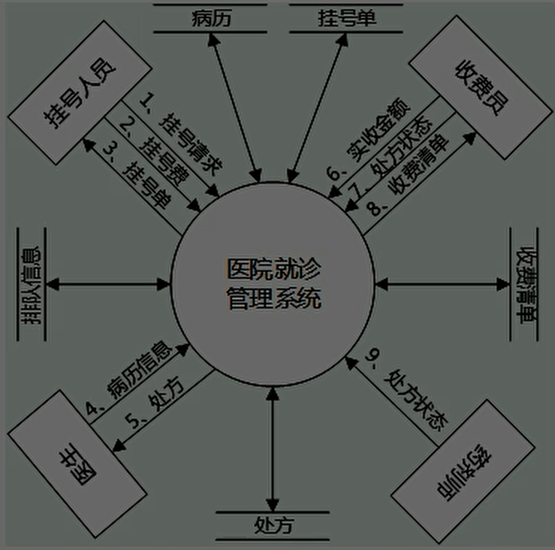

##### 第一层（方案一）：

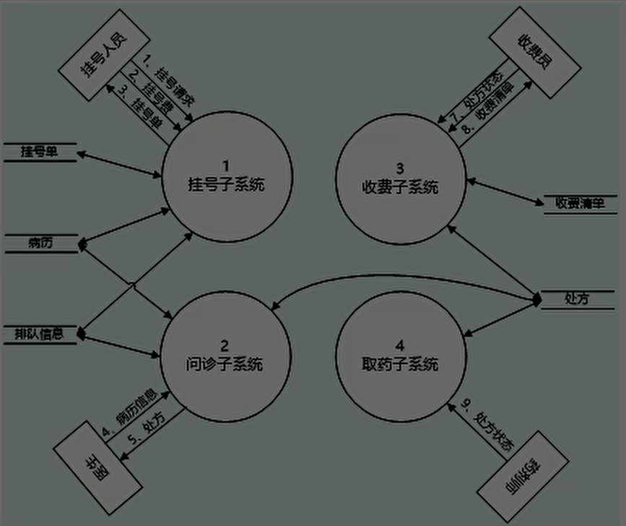

病人挂号以后通知医生叫号（挂号&问诊：排队信息中的挂号单）

医生完成病人问诊后需要通知缴费（问诊&收费：处方）

病人缴费需要取药（收费&取药：处方中的状态信息）

##### 第一层（方案二）：

明确产生子系统之间的通知信息，实现子系统之间的关联。

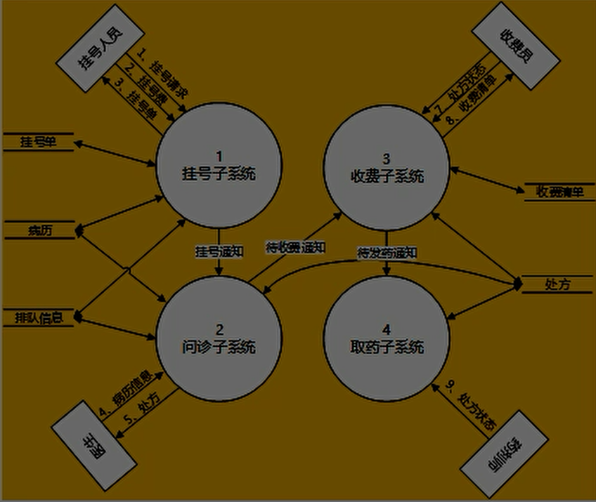

##### 第二层

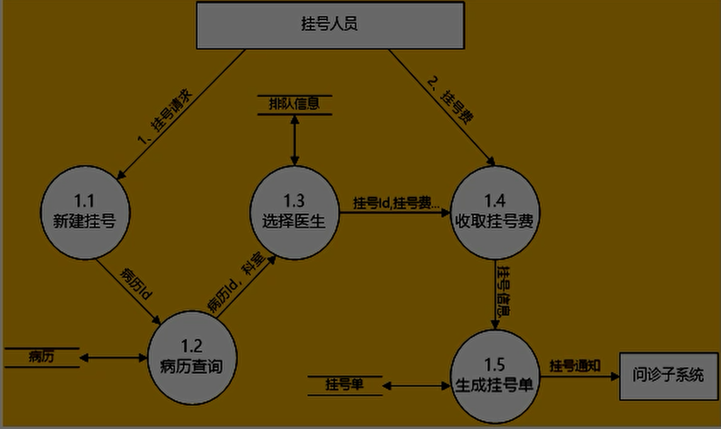

1. 挂号请求，创建一个初始挂号单
2. 病人的病历号id，查询信息
3. 查询科室和医生排队信息，选择排队方案，产生排队信息，挂号费用，
4. 挂号员向病人收费，输入实际挂号费，系统产生找零钱信息，产生最终的挂号信息，
5. 系统将上一步的结果信息生成挂号单，存储并打印，挂号通知发送问诊子系统（表示方法：外部实体，不是加工符号）

#### (7) 实时系统的数据流图

➢

Ward & Mellor对实时系统的数据流图进行相应的扩展，除了原有的数据流之外还引入了控制流及连续的数据流等符号。

➢

这种扩展可以适应实时系统提出的以下要求：①在时间连续的基础上接收或产生数据流；②贯穿系统的控制信息和相关的控制处理；③在多任务的情况下可能会遇到同一个加工的多个实例；④系统状态以及导致系统状态迁移的机制。

扩展的图形符号。这些符号可以与原来的数据流图的图形符号混用。

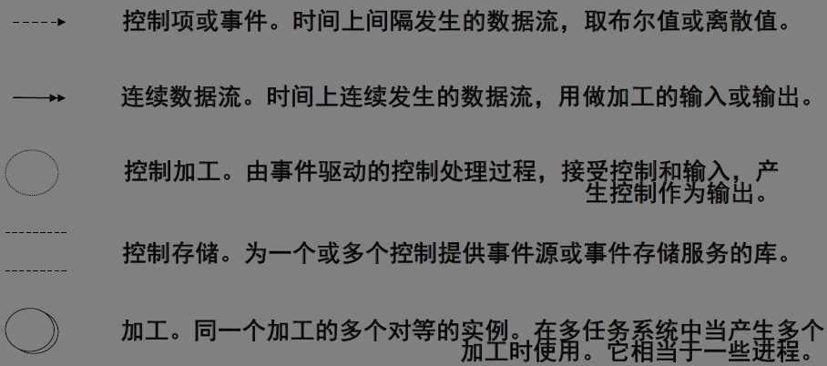

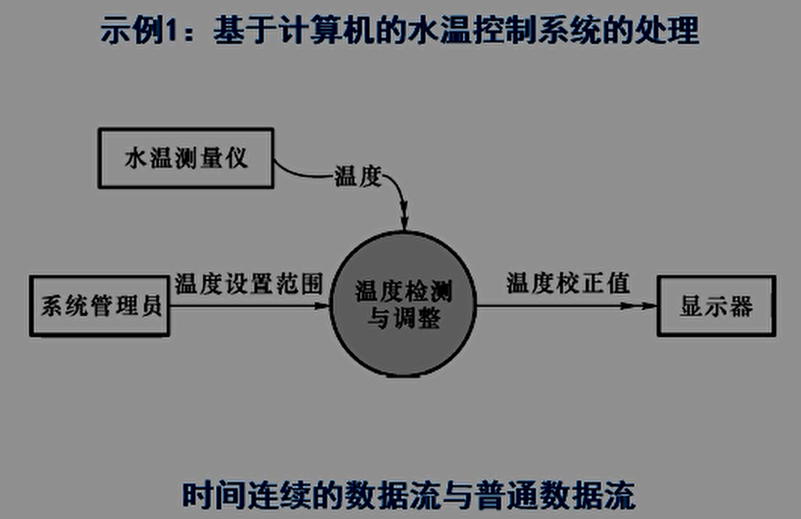

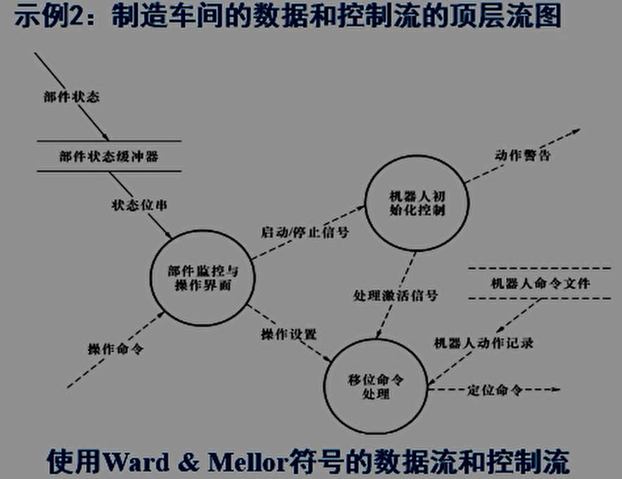

### 3. 系统行为建模

* 1. 为了直观地分析系统的动作，从特定的视点出发描述系统的行为，需要采用动态分析的方法。
  2. 最常用的动态分析方法：状态迁移图（**STD, State Transition Diagram**）
  3. 时序图（**UML**中的**序列**图）
  4. **Petri**网（**1962**年由德国人**Carl Adam Petri**提出来的）

#### (1) 状态迁移图(STD)

* 1. 利用状态迁移图（**STD**）或状态迁移表来描述系统或对象的状态，以及导致系统或对象的状态改变的事件，从而描述系统的行为。
  2. 每一个状态代表系统或对象的一种行为模式。状态迁移图指明系统的状态如何相应外部的信号（事件）进行变化。
  3. 在状态迁移图中，用圆圈“○”表示可得到的系统状态，用箭头“**→**”表示从一种状态向另一种状态的迁移。在箭头上要写上导致迁移的信号或事件的名字。

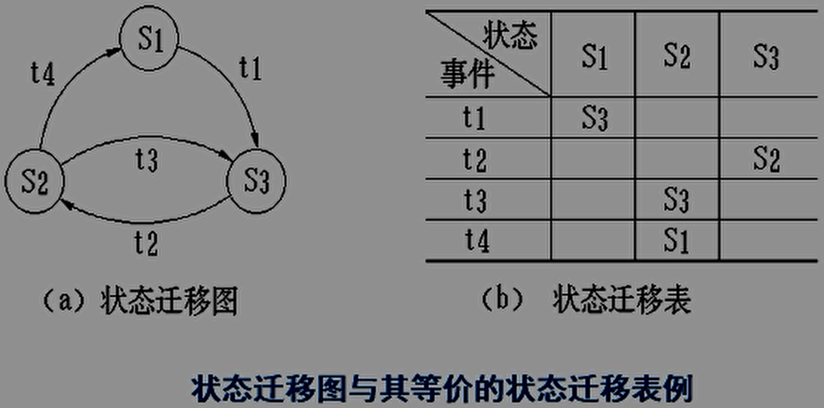

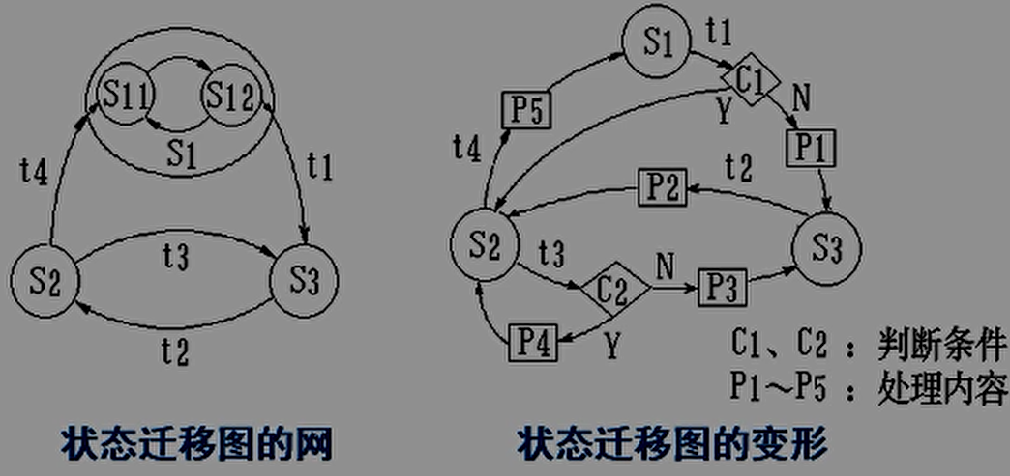

#### (2) Petri网

* 1. **Petri**网是由德国人**Carl Adam Petri**于**1962**年提出来的，最初是用来表达异步系统的控制规则的图形表示法，后来**Petri**网在计算机科学中也得到广泛的应用。
  2. **Petri**网简称**PNG**（**PetriNetGraph**），是一种有向图，包含四种基本元素，一组位置**P**（**Place**）、一组转换**T**（**Transition**）、输入函数**I**（**Input**）以及输出函数**O**（**Output**）。

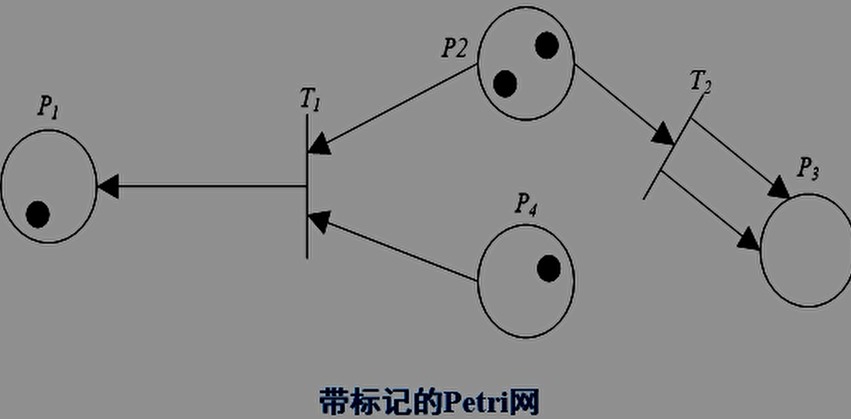

黑色的点 🡪 标记，标识当前系统处于该位置状态

该位置的标记数 >= 位置到转换的线条数时，允许转换

Eg：T1 处， P2 和 P4，都满足>=1

1. 位置**P**在图中用圆圈代表。
2. 转换在图中用短直线表示。
3. 转换的输入函数，用由位置指向转换的箭头表示。
4. 转换的输出函数，用由转换指向位置的箭头表示。
5. **Petri**网位置中如果加了一个黑点，称之为标记（**token**）。标记在位置中的出现表明了处理要求的到来，表明系统或对象当前正处于此位置。
6. 对于一个转换，当每个输入位置所拥有的标记数大于等于从该位置到转换的线数时，就允许转换。
7. **Petri**网中标记总数不是固定不变的
8. **Petri**网具有非确定性，即如果几个转换都达到了激发条件，则其中任意一个都可以被激发。

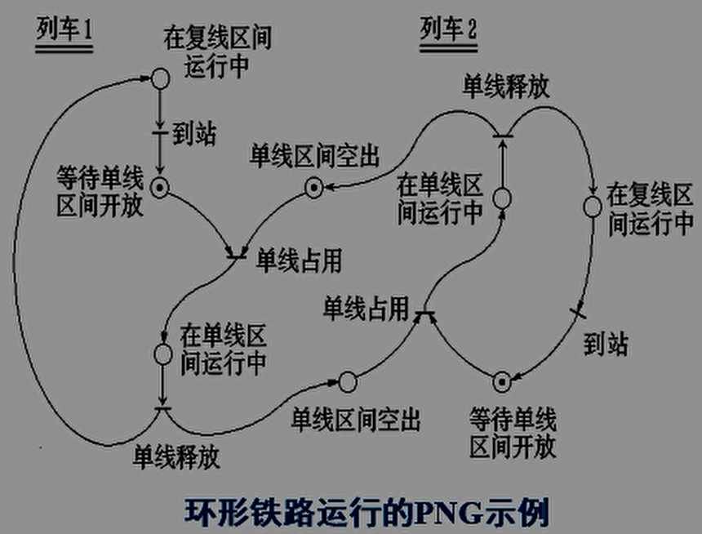

### 4. 数据词典(DD，Data Dictionary)

* 1. 数据词典的作用是对于数据流图中出现的所有被命名的图形元素在数据词典中作为一个词条加以定义，使得每一个图形元素的名字都有一个确切的解释。
  2. 数据词典中所有的定义应是严密的、精确的，不可有半点含混并消除二义性。

#### (1) 数据词典的构成

##### 数据流词条描述

数据流是数据结构在系统内传播的路径。

|  |  |
| --- | --- |
| 数据流 名称 | 唯一标识数据流的名称 |
| 简要描述 | 简要介绍该数据流的作用，即它产生的原因和结果 |
| 数据流来源 | 来源于何处 |
| 数据流去向 | 流向何处 |
| 数据流组成 | 描述该数据流的内部数据元素的组成 |
| 备注 | 需要的情况下描述数据流量和流通量等信息 |

##### 数据元素词条描述

数据流图中的每一个数据结构都是由数据元素构成的，数据元素是数据处理中的最小单元且不可再细分，它直接反映事物的某一特征。

|  |  |
| --- | --- |
| 数据元素名称 | 唯一标识数据元素的名称或编号 |
| 简要描述 | 简要描述该数据元素的作用，以及位于哪一个数据结构**内** |
| 类型 | 数字、字符等类型 |
| 长度 | 该数据类型规定的长度，例如姓名的长度为60个字符 |
| 取值范围 | 该姓名的取值范围必须大于2个字符且小于60个字符 |
| 备注 | |

##### 数据文件词条描述

数据文件是数据结构保存的地方。

|  |  |
| --- | --- |
| 数据文件名称 | 唯一标识数据文件的名称 |
| 简要描述 | 简要描述该数据文件存放的是什么数据 |
| 输入数据 | 写入该数据文件的数据内容或数据结构 |
| 输出数据 | 从该数据文件读出的数据内容或数据结构 |
| 数据文件组成 | 描述该数据文件的数据结构组成 |
| 存储方式 | 数据文件的操作方式以及关键字 |
| 备注 | |

##### 加工逻辑词条描述

数据流图中的每一个加工除了要进行基本信息的描述之外，还必须对该加工的逻辑或规则进行描述，采用的方法有判定表、判定树或结构化英语等。

|  |  |
| --- | --- |
| 加工名称 | 唯一标识加工的名称（动宾短语） |
| 简要描述 | 描述加工逻辑和规则以及功能简述 |
| 加工编号 | 反映该加工的层次 |
| 输入数据流 | 描述进入该加工的一个或多个数据流 |
| 输出数据流 | 描述流出该加工的一个或多个数据流 |
| 加工逻辑 | 简述该加工的逻辑或规则（判定表、判定树 或 结构化英语 等） |
| 备注 | |

##### 外部实体词条描述

|  |  |
| --- | --- |
| 外部实体名称 | 唯一标识外部实体的名称 |
| 简要描述 | 指明该实体的性质以及与系统之间的关系 |
| 有关数据流 | 指明该外部实体与系统之间交互的数据流有哪些 |
| 备注 | |

#### (2) 数据词典的使用

* 1. 可以通过数据名称方便地查问数据的定义；
  2. 可以按各种要求，随时列出各种表，以满足分析员的需要；
  3. 可以按描述内容（或定义）来查询数据的名称；
  4. 通过检查各个加工的逻辑功能，可以实现和检查在数据与程序之间的一致性和完整性；
  5. 在以后的设计与实现阶段，以至于到维护阶段，都需要参考数据词典进行设计、修改和查询。

#### (3) 数据结构的描述

##### 定义式

* + 1. （有些像正则表达式RE）

|  |  |  |
| --- | --- | --- |
| 符号 | 含义 | 解释 |
| ＝  ＋  **[...,...]**  **[...|...]**  **{ ... }**  **m{...}n**  **(...)**  “**...**”  **..** | 被定义为  与  或  或  重复  重复  可选  基本数据元素  连结符 | 例如，**x=a**＋**b**，表示**x**由**a**和**b**组成。  例如，**x=[a, b]**，**x=[a|b]**，表示**x**由**a**或由**b**组成。  例如，**x={a}**，表示**x**由**0**个或多个**a**组成。  例如，**x=3{a}8**，表示**x**中至少出现**3**次**a,** 至多出现**8**次**a**。  例如，**x=(a)**，表示**a**可在**x**中出现**,**也可不出现。  例如，**x=**“**a**”，表示**x**为取值为**a**的数据元素。  例如，**x=1..9**，表示**x**可取**1**到**9**之中的任一值。 |

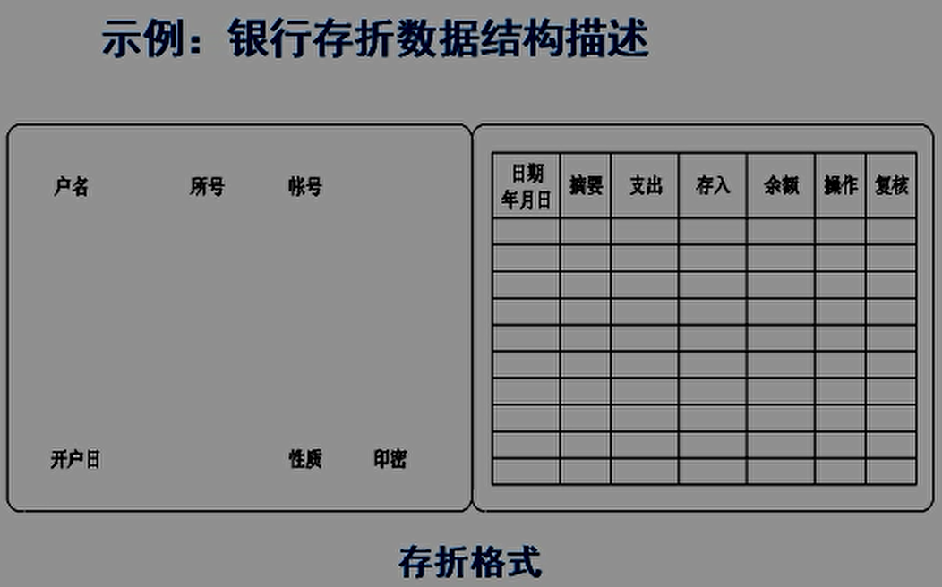

1. 存折＝户名＋所号＋帐号＋开户日＋性质＋（印密）＋1{存取行}50
2. 户名＝2{字母}24
3. 所号＝“001”..“999”注：储蓄所编码，规定三位数字
4. 帐号＝“00000001”..“99999999”注：帐号规定由八位数字组成
5. 开户日＝年＋月＋日
6. 性质＝“1”..“6”注：“1”表示普通户，“5”表示工资户等
7. 印密＝“0”注：印密在存折上不显示
8. 存取行＝日期＋（摘要）＋支出＋存入＋余额＋操作＋复核
9. 日期＝年＋月＋日
10. 年＝“**00**”**..**“**99**”
11. 月＝“**01**”**..**“**12**”
12. 日＝“**01**”**..**“**3l**”
13. 摘要＝**1{**字母**}4**
14. 支出＝金额
15. 金额＝“**0000000**．**01**”**..**“**9999999**．**99**”注：金额规定不超过**9999999.99**元
16. 操作＝“**00001**”**..**“**99999**”
17. **……**
18. 字母＝**[**“**a**”**..**“**z**”**|**“**A**”**..**“**Z**”**]**

##### Warnier图

* 1. **Warnier**图是表示数据层次结构的一种图形工具，它用树形结构来描绘数据结构。
  2. 在**Warnier**图中，用花括号“**{”**表示层次关系，在同一括号下，自上到下是顺序排列的数据项。
  3. 在有些数据项名字后面附加了圆括号，给出该数据项重复的次数。
  4. **Warnier**图可以通过细化组合数据项进一步分解信息域。

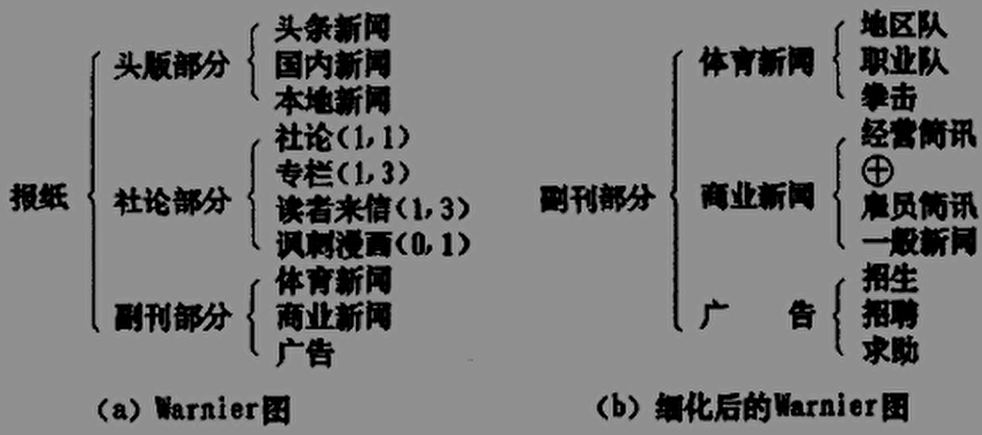

#### (4) 加工逻辑说明

* 1. 基本加工(原子加工)：数据流图最底层的加工；
  2. 对数据流图的每一个基本加工，必须有一个基本加工逻辑说明；
  3. 基本加工逻辑说明必须描述基本加工如何把输入数据流变换为输出数据流的加工规则；
  4. 加工逻辑说明必须描述实现加工的策略而不是实现加工的细节；
  5. 加工逻辑说明中包含的信息应是充足的，完备的，有用的，无冗余的。
  6. 用于加工逻辑说明的工具：
     + - 1. 结构化英语
         2. 判定表
         3. 判定树

##### 结构化英语（Structured English）

* 1. 结构化英语也称为PDL**(**过程设计语言**)**，是一种介于自然语言和形式化语言之间的半形式化语言
  2. 结构化英语的词汇表由英语命令动词、数据词典中定义的名字、有限的自定义词和控制结构关键词**IF_THEN_ELSE**、**WHILE_DO**、**REPEAT_UNTIL**、**CASE_OF**等组成
  3. 结构化英语基本控制结构有简单陈述句结构、判定结构和重复结构。
  4. 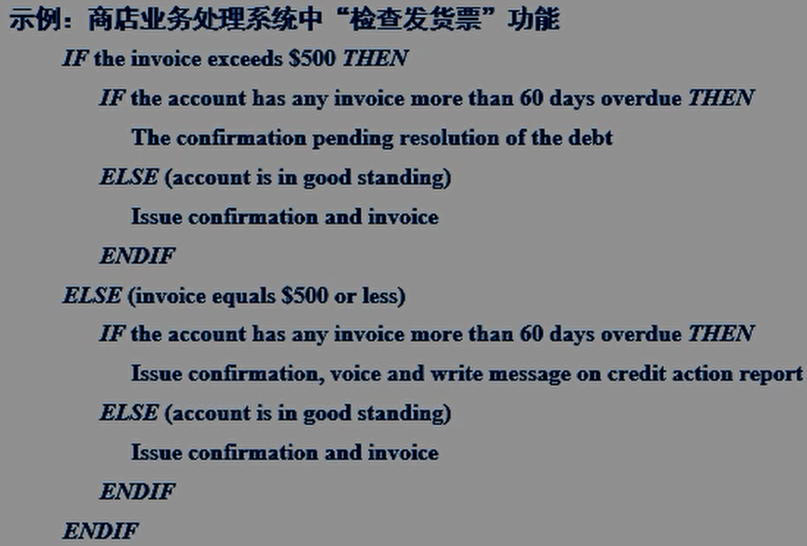

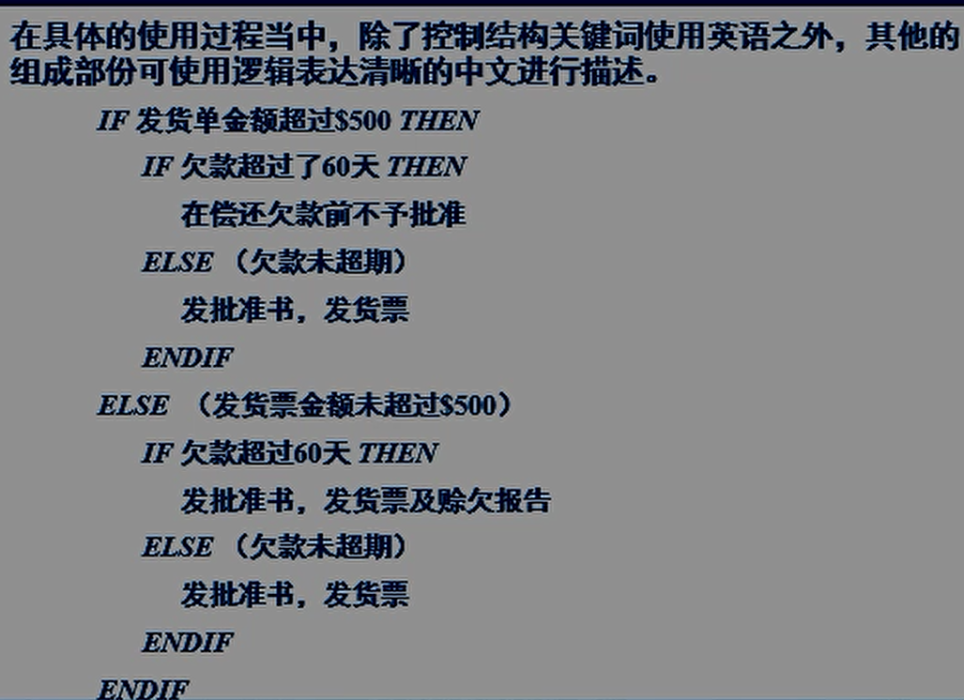

##### 判定表（Decision Table）

在某些数据处理问题中，某数据流图的加工需要依赖于多个逻辑条件的取值，这时使用判定表来描述比较合适。

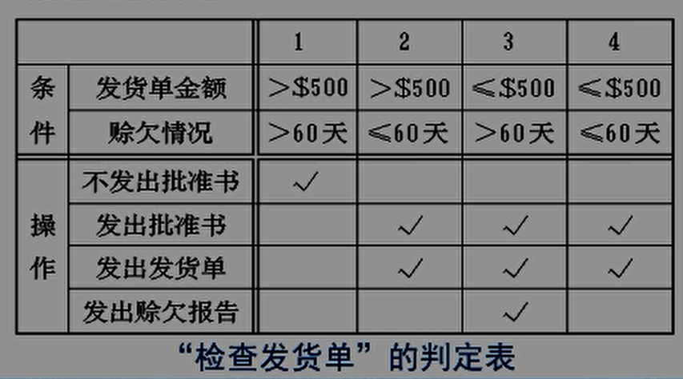

判定表由四个部分组成，双线分割开的四部分是：

* + 1. 条件桩（**Condition Stub**）**——**左上部分：列出了各种可能的条件。除去某些问题中对各个条件的先后次序有特定的要求以外，通常判定表中各条件的先后次序不要求。
    2. 条件项（**Condition Entry**）**——**右上部分：给出各个条件的条件取值的组合。
    3. 动作桩**(Action Stub)——**左下部分：列出了可能采取的动作。这些动作的排列顺序没有限制，但为便于阅读也可令其按适当的顺序排列。
    4. 动作项**(Action Entry)——**右下部分：是和条件项紧密相关的，它指出了在条件项的各种取值的组合情况下应采取什么动作。这里将任一条件取值组合及其相应要执行动作称为规则，它在判定表中是纵贯条件项和动作项的一列。显然，判定表中列出了多少个条件取值的组合，也就有多少条规则，即条件项与动作项有多少列。

判定表可以化简，如果表中有两条或更多的规则具有相同的动作，并且其条件项之间存在着某种关系，就可设法将它们合并。

逻辑表达式

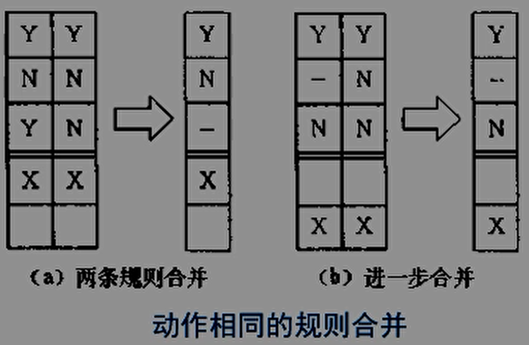

* 1. 判定表能够把在什么条件下，系统应完成哪些操作，表达得十分清楚、准确、一目了然。这是用语言说明难以准确、清楚表达的。
  2. 但是用判定表描述循环比较困难。有时，判定表可以和结构化英语结合起来使用。

##### 判定树(Decision Tree)

判定树也是用来表达加工逻辑的一种工具。有时候它比判定表更直观。用它来描述加工，很容易为用户接受。

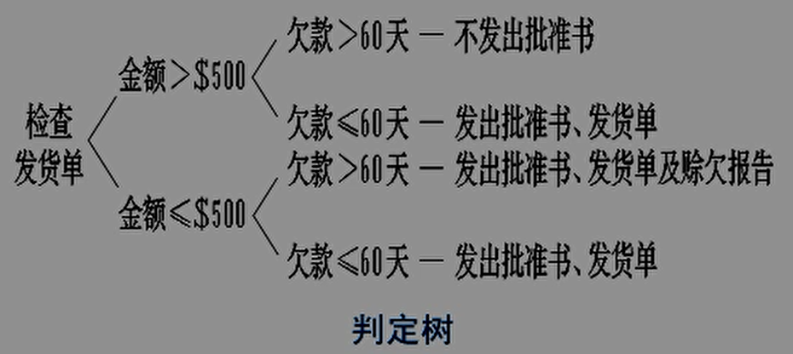

* 1. 在表达一个基本加工逻辑时，**结构化英语、判定表和判定树**常常交叉使用，互相补充。因为这三种手段各有优缺点。
  2. 加工逻辑说明是**结构化**分析方法的一个组成部分，对每一个加工都要加以说明。使用的手段，应当以**结构化英语为主，对存在判断问题的加工逻辑，可辅之以判定表和判定树**。

## 软件需求规格说明书（三个模型+数据词典）

软件需求规格说明书的内容和软件需求分析的最终成果将体现在软件需求规格说明书中，它不仅是软件生命周期的一个极为重要的里程碑，也是软件设计的坚实基础。

框架不同的作者有不同的结构，国内也有相应的国标规范。

描述：结构化需求的三个模型+数据词典

# 课件10_第六章_软件设计(1)

## 软件设计概述

### 1. 软件设计的目标

* 1. 软件设计的最基本目标就是回答“概括地描述系统**如何**实现用户所提出来的功能和性能等方面的需求？”这个问题。
  2. 软件设计的目标是根据软件需求分析的结果，设想并设计软件，即**根据**目标系统的逻辑模型确定目标系统的物理模型。包括软件体系结构设计、处理方式设计、数据结构和数据存储设计、界面和可靠性设计等方面。
  3. 软件设计也是后续开发步骤及软件维护工作的基础。如果没有设计，只能建立一个不稳定的系统结构。

### 2. 软件设计的过程

* 1. 从工程管理角度来看，软件设计分两步完成。
     1. 首先做概要设计，将软件需求转化为数据结构和软件的系统结构，并建立接口。
        + 1. 系统结构+模块+全局数据
     2. 然后是详细设计，即过程设计，通过对软件结构进行细化，得到各功能模块的详细数据结构和算法。
  2. 从技术观点来看，软件设计包含数据设计、系统结构设计和过程设计。
     1. 系统结构：模块关系+接口
     2. 数据：数据结构+存储
     3. 过程：功能模块内部接口：算法+局部数据结构

### 3. 软件设计在开发阶段中的重要性

* 1. 软件设计是开发阶段中最重要的步骤，它是软件开发过程中质量得以保证的关键步骤。
  2. 软件设计又是将用户要求准确地转化成为最终的软件产品的唯一途径。
  3. 软件设计是后续开发步骤及软件维护工作的基础。

### 4. 软件设计的历史和变迁

* 1. 软件设计的演化历经了四十年的连续过程：
  2. 将数据结构转化为设计定义
  3. 代码模块的复用
  4. 结构化程序设计
  5. 面向对象设计
  6. 系统架构
     1. 软件体系结构和设计模式
  7. 每一种软件设计方法都引入了独特的表示符号体系，这些方法都具有一些共同特征：
  8. —种用于将分析模型变换到设计模型的表示机制；
  9. 用于表示功能及其接口的符号体系；
  10. 用于求精和划分的启发信息和机制；
  11. 质量评价的指导原则。

## 软件概要设计的步骤

### 1. 制定设计规范

在进入软件开发阶段之初，首先应为软件开发组制定在设计时应该共同遵守的标准。包括：

* 1. 阅读和理解软件需求说明书，在给定预算范围内和现有的技术条件下，确认用户的需求能否实现。若不能实现，则需明确实现的条件，从而确定设计的目标，以及它们的优先顺序。
  2. 根据目标确定最合适的设计方法。如结构化或面向对象设计方法。
  3. 规定设计文档的编制标准，包括文档体系、用纸及样式、记述详细的程度、图形的画法等。
  4. 规定编码的信息形式（代码体系），与硬件、操作系统的接口规约，命名规则等。

### 2. 软件系统结构的总体设计

* 1. 采用某种设计方法，将一个复杂的系统按功能划分成模块的层次结构
  2. 确定每个模块的功能，建立与已确定的软件需求的对应关系。
  3. 确定模块间的调用关系。
  4. 确定模块间的接口，即模块间传递的信息。设计接口的信息结构。
  5. 优化已有结构使系统达到要求的性能指标。

### 3. 处理方式设计

* 1. 首先，需要确定为实现软件系统的功能需求所必需的算法，评估算法的性能。
  2. 其次，需要确定为满足软件系统的性能需求所必需的算法和模块间的控制方式（性能设计)。 （高层次的调度算法，复杂策略的核心算法，不是模块内部的算法）

### 4. 数据结构设计

确定软件涉及的文件系统的结构以及数据库的模式、子模式，进行数据完整性和安全性的设计。包括：

* + 1. 确定输入、输出文件的详细的数据结构。
    2. 结合算法设计，确定算法所必需的逻辑数据结构及其操作。
    3. 确定对逻辑数据结构所必需的那些操作的程序模块(软件包)。限制和确定各个数据设计决策的影响范围。
    4. 数据的保护性设计

### 5. 可靠性设计

* 1. 可靠性设计也称为质量设计。
  2. 软件可靠性简言之是指程序和文档中出现的错误较少。
  3. 软件经常需要修改和扩充，因此，开始设计软件的时候要考虑如何方便软件的修改和扩充的要求。

### 6. 界面设计

* 1. 界面直观反映软件的系统功能，体现设计人员是否正确理解软件需求，同时也是快速软件开发的一个必需环节。
  2. 可以根据所采用的生命周期模型来确定实施界面设计的次序。
  3. 界面设计的方式、方法决定一个软件系统的易用性。

### 7. 编写概要设计阶段的文档

概要设计阶段完成时应编写以下文档：

* 1. 概要设计说明书。给出系统目标、总体设计、数据设计、处理方式设计、运行设计、出错设计等。
  2. 数据库设计说明书。给出所使用数据库简介、数据模式设计、物理设计等。
  3. 用户手册。对需求分析阶段编写的初步的用户手册进行审订。
  4. 制定初步的测试计划。对测试的策略、方法和步骤提出明确的要求。

### 8. 概要设计评审

1. 可追溯性：即分析该软件的系统结构、子系统结构，确认该软件设计是否覆盖了所有已确定的软件需求，软件每一成分是否可追溯到某一项需求。
2. 接口：即分析软件各部分之间的联系，确认该软件的内部接口与外部接口是否已经明确定义。模块是否满足高内聚和低耦合的要求。模块作用范围是否在其控制范围之内。
3. 风险：即确认该软件设计在现有技术条件下和预算范围内是否能按时实现。
4. 实用性：即确认该软件设计对于需求的解决方案是否实用。
5. 技术清晰度：即确认该软件设计是否以一种易于翻译成代码的形式表达。
6. 可维护性：从软件维护的角度出发，确认该软件设计是否考虑了方便未来的维护。
7. 质量：确认该软件设计是否表现出良好的质量特征。
8. 各种选择方案：看是否考虑过其他方案，比较各种选择方案的标准是什么。
9. 限制：评估对该软件的限制是否现实，是否与需求一致。
10. 其他具体问题：对于文档、可测试性、设计过程等进行评估。

## 软件详细设计的步骤

详细设计过程需要完成的工作：

* 1. 确定软件各个功能模块内的算法以及各功能模块的内部数据组织。
  2. 选定某种过程的表达形式来描述各种算法。NS流程图
  3. 进行详细设计的评审。

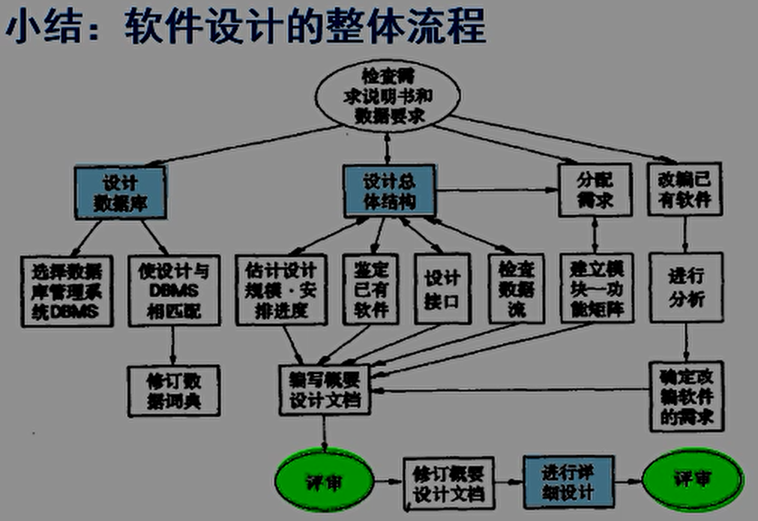

## 软件设计模型

软件设计模型由静态结构和动态结构组成

* + - 静态结构：功能结构、数据结构
    - 动态结构：以某种方式表示功能响应需求时处理数据的过程或条件，用于进一步解释软件结构中各功能之间如何协调工作的机制。

软件设计模型取决于需求分析结果模型

* 1. 面向对象方法：
  2. 功能结构<—>用例模型
  3. 数据结构<—>领域模型
  4. 动态结构<—>领域模型中表示业务流程的活动图
  5. 结构化方法：

功能结构<—>数据流图

* 1. 数据结构<—>实体关系图
  2. 动态结构<—>状态迁移图

软件设计模型通过软件设计活动得到

* 1. 软件的系统结构设计
  2. 软件的数据设计
  3. 软件的接口设计
  4. 软件的过程设计
  5. 软件的组件设计
  6. 软件的结构优化设计

## 软件设计原则

### 1. 软件设计的一般原则 （模块化原则、信息隐藏）

* 1. 软件设计既是过程又是模型。
  2. 设计过程是一系列的迭代的设计活动，使设计人员能够描述目标系统的各个侧面。
  3. 设计模型首先描述目标系统的整体架构，然后逐步细化架构得到构造每个细节的指导原则，从而得到系统的一系列不同的视图。
  4. 良好的设计原则可为设计过程导航。

衡量设计过程的技术原则：

* 1. 设计必须实现分析模型中描述的所有显式需求，必须满足用户希望的所有隐式需求。
  2. 对于开发者和未来的维护者而言，设计必须是可读的、可理解的，使得将来易于编程、易于测试、易于维护。
  3. 设计应该给出软件的全貌，包括从实现角度可看到的数据、功能、行为。

衡量设计模型的技术原则：

* 1. 设计模型应该是一个分层结构。该结构：
  2. 使用可识别的设计模式搭建系统结构。
  3. 由具备良好设计特征的构件构成。
  4. 可以用演化的方式实现。
  5. 设计应当模块化。
  6. 设计应当包含数据、系统结构、接口和构件（模块）的清晰的视图。
  7. 设计应当根据将要实现的对象和数据模式导出合适的数据结构。
  8. 设计应当建立具有独立功能特征的构件。
  9. 设计应当建立能够降低模块与外部环境之间复杂连接的接口。
  10. 设计模型应当通过使用软件需求信息所驱动的可重复的方法导出

### 2. 模块化

#### (1) 模块的定义

模块又称构件，在传统的方法中指用一个名字就可调用的一段程序，或者可单独命名且可编址的软件组成部分。类似于高级语言中的过程、函数等。它一般具有如下三个基本属性：

* + 1. 功能：即指该模块实现什么功能，做什么事情。
    2. 逻辑：即描述模块内部怎么做。
    3. 状态：即该模块使用时的环境和条件。

#### (2) 模块的表示

必须按模块的外部特性与内部特性分别描述。

* + - 模块的外部特性：模块的模块名、参数表以及模块影响（作用域）。
    - 模块的内部特性：完成其功能的程序代码和仅供该模块内部使用的数据（局部数据结构）。
    1. 通常先确定外部特性（概要设计的任务），然后确定内部特性（详细设计的任务）。

#### (3) 良好的模块设计方法的标准

* + 1. 模块可分解性：可将系统按问题／子问题分解的原则分解成系统的模块层次结构;
    2. 模块可组装性：可利用已有的设计构件组装成新系统，不必一切从头开始；
    3. 模块可理解性：一个模块可不参考其他模块而被理解；
    4. 模块连续性：对软件需求的一些微小变更只导致对某个模块的修改而整个系统不用大动；
    5. 模块保护：将模块内出现异常情况的影响范围限制在模块之内。

#### (4)模块化方法的好处：

* 1. 一方面，模块化设计降低了系统的复杂性，使得系统容易修改;
  2. 另一方面，推动了系统各个部分的并行开发，从而提高了软件的生产效率。
  3. •一个系统，即使它必须“整体”实现，不能做模块划分，也可以按照模块化概念进行设计。

#### （5）模块的化分

* 1. 一个大而复杂的问题分解成一些独立的易于处理的小问题，解决起来就容易得多。
  2. 当进行问题分解的时候还必须注意，分解后的两个小问题之间应该保持相对的独立性，否则将会导致分解问题本身的工作量比不分解问题所花费的工作量要大得多。

**C(P1+P2) > C(P1) + C(P2)**的前提条件是**P1**和**P2**的集成很低，即要保证模块间的独立性。

### 3. 信息隐藏

* 1. 如何分解一个软件才能得到最佳的模块组合？需要了解什么是“信息隐藏”。
  2. **David Parnas**：每个模块的实现细节对于其它模块来说是隐蔽的。就是说，模块中所包含的信息（包括数据和过程）不允许其它不需要这些信息的模块使用。
  3. 信息隐藏使得在将来修改软件时偶然引入错误所造成的影响可以局限在一个或几个模块内部，不致波及到软件的其它部分。

### 4. 模块的独立性

* 1. 模块独立性是指软件系统中每个模块只涉及软件要求的具体的子功能，而和软件系统中其它的模块的接口是简单的。
  2. 一般采用两个准则度量模块独立性，即单个模块的内聚和模块间的耦合。
  3. 内聚是单个模块功能强度**(**一个模块内部各个元素彼此结合的紧密程度**)**的度量。
  4. 耦合是模块之间的互相连接的紧密程度的度量。
  5. 模块独立性比较强的模块应是高内聚低耦合的模块。

#### (1) 内聚性（Cohesion）

内聚是模块功能强度（一个模块内部各个元素彼此结合的紧密程度）的度量。一个内聚程度高的模块（在理想情况下）应当只做一件事。一般模块的内聚性分为七种类型。

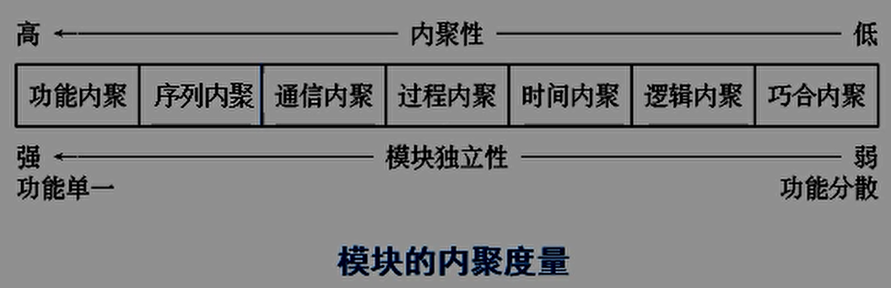

##### 巧合内聚（Coincidental Cohesion） (代码同)

当几个模块内凑巧有一些程序段代码相同，又没有明确表现出独立的功能，程序员为了减少存储把这些代码独立出来建立一个新的模块，这个模块就是巧合内聚模块。它是内聚程度最低的模块。缺点是模块的内容不易理解，不易修改和维护。

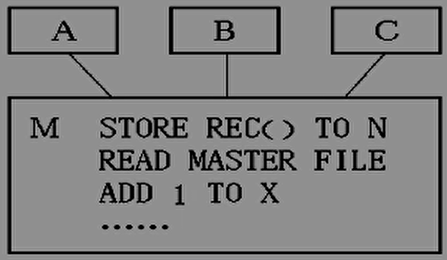

节省空间；

功能不易被理解；

不易被维护；

##### 逻辑内聚（Logical Cohesion） （控制参数）

这种模块把几种相关的功能组合在一起，每次被调用时，由传送给模块的控制型参数来确定该模块应执行哪一种功能。逻辑内聚模块表明了各部分之间在功能上的相关关系。

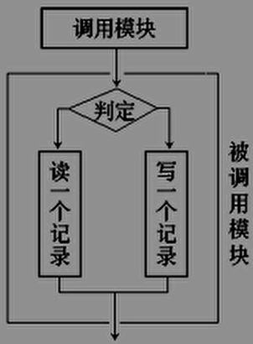

所有代码调入内存，占用内存，降低执行效率；

需要知道模块内部所有选项，违背了信息隐藏原则；

增大了模块之间耦合性；

##### 时间内聚（Classical Cohesion） （初始化、终止）

时间内聚又称为经典内聚。这种模块大多为多功能模块，但模块的各个功能的执行与时间有关，通常要求所有功能必须在同一时间段内执行。例如初始化模块和终止模块。

时间内聚模块中所有部分都要在同一时间内执行，所以它的内部逻辑更简单，存在的开关（或判定）转移更少。

功能比较多；

##### 过程内聚（Procedure Cohesion） （NS流程图）

一个模块由几个子模块组成，且通过一定的次序执行。

使用NS流程图作为工具设计程序的时候，常常通过流程图来确定模块划分。把流程图中的某一部分划出组成模块，就得到过程内聚模块。

过程内聚模块仅包括完整功能的一部分，所以它的内聚程度仍然比较低，模块间的耦合程度还比较高。

##### 通信内聚（Communicational Cohesion） （数据流图DFD）

如果一个模块内各功能部分都使用了相同的输入数据，或产生了相同的输出流向，则称之为通信内聚模块。通常，通信内聚模块是通过数据流图来定义的。

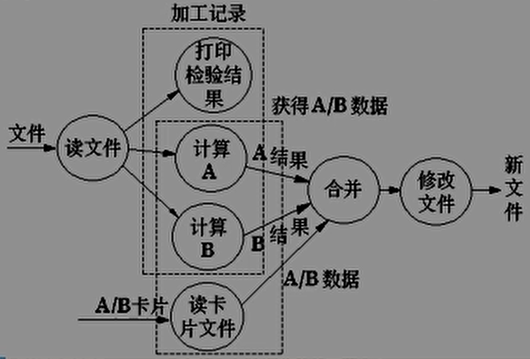

两个虚线框 代表 两个通讯模块

每个模块：相同的输入数据，相同的输出数据

都有独立完整的功能；

但模块内部的各个部分，使用相同的输入输出缓冲区，降低了整个系统的效率；

##### 序列内聚（Sequential Cohesion） （顺序传数据）

一个模块中各个处理元素（子模块）和同一个功能密切相关，而且这些处理必须顺序执行，通常前一个子模块的输出数据是后一个子模块的输入数据。

序列内聚与过程内聚的区别在于

过程内聚中的各个子模块之间不一定传递数据，

而序列内聚子模块之间须传递数据。

##### 功能内聚（Functional Cohesion） （一功协同）

一个模块中各个部分都是完成某一具体功能必不可少的组成部分，或者说一个模块中各个部分都是为完成一项具体功能而协同工作，紧密联系，不可分割的，则称该模块为功能内聚模块。功能内聚模块是内聚性最强的模块。

功能内聚模块的优点是它们容易修改和维护，因为它们的功能是明确的，模块间的耦合是简单的。

#### (2) 耦合性（Coupling）

耦合是模块之间的相对独立性（互相连接的紧密程度）的度量。它取决于各个模块之间接口的复杂程度、调用模块的方式以及哪些信息通过接口。

一般模块之间可能的连接方式有七种，构成耦合性的七种类型。

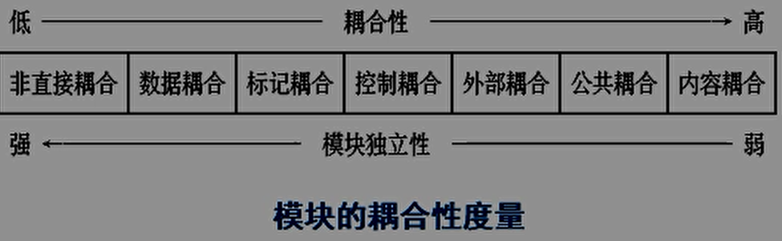

##### 内容耦合（Content Coupling） （直接访问）

如果发生下列情形，两个模块之间就发生了内容耦合

**(1)** 一个模块直接访问另一个模块的内部数据**;**

**(2)** 一个模块不通过正常入口转到另一模块内部**;**

**(3)** 两个模块有一部分程序代码重迭**;**

**(4)** 一个模块有多个入口。

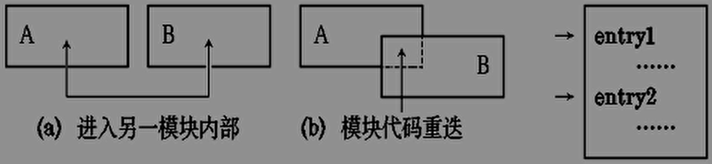

内容耦合：机器语言&汇编语言：通过内存地址直接访问代码或数据；

模块独立性最差；

##### 公共耦合（Common Coupling） （全局数据结构）

若一组模块都访问同一个公共数据环境，则它们之间的耦合就称为公共耦合（全局耦合）。公共的数据环境可以是全局数据结构、共享的通信区、内存的公共覆盖区等。

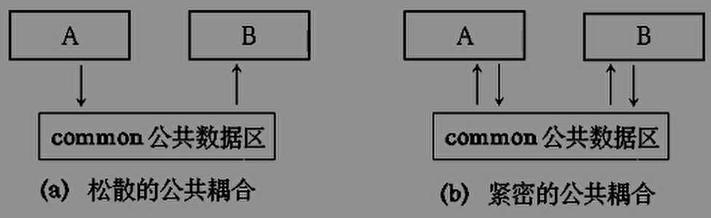

所有公共耦合模块 都与 公共数据环境内部各项的物理安排有关，若修改某个数据大小，会影响到所有模块；

无法控制各个模块对公共数据的存取，严重影响软件的可靠性、适应性；

公共数据的使用，降低了程序的可读性；

##### 外部耦合（External Coupling） （全局变量）

一组模块都访问同一全局简单变量而不是同一全局数据结构，而且不是通过参数表传递该全局变量的信息，则称之为外部耦合。

外部耦合引起的问题类似于公共耦合，区别在于在外部耦合中不存在依赖于一个数据结构内部各项的物理安排。（不需要考虑复杂数据结构）

##### 控制耦合（Control Coupling） （控制传参）

如果一个模块通过传送开关、标志、名字等控制信息，明显地控制选择另一模块的功能，就是控制耦合。

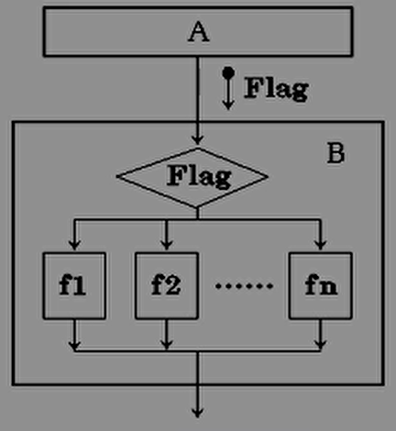

知道被控制模块所有功能和逻辑关系；

被控制模块的任何修改，都会影响到调用模块；

两个模块发生控制耦合，被调用模块逻辑内聚；

##### 标记耦合（Stamp Coupling） （复杂数据结构）

如果一组模块通过参数表传递记录信息（复杂数据结构），就是标记耦合。这个记录是某一数据结构的子结构，而不是简单变量。这要求这些模块都必须清楚该记录的结构，并按结构要求对记录进行操作。

##### 数据耦合（Data Coupling） （简单参数）

如果一个模块访问另一个模块时，彼此之间是通过传递简单的数据参数（不是控制参数、公共数据结构或外部变量）来交换输入、输出信息的，则称这种耦合为数据耦合。

##### 非直接耦合（Non-direct Coupling） （树）

如果两个模块之间没有直接关系，它们之间的联系完全是通过主模块或上层抹开的控制和调用来实现的，这就是非直接耦合。这种耦合的模块独立性最强。

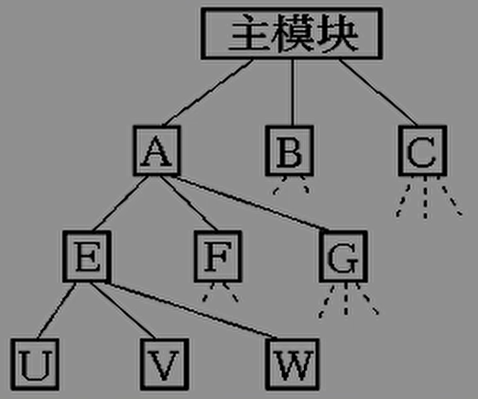

ABC就是 非直接耦合

* 1. 原则上讲，模块化设计的最终目标，是希望建立模块间耦合尽可能松散的系统。
  2. 由于模块间联系简单，发生在某一处的错误传播到整个系统的可能性很小。因此，模块间的耦合情况很大程度影响到系统的可维护性。

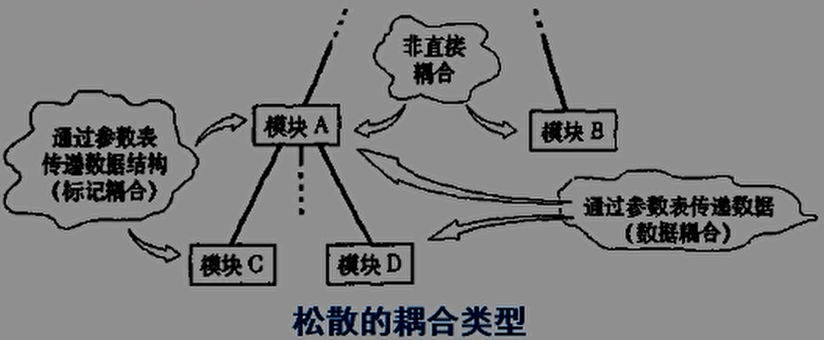

### 5. 降低模块间耦合度的方法

#### (1) 根据问题的特点选择适当的耦合类型

* 1. 在模块间传递的信息有两种：一种是数据信息，一种是控制信息。传送数据的模块，其耦合程度比传送控制信息的模块耦合程度要低。
  2. 一方面，应当尽量减少和避免传送控制信息。
  3. 另一方面，也不要盲目地追求松散的耦合，耦合类型的选择，应当根据实际情况，全面权衡，综合地进行考虑。
  4. 松散的耦合类型有：非直接耦合、数据耦合、标记耦合。

#### (2) 降低模块接口的复杂性

模块接口的复杂性包括三个因素：一是传送信息的数量，即有关的公共数据与调用参数的数量；二是联系方式；三是传送信息的结构。

* 1. 把调用序列中出现大量参数的被调用模块分解成更小的模块，使得每个小模块只完成一个任务，就可以减少模块接口的参数个数，降低模块接口的复杂性，从而降低模块间的耦合程度。
  2. 模块的联系方式（即调用方式）应当尽可能用**call**方式代替“直接引用”。
  3. 模块接口上传送的信息若能以标准的、直接的方式提供，则信息结构比较简单。若以非标准的、嵌套的方式提供，则信息结构比较复杂。

#### (3) 把模块的通信信息放在缓冲区中

* 1. 缓冲区可以看作是一个先进先出的队列，它保持了通信流中元素的顺序。沿着通信路径而操作的缓冲区将减少模块间互相等待的时间。
  2. 在模块化设计时，如果能够把缓冲区作为每次通信流的媒介，那么一个模块执行的速度、频率等问题一般不影响其他模块的设计。

## 软件设计基础

### 1. 自顶向下，逐步细化

* 1. **NiklausWirth**提出的设计策略。
  2. 将软件的体系结构按自顶向下方式，对各个层次的过程细节和数据细节逐层细化，直到用程序设计语言的语句能够实现为止，从而最后确立整个的体系结构。

### 2. 系统控制结构

系统控制结构表明了程序构件（模块）的组织情况。控制层次往往用程序的层次（树形或网状）结构来表示。

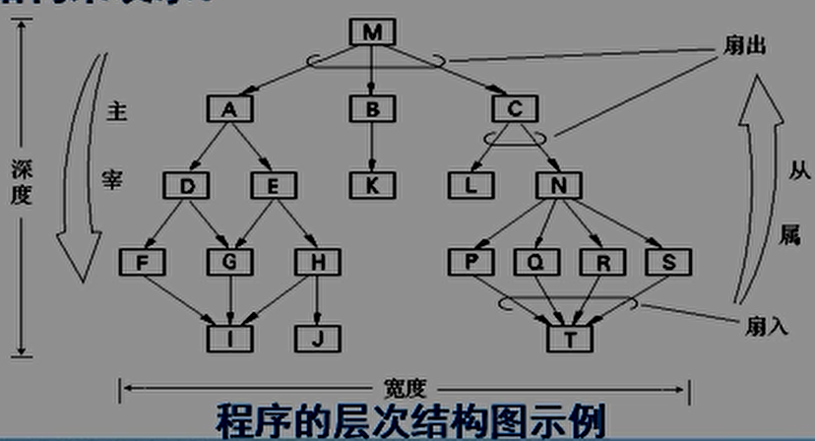

* 1. 程序结构的深度：程序结构的层次数称为结构的深度。结构的深度在一定意义上反映了程序结构的规模和复杂程度。
  2. 程序结构的宽度：层次结构中同一层模块的最大模块个数称为结构的宽度。
  3. 模块的扇入和扇出：扇出表示一个模块直接调用（或控制）的其它模块数目。扇入则定义为调用（或控制）一个给定模块的模块个数。多扇出意味着需要控制和协调许多下属模块。而多扇入的模块通常是公用模块。

### 3. 结构划分和结构图

* 1. 程序结构可以按水平方向或垂直方向进行划分。
  2. 水平划分按主要的程序功能来定义模块结构的各个分支。
  3. 顶层模块是控制模块，用来协调程序各个功能之间的通信和运行。
  4. 其下级模块的最简单的水平划分方法是建立三个分支：输入、处理（数据变换）和输出。
  5. 垂直划分也叫做因子划分（程序的业务功能进行划分）。主要用在程序的体系结构中，且工作自顶向下逐层分布：
     + 1. 顶层模块执行控制功能，少做实际处理工作，
       2. 而低层模块是实际输入、计算和输出的具体执行者。

结构图是精确表达程序结构的图形表示方法。

它清楚地反映出程序中模块间的层次调用关系和联系：不仅严格地定义了各个模块的名字、功能和接口，而且还反映了设计思想。即它以特定的符号表示模块、模块间的调用关系和模块间信息的传递。

模块：在结构图中，模块用矩形框表示，并用模块的名字标记它（动宾短语）。模块的名字应当能够表明该模块的功能。对于现成的模块，则以双纵边矩形框表示。

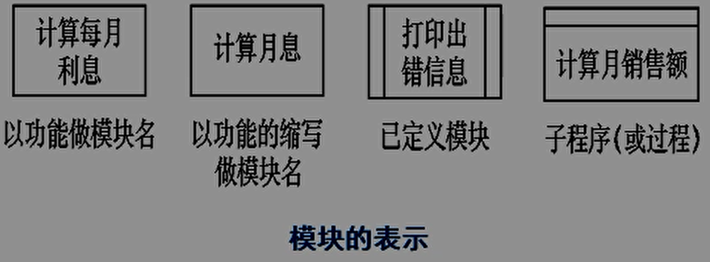

* + 1. 模块的调用关系：两个模块之间用单向箭头连接。箭头从调用模块指向所调用模块，表示调用模块调用了所调用模块。但其中隐含了一层意思，就是执行所调用模块完成了之后，控制又返回到了调用模块。
    2. 当模块**A**有条件地调用另一个模块**B**时，在模块**A**的箭头尾部标以一个菱形符号。当一个模块**A**反复地调用模块**C**和模块**D**时，在调用箭头尾部则标以一个弧形符号。

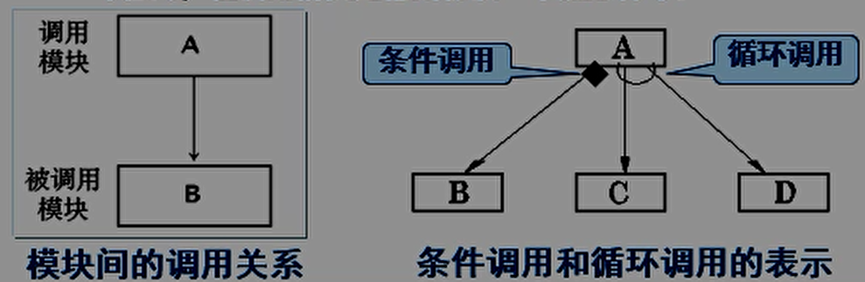

* + 1. 模块间的接口和信息传递：为了表示在模块之间传递的数据和控制信息，在联结模块的箭头旁边另给出箭头，并且
    2. 用尾端带有空心圆的短箭头表示数据信息，
    3. 用尾端带有实心圆的短箭头表示控制信息，
    4. 通常在短箭头附近应注有信息的名称。

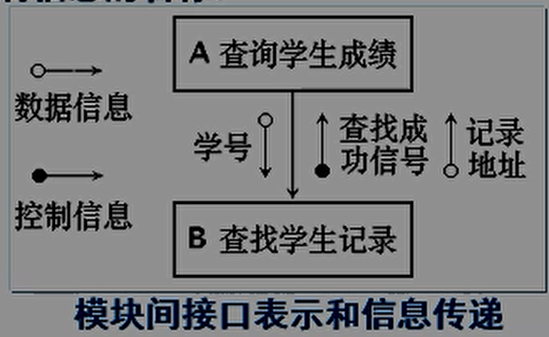

### 4. 数据结构

逻辑结构、存储结构、

* + 1. 数据结构是数据的各个元素之间的逻辑关系的一种表示。
    2. 数据结构设计应确定数据的组织、存取方式、相关程度、以及信息的不同处理方法。
    3. 数据结构和程序结构一样，可以在不同的抽象层次上表示。
    4. 复杂的数据结构是由一些基本构件块所组成的，这些基本构件块称为典型的数据结构，其种类有限。

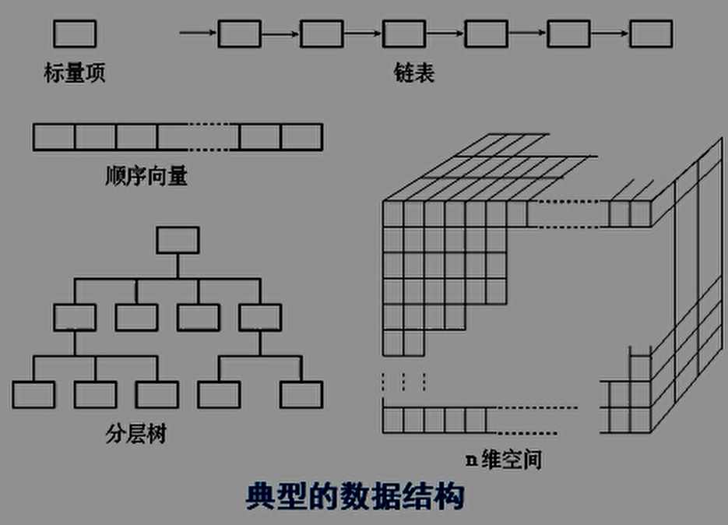

### 5. 软件过程

* 1. 程序结构描述了整个程序的控制层次关系和各个部分的接口情况，（静态设计）
  2. 软件过程则着重描述各个模块的处理细节。（动态设计）
  3. 软件过程必须提供精确的处理说明，包括事件的顺序、正确的判定点、重复的操作直至数据的组织和结构等等。
  4. 程序结构与软件过程是有关系的。对每个模块的处理必须指明该模块所在的上下级环境。软件过程遵从程序结构的主从关系，因此它也是层次化的。

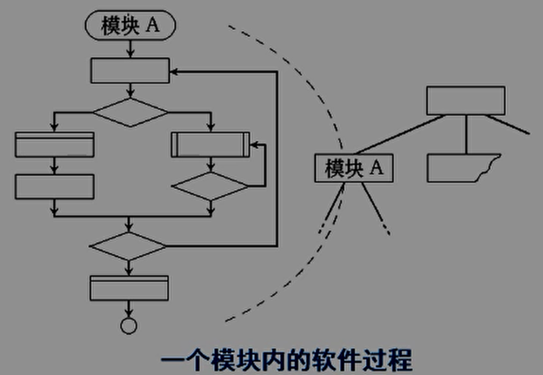  
箭头 表示 代码的执行顺序

# 课件12_第七章_面向对象设计(1)

## 面向对象设计综述

### 1. 什么是OOD

* 1. 面向对象的设计OOD就是在OOA模型基础上运用面向对象方法进行系统设计，目标是产生一个符合具体实现条件的面向对象设计（**OOD**）模型。
  2. 与实现条件有关的因素有：图形用户界面、硬件、操作系统、网络、数据库管理系统、编程语言和可复用的类库等。
  3. **OOA**和**OOD**采用一致的表示法，使得从**OOA**到**OOD**不存在转换，只需要做必要的修改和调整，或补充某些细节，并增加几个与实现有关的相对独立的部分。

1. OOA: 用户角度🡪领域模型🡪概念模型🡪概念类
2. OOD: 实现角度🡪设计模型🡪 设计类

### 2. OOD主要工作

* 1. 软件体系结构设计
  2. 用例实现方案设计
  3. 用户界面设计
  4. 软件体系结构设计在用例实现方案设计之前进行，
  5. 用户界面设计和其他两项工作之间无明显的先后次序关系
  6. **OOD**的成果是
  7. 以**UML**包图等表示的软件体系结构、
  8. 以交互图和类图表示的用例实现、
  9. 针对复杂对象的状态图
  10. 和用以描述**流程化**处理过程的活动图等。

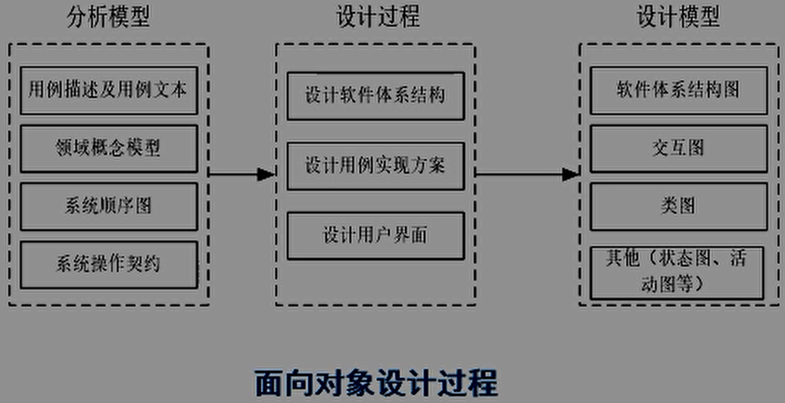

## 模型层次化 设计 模型 （OOD第1步：软件体系结构设计）

面向对象&结构化设计：代码复用

体系结构：架构复用

软件体系结构是描述某一特定应用领域中系统组织方式的惯用模式。

层次化的设计模型是面向对象方法基于软件体系结构风格的一种方案选择。它把软件设计组织成为类或组件的层次/集合，这些类或组件一起完成某一常见的目的，并使系统易于扩展和维护。

TCP/IP、MVC （Model-View-Controller(模型-视图-控制器) 模式）

MVC 模式代表 Model-View-Controller（模型-视图-控制器） 模式。这种模式用于应用程序的分层开发。

* **Model（模型）** - 模型代表一个存取数据的对象或 JAVA POJO。它也可以带有逻辑，在数据变化时更新控制器。
* **View（视图）** - 视图代表模型包含的数据的可视化。
* **Controller（控制器）** - 控制器作用于模型和视图上。它控制数据流向模型对象，并在数据变化时更新视图。它使视图与模型分离开。

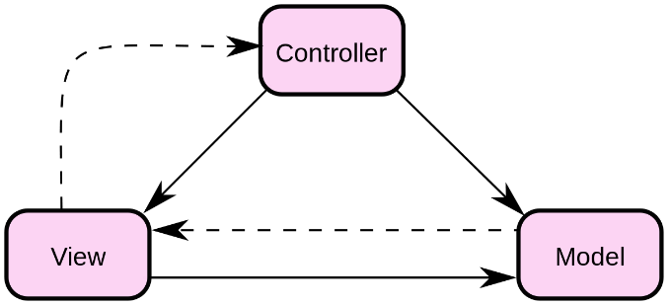

[MVC 模式 | 菜鸟教程 (runoob.com)](https://m.runoob.com/design-pattern/mvc-pattern.html)

软件分层的好处：

* 1. 将软件分层可以增加它的健壮性
  2. 良好的系统分层结构会使系统易于扩展和维护

软件分层的原则：

* 1. 层应该是模块化的（&信息隐藏）。应该能够重写某—层，或对整个层进行替换，只要接口保持不变，系统的其他部分应该不受影响。这将有助于系统易于扩展和维护，并增加软件的可移植性。

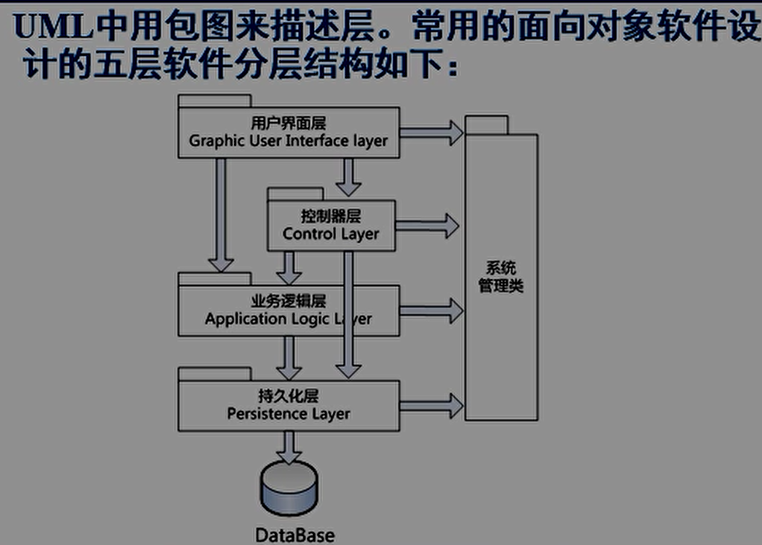

箭头：调用关系

* + 1. 重写（override）：重写也可以看做覆盖，子类重新定义父类中具有相同名称和参数的虚函数，函数特征相同，但函数的具体实现不同，它主要在继承关系中出现。被重写的函数不能是static的，但必须是virtual的。
    2. 重载（overload）：重载是函数名相同，参数列表不同，重载只是在类的内部存在，但是不能返回类型来判断。
    3. 重定义：重定义也叫作隐藏，子类重新定义父类中具有的相同名称的非虚函数。如果一个类存在和父类相同的函数，则这个类将会覆盖其父类的方法，只能在调用的时候强制转换为父类类型，否则对子类和父类做类似的重载的调用是不能成功的。

### 1. 用户界面层

* 1. 用户界面类实现了系统的主要用户界面元素
  2. 把用户界面类从**业务**领域类中分离出来，就可以使用我们选择的任何方式改变用户界面
  3. 用户界面层的实现要点：任何系统的用户界面能够以多种可能的形式出现，然而底层的业务逻辑却保持不变。

### 2. 控制器/处理层

* 1. 控制器／处理类作为完成用例任务的责任承担者，用于协调、控制其他类共同完成用例规定的功能或行为
  2. 对于比较复杂的用例，控制器/处理类**并不处理**具体的任务细节，但是它应知道如何去分解任务、如何将子任务**分派**给其他的辅助类（如业务/领域类甚至其他控制器／处理类）、以及如何在**辅助类**之间进行消息传递和协调。
  3. 相似的用例可以共享同一个控制器类
  4. 简单的用例可以不设控制器类，直接在用户界面类中设置控制、协调功能（界面 直接 发给业务逻辑层）

控制器的种类和数目 通常与 用例 数目 对应

借书用例 对应 借书控制器： 处理 借书场景中 用户发出的所有请求

还书

查询书籍

### 3. 业务/领域层

* 1. 业务**/**领域类实现与业务领域相关的概念，源于领域模型，如“学生”或“试卷”。它着眼于业务对象数据方面的因素，加上单个对象相关的行为。
  2. 在**OOA**阶段关注的是问题域中概念的本质含义以及属性，在**OOD**阶段将会对这些概念增加操作，并进行必要的修改和调整，使之成为设计模型中业务/领域层中的类。

处理 系统传递过来的事件， 并给出 结果。

业务**/**领域类 来自 领域模型 的 概念类。

学生、教师、借书证、书籍等。

借书：学生、书籍、借书证，进行信息交互，共同完成。

### 4. 持久化层

* 1. 持久类把永久**存储、检索、更新和删除**对象的能力封装起来，使底层的存储技术不暴露出来。
  2. 持久层封装对永久存储介质的访问，但其本身并不是永久存储机制。
  3. 引入持久层的目的在于当数据存储机制或策略发生变化的时候，能减少维护工作。无论持久存储策略如何变化，**业务/领域**类都不会受影响，从而增加了应用程序的**可维护性、可扩展性和可移植性**。

### 5. 系统层

* 1. 系统类为应用提供操作系统相关的功能，通过把特定于操作系统的特性包装起来，使软件与操作系统分离，这样增加了应用的可移植性。
  2. 系统类通过使用面向对象代码将操作系统提供的功能进行包装，封装了非面向对象功能。
  3. 系统类位于软件开发中的最低层，其他各层的类都可以向**系统类**发送消息，但是系统类**只被**允许向其他的系统类发送消息。在完成其工作的过程中，一般不需要知道关于业务逻辑和用户界面逻辑的任何信息。

操作系统 提供 非面向对象的方式实现：文件处理、多任务、多线程、网络通信

系统层 对 他们进行封装， 使得软件 与 操作系统分离。

## 面向对象设计原则

### 1. 单一职责原则SRP (Single Responsibility Principle) （一功能）

就一个类而言，应该仅有一个引起它变化的原因

类的职责：public 属性&方法 对外接口

1. 在**SRP**中，将职责定义为“变化的原因”。

在构造对象时，应该将对象的不同职责分离至两个或多个类中，确保引起该类变化的原因只有一个，从而提高类的内聚度。

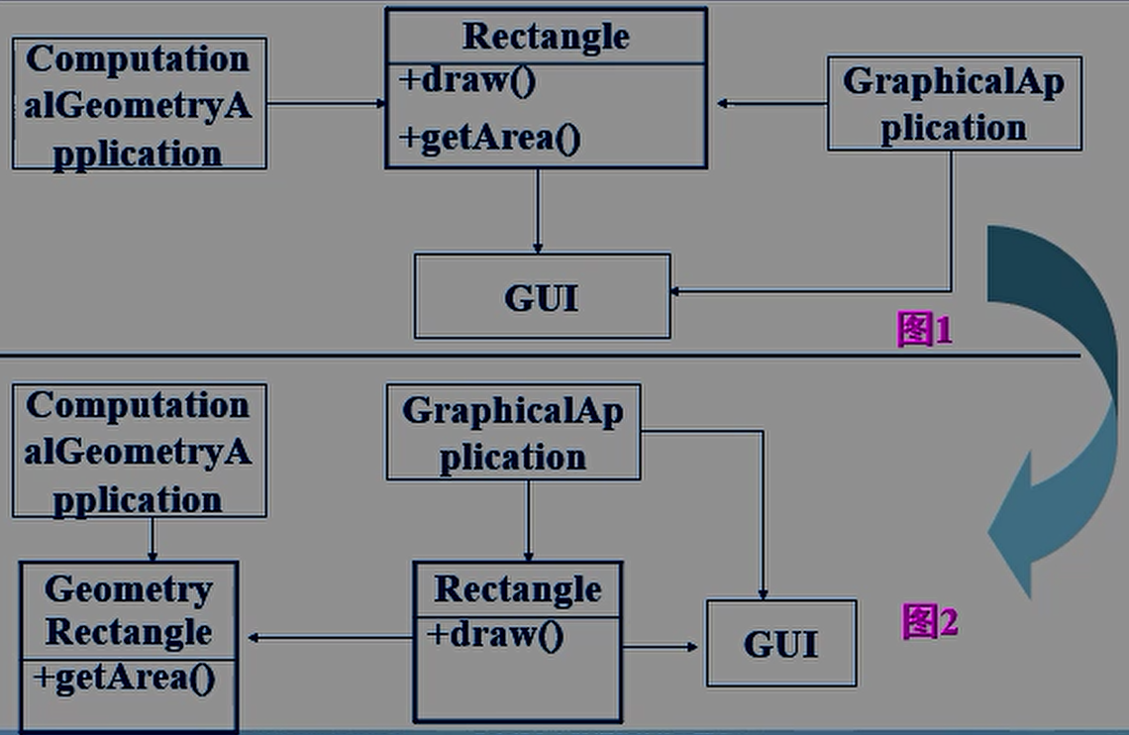

左边，只用getArea，

但是包含GUI所有库，增大负担；

一旦修改draw方法，左边也要修改。

### 2. 开闭原则OCP(Open Closed Principle) （虚函数）

软件实体**(**类、模块、函数等**)**应该是可以扩展、但是不可修改的。

* 1. 应用**OCP**原则设计出的模块具有两个主要的特征，它们是：
  + 对于扩展是开放的：这意味着模块的行为是可以扩展的。当需求改变时，我们可以对模块进行扩展，以满足需求的变化。
  + 对于更改是封闭的：其含义是对模块行为进行扩展时，不必改动客户端模块的源代码或者二进制代码。
  1. 实现**OCP**的关键是使用抽象来识别不同类之间的共性和变化点，利用封装技术对变化点进行封装。

1. 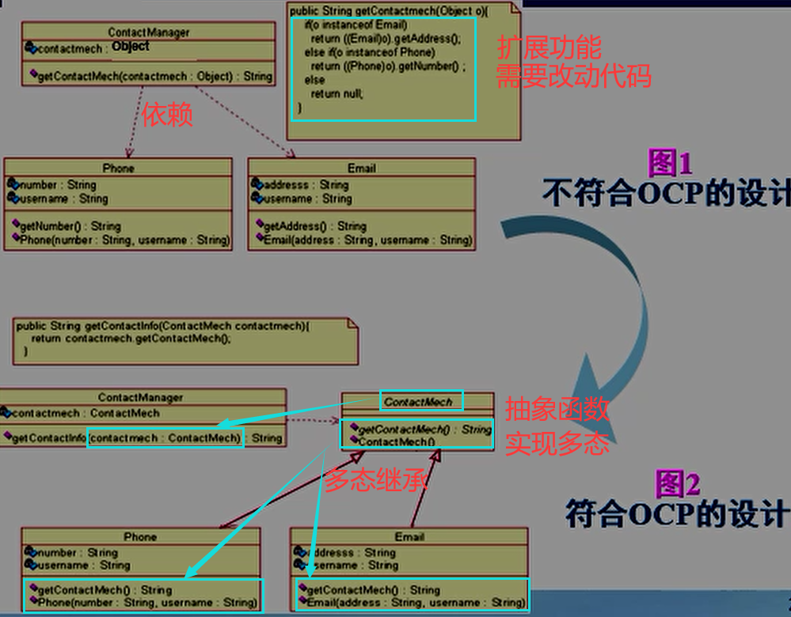
2. 对通信变化的方式 封闭： 从一种通讯方式，变换到另一种通讯方式，都不会进行代码修改。

### 3. 里氏替换原则LSP(Liskov Substitution Principle) （继承语义）

子类应当可以替换父类并出现在父类能够出现的任何地方

* + A使用B，
  + C要实现B的属性&方法并保持语义一致。
  + list不能继承vector，只能**使用（依赖）**

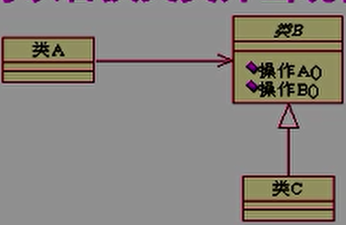

* LSP原则清楚地指出：继承关系是针对类型而言的，即就行为功能而言。行为功能不是内在的、私有的，而是外在的、公开的，是客户类所依赖的
* 所有子类的行为功能必须和客户类对其父类所期望的行为功能保持一致，子类不可以破坏父类的行为语义

重载、重写virtual、重定义

* 1. **LSP**做为一个检查工作来测试继承是否正确
  + 如果没有**LSP**，类继承就会混乱；
  + 如果子类作为一个参数传递给方法，将会出现未知行为；
  + 如果没有**LSP**，适用于基类的单元测试将不能成功用于测试子类；

如果子类不能完全实现

* 父类所有的公共属性&方法，
* 或者破坏了其语义功能，

那么这种继承关系可能是错误的

### 4. 依赖倒置原则DIP (Dependency Inversion Principle) （各层之间 增加 抽象层）

**a**．高层模块不应该依赖于低层模决。二者都应该依赖于抽象

**b**．抽象不应该依赖于细节。细节应该依赖于抽象

1. 在应用程序中所编写的大多数具体类都是不稳定的。我们不想直接依赖于这些不稳定的具体类。通过把它们隐藏在抽象接口的后面，可以隔离它们的不稳定性。（树🡪8）
2. 如果一个具体类不太会改变，并且也不会创建其他类似的派生类，那么依赖于它并不会造成损害。

**a**．高层模块不应该依赖于低层模决。二者都应该依赖于抽象。中间层 抽象

* 高层 依赖 抽象类
* 低层 继承 抽象类
* 抽象类 作为 中间层

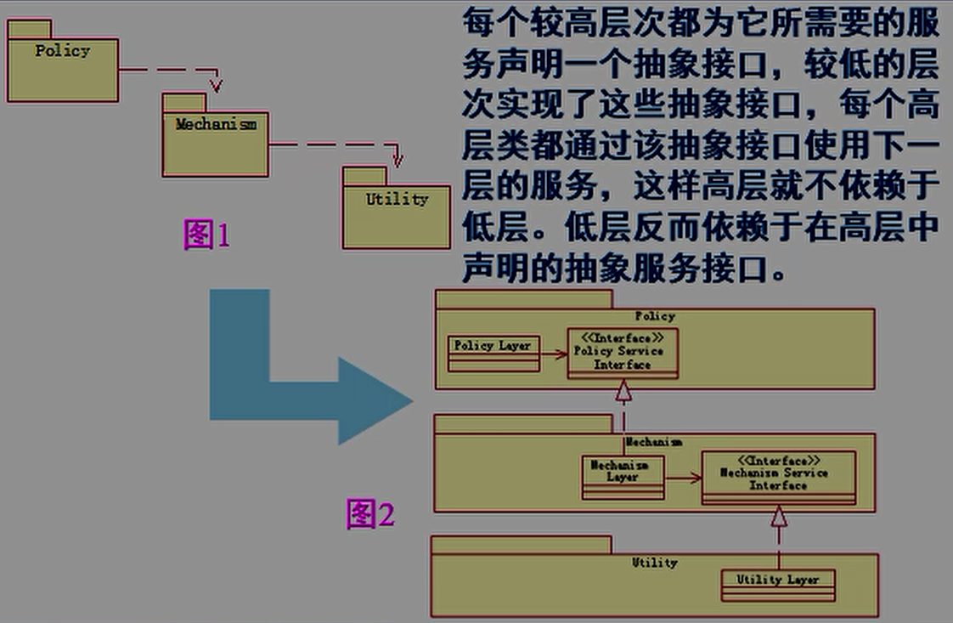

**b**．抽象不应该依赖于细节。细节应该依赖于抽象

* 抽象类 不需要 关心 实现细节的具体类（对应抽象类）
* 即：函数参数是抽象类，传入具体类，通过多态实现

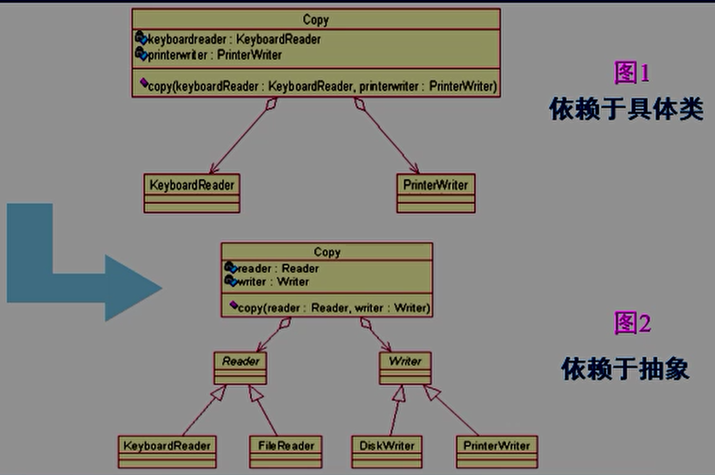

C语言实现：

XV6操作系统：

进程调度算法 函数指针 数组

🡪 FIFO

🡪 LRU 最近最少使用

* + - RR 时间片轮转

### 5. 接口隔离原则ISP(Interface Segregation Principle) （具体类服务 继承 多个接口 提供 多种服务 ）

采用多个与特定客户类有关的接口比采用一个通用的涵盖多个业务方法的接口要好。

每一个接口只包含 该客户类 所需要的 方法。

1. 本质：如果一个服务器类为多个客户类提供不同的服务，那么，服务器类应该为每一个客户类创建特定的业务接口，而不要为所有客户类提供统一的业务接口，除非这些客户类请求的服务相同。
2. 向一个客户提供超过客户要求的服务承诺，会给服务提供方带来不必要的维护负担

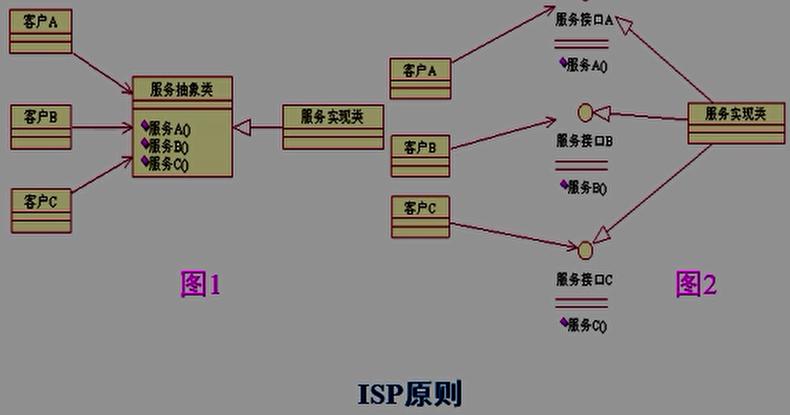

* A修改自己服务，服务抽象类也需要变更。从而影响其他客户类的改动
* 服务实现类 必须 实现 所有 服务抽象类 的 接口， 才能为某一个客户提供服务。即使客户不需要使用这些服务接口。

不同的客户类使用自己特定的接口，减少维护负担。

C语言实现：

XV6操作系统：

inode

🡪 dinode

* + - state

### 6.组合/聚合复用原则(Composite/Ag gregation Reuse Principle,CARP) （先组合后继承）

在一个新对象里面使用一些已有对象，使之成为新对象的一部分；新对象通过向已有对象委托**(de leg ate)**一部分责任而达到复用已有对象的目的

* + 实现复用时应首先使用组合/聚合**(**黑盒复用**)**，其次才考虑继承**(**白盒复用**)**。（需要知全部代码，极大的破坏了信息隐藏原则）
  + 在使用继承时，要严格遵循**LSP**原则。（需要明显的 继承关系）
  + 如果两个类具有“**has-a**”关系则应使用组合/聚合，如果具有“**is-a**”关系则可使用继承。

### 7. 迪米特法则(Law of Demeter, LoD) （不说话，不了解）

**最少**知识原则：一个对象应当可能少的了解其它对象。

* 1. 只与你直接的朋友们通信，不要跟**“**陌生人**”**说话。
  2. 符合下列条件的对象即为朋友：
  3. 当前对象本身（**this**）；
  4. 以参量形式传入到当前对象方法中的对象；
  5. 当前对象的实例变量直接引用的对象；
  6. 当前对象的实例变量如果是一个聚集，那么聚集中的元素也都是朋友；（链表、容器）
  7. 当前对象所创建的对象。

## 设计用例实现方案（OOD第2步）

用例实现指的是在设计模型中用协作的对象描述如何实现用例的各个特定场景，包括所有的成功场景和失败场景。

设计用例实现方案就是要找出所有层次中各需要有哪些对象（类）来参与、协同工作，以实现用例的各个场景。

### 步骤：

**1.**创建系统动态结构。即分析出用例中的每个系统事件由哪些对象参与以及如何协同工作来完成

**UML**协作图是描述对象如何协作以实现用例场景的有效工具。

**2.**创建系统静态结构。根据动态结构模型，创建系统设计类图，确定类之间的调用关系和每个类应当具备的操作和方法。

在设计用例实现方案过程中，我们会往业务**/**领域层的类中增加属性、操作和方法，实现其从分析类到设计类的转变。

### 设计类的来源有两部分

设计类的来源有两部分。➢

* 一部分由领域模型中的概念类转换而来。（通常是5层体系中的业务逻辑层）
* 另一部分则是为实现而新增的一些类，如负责对象持久化的类、负责通信的类。（人机交互界面类、负责界面与内部业务逻辑之间任务分发的类、负责对象持久化的类、负责实现操作系统功能的类；位于5层体系中的，用户界面层、控制器层、持久化层、系统管理层）

每一个设计类对应的对象都有自己明确的职责。对象的职责分为两种类型：➢

* 了解型（**knowing**）职责。细分为三类：
  + 对象要了解自己私有的封装数据；
  + 了解相关联的对象；
  + 了解能够派生或者计算的事物。
  + 领域模型是获取对象了解型职责的重要来源，因为领域模型揭示了对象的**属性和关联**。（了解型（**knowing**）职责 通常通过领域模型获得）
* 行为型（**doing**）职责。细分为三类：
  + 对象自身要能执行一些行为，如创建一个对象或者进行计算；
  + 对象要能启动其他对象中的动作；
  + 对象要能控制或协调其他对象中的活动。
  + （行为型（**doing**）职责通过定义对象内部的方法，描述对象之间的方法调用之间的关系来实现，）

### 方法

方法是对象操作的实现，是完成对象行为型职责的手段。对象的行为型职责通过调用对象的方法来实现。将职责分配给一个对象还是多个对象，是分配给一个方法还是多个方法要受到职责粒度的影响。面向对象设计最关键的活动是正确地给对象分配职责，这直接关系到设计模型的质量。

### 模式

(设计模式)模式是面向对象软件的设计经验，是可重用的设计思想，描述了在特定环境中某一类问题的成功解决方案，并提供经过实践检验的解决这类问题的通用模式。

模式定义了一**组**相互协作的类，包括类的职责和类之间的交互方式，它其实是使用面向对象基本原则对具体问题的解决方案。

模式名称：一个助记名，用一两个词描述模式的问题、解决方案和效果；

问题：描述了何时使用模式。或者说模式的使用问题域；

解决方案：描述了设计的组成部分、组成部分之间的相互关系及各自的职责和协作方式；（该模式，包含了哪些类，每个类具有的方法，类之间如何进行方法的调用来解决该模式面临的问题。）

效果：描述了模式应用的效果和使用模式应权衡的问题。

#### GoF设计模式（四人组设计模式）

23种设计模式：

单例、原型、工厂、适配器

#### 1.GRASP设计模式

* 1. **GRASP**（**General Responsibility Assignment Software Patterns**）是一种软件设计模式，称为对象职责分配模式。
  2. **GRASP**提出了几个基本原则，用来解决面向对象设计的一些“基本”问题。与**GoF**设计模式（四人组设计模式）不同的地方在于，**GoF**等设计模式是针对特定问题而提出的解决方法，而**GRASP**则是站在面向对象设计的角度，告诉我们怎么样设计问题空间中的类与它们的行为责任，以及明确类之间的相互关系等等。**GRASP**可以说是**GoF**等设计模式的基础。

GRASP：

1. 信息专家（**Information Expert**）
2. 创建者（**Creator**）
3. 控制器（**Controller**）
4. 低耦合（**Low Coupling**）
5. 高内聚（**High Cohesion**）
6. 多态（**Polymorphism**）
7. 纯虚构（**Pure Fabrication**）
8. 间接性（**Indirection**）
9. 防止变异（**Protected Variations**）

##### (1) 信息专家模式

➢给对象分配职责的通用原则：

➢将职责分配给拥有履行职责所必需信息的类—即信息专家。换言之，对象处理自己拥有信息的事务。

➢根据信息专家模式，应该找到拥有履行职责所必须的信息的类，选取类的方法：

* 如果在设计模型中存在相关的类，先到设计模型中查看；
* 如果在设计模型中不存在相关的类，则到领域模型中查看，试着应用或扩展领域模型，得出相应的设计类。

➢职责的实现需要信息，而信息往往分布在不同的对象中，一个任务可能需要多个对象（信息专家）协作来完成。

在线考试系统中，某个类需要知道某份考卷选择题的总得分。那么谁应该负责获取考卷的选择题总得分？分析：要得到一份考卷的选择题得分，需要知道哪些信息呢？

➢这份考卷有哪些选择题、以及各选择题的得分。

➢从单选题或多选题类中获取学生提交的答案。

➢从考题规格说明中获取该题的标准答案。

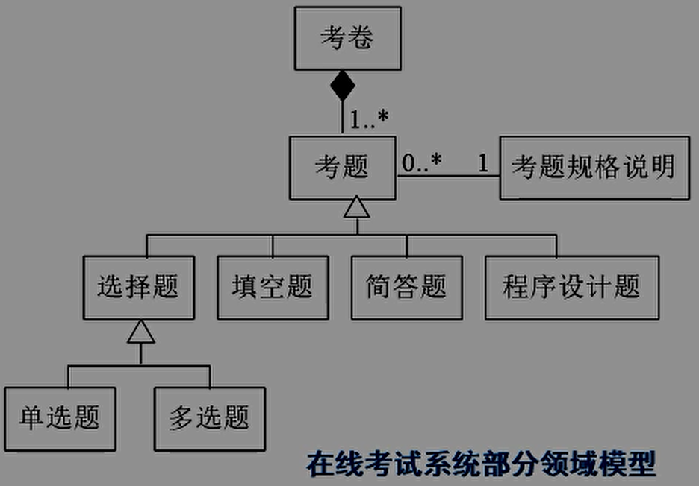

考题属性：包含学生提交的答案

考题规格说明类：属性有：标准答案

可以找到三个：信息专家

考卷➢向设计模型中加入一个软件类，命名为**TestPaper**，并且给这个类分配获取选择题总得分的职责，这个职责通过取名为**getScore**的方法实现。

考题➢向设计模型中增加一个名为**Question**（考题）的抽象类，并且给这个类分配获取某道题得分的职责，这个职责通过取名为**getSubScore**的抽象方法实现

考题规格说明➢向设计模型中增加一个名为**QuestionSpecification**（考题规格说明）的类，并且给这个类分配获取该道选择题标准答案的职责，这个职责通过取名为**getAnswer**的方法实现。

用UML协作图来描述：三个类的消息交换

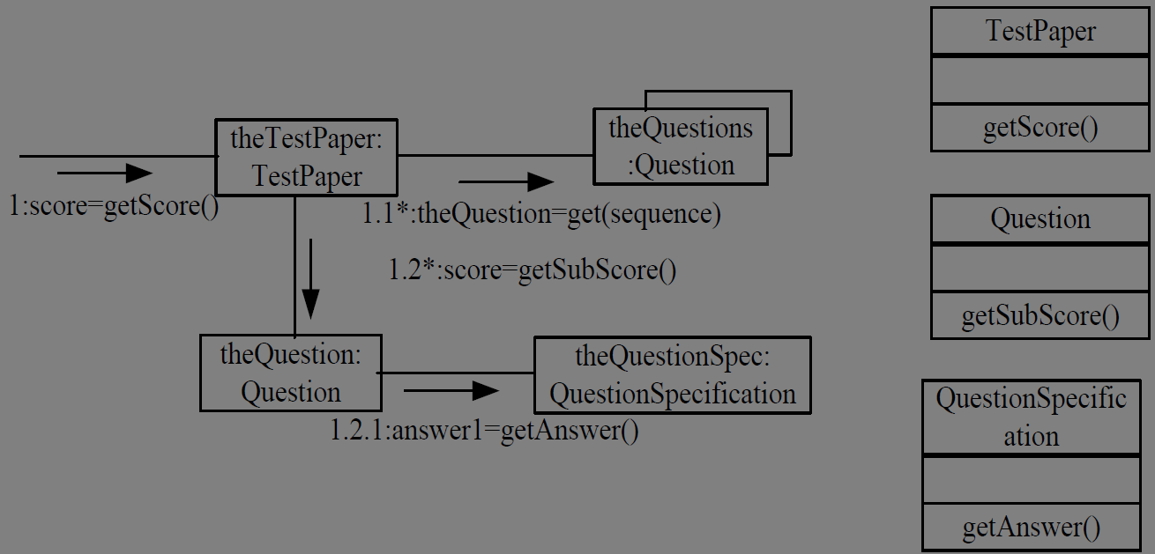

1系统事件

1.1 所有考题对象，很多个考题对象，所以是重叠矩形。首先获得：考题对象

1.2 让刚刚获得的考题对象，计算该考题的具体得分

1.2.1 需要标准答案，考题对象，发送消息给，考题规格说明

确定职责，即内部方法：某个类接受到一个消息 是该类需要定义的方法

##### (2) 创建者模式

➢谁应该负责产生类的实例？

➢如果符合下面的一个或者多个条件，则可将创建类**A**实例的职责分配给类**B(**B创建A**)**。**B**聚合**(aggregate)**或包含**(contain)**对象**A**；（聚合or组合，has）

**B**记录（**record**）对象**A**；

**B**密切使用对象**A**；

**B**拥有创建对象**A**所需要的初始化数据（**B**是创建对象**A**的信息专家）。

低耦合，迪米特法则(Law of Demeter, LoD)的具体应用。

在线考试系统中，哪个类负责产生考卷生成规则项的实例呢？

寻找哪个类聚合或者包含了许多考卷生成规则项的实例。考虑部分领域模型，因为考卷生成规则聚合了考卷生成规则项对象，因此考卷生成规则类是创建考卷生成规则项实例的很好候选者。

考卷生成规则，聚合多个 考卷生成规则项，

考卷生成规则 类，负责生成 考卷生成规则 项 类。

考卷类，由多个 考题 组合

考卷类， 负责创建 考题 对象

有时候 创建对象 比较复杂，

由于性能原因，需要重复使用对象，

需要根据一个外部属性，从一组相似类中，创建一个实例等等。

最好的方式是：工厂模式

将创建职责，委托给一个 工厂辅助类

##### (3) 控制器模式

➢哪个非用户接口类应该负责处理一个系统输入事件（一个系统输入事件是由一个外部参与者产生的事件）？

➢把接收或者处理系统事件的职责分配给这样一个类：

1：它代表整个系统，称为外观（**facade**）控制器；（通常以系统名字进行命名，用于接受所有用户产生的系统事件）

2：它代表一个发生系统事件的用例场景，这个类通常命名为“**<**用例名**>**控制器”，称为用例控制器或者会话控制器。（通常，用例名字进行命名，每一个用例的所有场景产生的系统事件）

在相同的用例场景中使用同一个控制器类处理所有的系统事件；

一次会话是与一个参与者进行交谈的一个实例。

用户首先通过，系统界面类，产生系统事件。

然后，将它委托给一个控制器进行实现。

设立控制器的目的在于 分离 用户界面实现 和 内部业务逻辑 。

1. 使用控制器的指导原则
2. ➢当一个系统**不具有“太多**”的系统事件，或者用户接口**不可能将事件消息重定向**到其他控制器时，选择外观控制器是合适的。这时，外观控制器相当于一个应用的封面，隔离了用户接口和应用逻辑。
3. ➢如果外观控制器由于**职责过多**而变得“臃肿”的时候，应该选择用例控制器。如果选择了用例控制器，那么每一个用例都有一个不同的控制类，而且只有一个，以便维护用例的状态。用例控制器可以实现有一定执行顺序的系统操作。
4. ➢不论是外观控制器还是用例控制器，它们只是接收系统事件消息，并没有实现系统操作的职责，系统操作应该委托给领域对象处理。

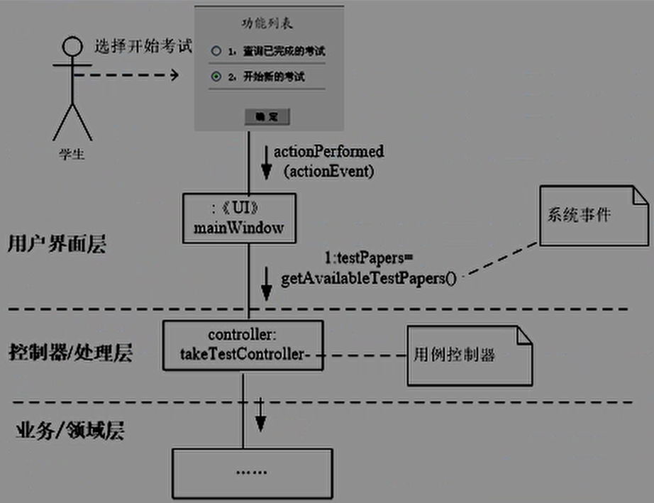

#### 2. 类职责分配(创建系统动态结构)

➢寻找对象职责的有效方法之一是绘制交互图。交互图体现了如何为对象分配职责。当一个对象接收了某条消息，就表明该对象具有处理该条消息的职责。

➢针对特定场景中各个系统事件**单独**绘制交互图，用以说明系统接收到该事件后，由哪些对象互相协作、来共同完成对事件的处理，从而抽象出对象以及对象的职责（方法）。

分析每个系统事件由哪些 对象&处理 ，他们之间如何协同工作 完成 系统事件。

用户登录 & 考试 两个 用例场景 的所有系统事件。

我们需要为每一个系统事件创建交互图。 （可以是 时序图 ，也可以是 协作图）

绘制交互图，需要用前面所讲的 GRASP （包括前三个，确定 处理系统事件的 相关对象）。

对于每一个 系统事件， 在绘制交互图之前，应当首先列出他们的操作契约。

操作契约内容可以帮助我们确立和验证系统内部对象的关联关系。

|  |  |
| --- | --- |
| 操作名称 | 操作说明 |
| **logon(role:string,Id:string,pwd:string)** | 登陆系统。操作中的参数分别表示用户名  和密码 |
| **getAvailableTestPapers(stuId:string)** | 罗列出对考生有效的所有考卷 |
| **selectTestPaper(courseName:string)** | 选择一份考卷 |
| **logonTestPaper (pwd:string)** | 登陆一门考试，验证输入的考试密码和考  卷要求的密码是否一致 |
| **startTest()** | 开始考试 |
| **submitAnswer(questionId:string,answer:string)** | 提交某道考题的答案 |
| **getNextQuestion ()** | 获取下一题 |
| **endTest ()** | 结束考试 |

第一个系统事件的 UML 协作图。

|  |  |
| --- | --- |
| **logon(role:string,Id:string,pwd:string)** | 登陆系统。操作中的参数分别表示用户名  和密码 |

学生登录考试的系统事件，logon，

学生通过 主登录窗口 产生 系统事件

该系统事件包含两个参数：用户id，和密码

根据控制器模式，该 系统事件 应该发送给一个控制器进行处理

因为考试系统用例众多，所以我们选择 用例控制器 类型。（而不是 外观控制器）

1:create()

这里创建一个 考试登录用例控制器（带一个方块帽子），LogonController

用于处理系统事件

需要注意，LogonController，由用户间面层的 mainLogon类 创造

按照前面5层体系结构，只有用户界面层的类，可以调用控制层的类。

之后LogonController开始处理 logon 事件，

他的任务是验证学生输入的密码是否正确，

因此它需要获取存储在数据库中的密码，

然后和用户的输入密码进行比对

2.1get()

调用数据库对象，

根据id从数据库中检索出学生对象theStudent

2.2getPwd()

从学生对象theStudent中获得正确密码

经过比对，密码正确，

mainLogon 通过 消息3 创建主窗口 mainWindow

3 create(theStudent)

因为还需要从student中获取信息，所以还要传参

因为学生很可能考试，所以还需要创建 考试控制器

3.1 create(theStudent)

处理考试系统相关的事件，

在此我们设计考试用例，TakeTestController，

并在mainWindow创建时，进行实例化，

为实现考试用例做好准备。

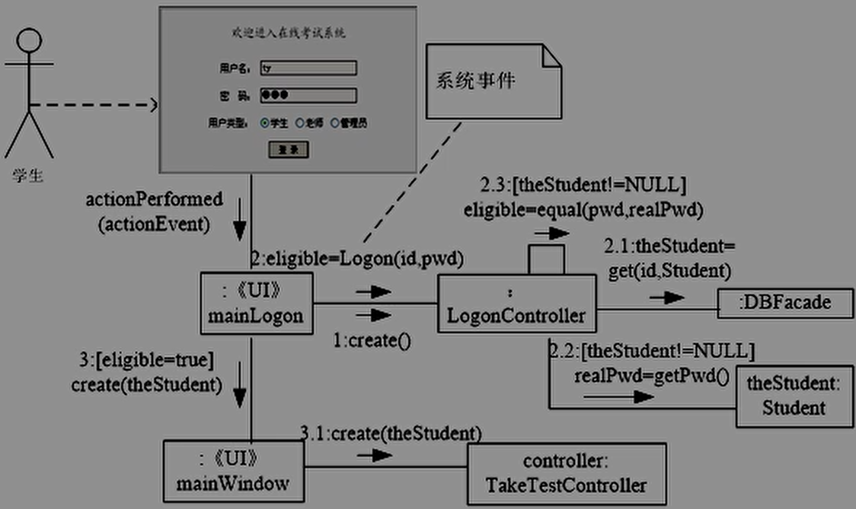

|  |  |
| --- | --- |
| **getAvailableTestPapers(stuId:string)** | 罗列出对考生有效的所有考卷 |

学生从主窗口 选择开始考试

由此产生新的系统事件

1 getAvailableTestPapers()

按照 控制器模式 ，该事件发送给考试用例控制器TakeTestController

根据 专家模式， 控制器首先通过 消息

1.1 getId()

从学生对象student获取学号

1.2 gets(ID,TestPaper)

然后从数据库对象获取考卷theTestPaper

当mainWindow获取到考卷后

2 create(theTestPapers, controller)

创建罗列，考试的窗口对象

2.1 get()

从 TestPaper 容器中，获取 theTestPaper

2.2 getSubjectName()

从 TestPaper 容器中，获取 testName 并显示在窗口

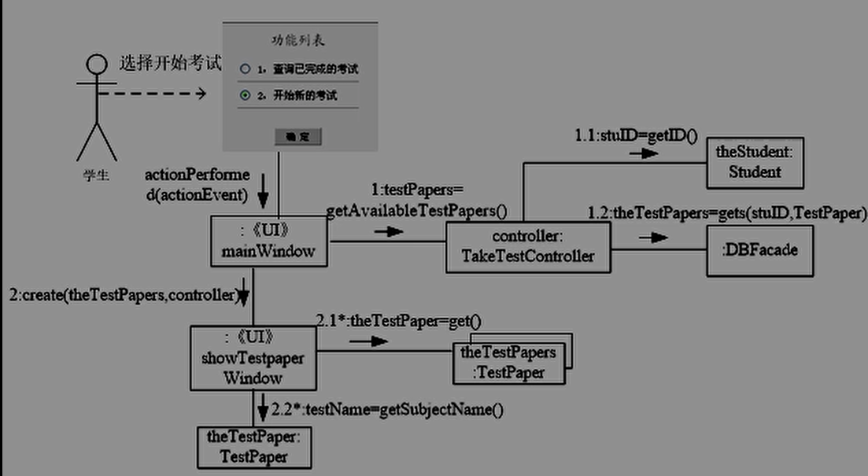

#### 3. 持久化层设计

➢问题一：谁来负责持久化？

➢为每一个领域对象设计一个专门负责其持久化的类，映射对象Mapper：

**StudentMapper**：负责学生信息持久化

**TestMapper**：负责考试信息持久化

**TestPaperMapper**：负责考卷信息持久化

➢以上类中都包含增加、修改、删除和查询操作，所以可以抽象出共同的接口：**IMapper**

按照 信息专家模式，最好是自己负责，因为只有自己知道。

但是，会有很强的耦合关系。

相对于本身的业务职责， 加入与领域无关的持久化职责， 违反了 单一职责原则。

将 技术服务 和 应用逻辑 混合在一起了。

针对每一个领域对象，设计 映射对象 。

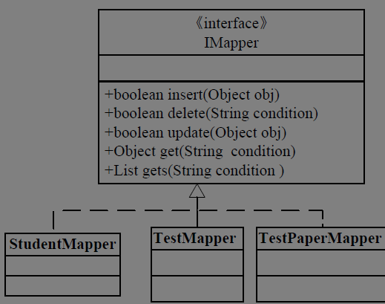

依赖倒置原则：上层，不依赖下层。

便于持久化层 功能的扩展。

问题二：谁来维护领域类和负责其持久化的对应**Mapper**类之间的对应关系？

设计类**DBFacade**

相当于 持久化层 控制器， 接受所有 领域的 持久化请求，并将他们分发到 持久化映射IMapper。

持久化服务对外提供服务/接口的唯一窗口。提供和IMapper对于的5个操作。

DBFacade 只依赖 IMapper 接口， 符合开闭原则。

连接和释放交给DBConnection。单一职责原则。

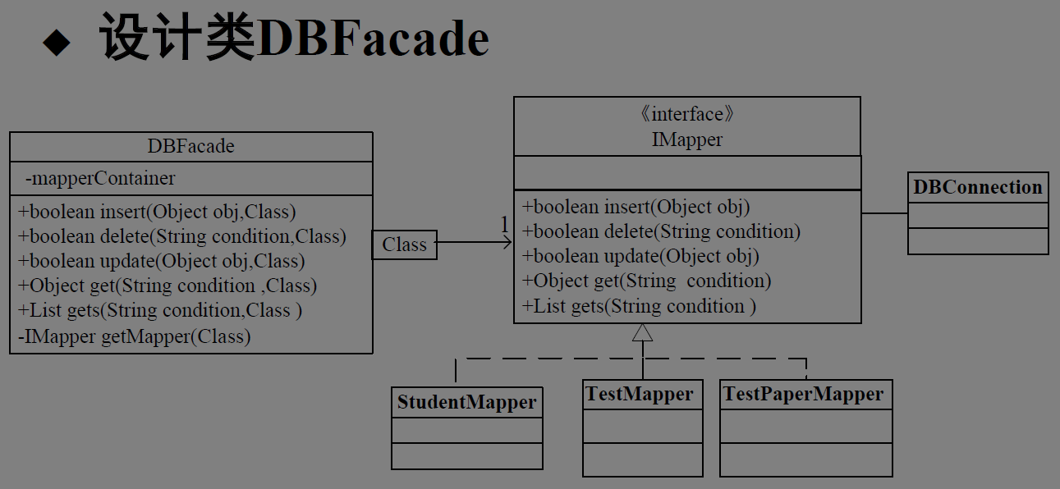

外观（Facade）模式 又叫作门面模式，是一种通过为多个复杂的子系统提供一个一致的接口，而使这些子系统更加容易被访问的模式。

#### 4. 创建设计类图（创建系统静态结构）

➢通过类职责分配，我们找出了实现用例的类，以及类的职责。

我们将所有交互图集中起来，结合分析阶段的领域模型，总结所有的类分别属于体系结构的哪一层。我们可以得到设计阶段的类图，简称设计类图。

➢设计类图中主要定义类、类的属性和操作，但是不定义实现操作的算法。

##### 创建设计类图的步骤

➢第一步：通过扫描所有的交互图以及领域模型中涉及的类，识别参与软件解决方案的类。

➢第二步：将领域模型中已经识别出来的部分属性添加到类中。

➢第三步：给类添加操作。通过交互图可以获得每一个类的操作。一般的，发送给类**X**的所有消息的集合就是类**X**必须定义的大多数操作。

➢第四步：添加更多的类型信息。包括属性类型、方法参数类型以及返回类型。

➢第五步：添加关联和导航。

➢第六步：类成员的细节表示（可选）。如成员的属性可见性，方法体的描述等。

##### 添加操作的注意事项

1. ➢**create**创建消息一般被忽略，因为在编程语言中，每个类都有相应的构造函数来实现对象的创建。
2. ➢为了实现封装性，每个对象一般都有简单的存取私有成员的**get**和**set**方法，这些方法是显然的，为了不干扰设计类图的可读性，不列出**get**和**set**方法。
3. ➢发送给多对象的消息，处理消息的操作不是多对象中的每一个对象的方法，而是容纳这些对象的容器对象。

##### 关联和导航

1. ➢导航（**navigability**）是关联角色的一个属性，表示从一个源对象沿着关联导航方向可以单向地到达一个目标类。在面向对象编程语言中，如果类**A**要导航到类**B**，则在类**A**中将创建一个类**B**的实例属性。
2. ➢定义**A**到**B**带导航修饰关联的常见情况有以下几种：
3. **A**发送一个消息到**B**；
4. **A**创建一个**B**的实例；
5. **A**需要维护到**B**的一个连接。

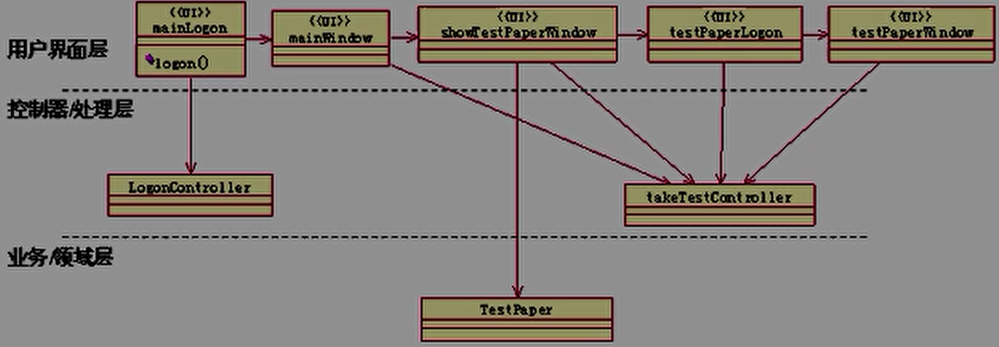

1. 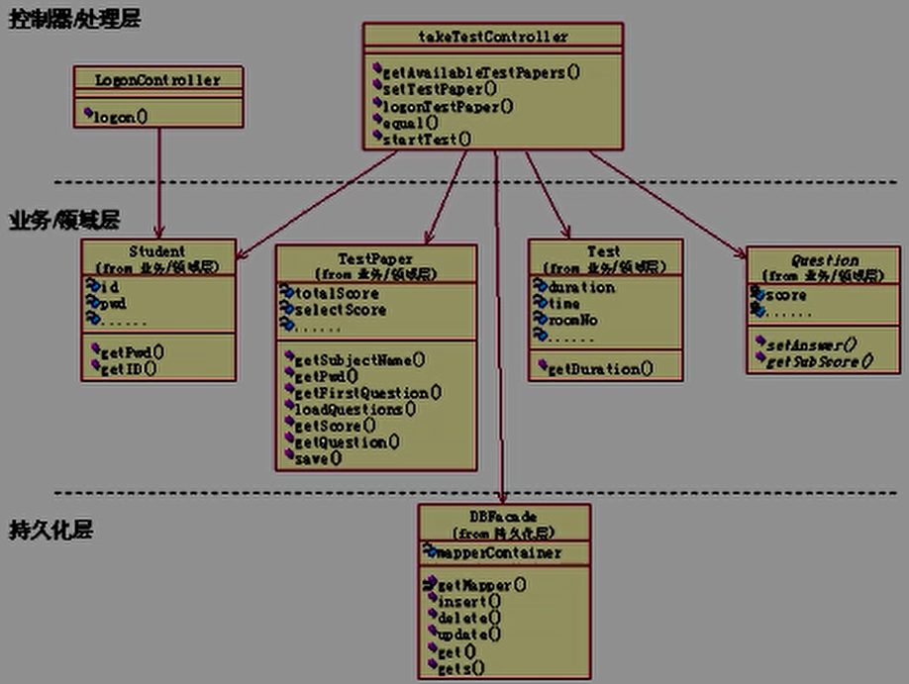

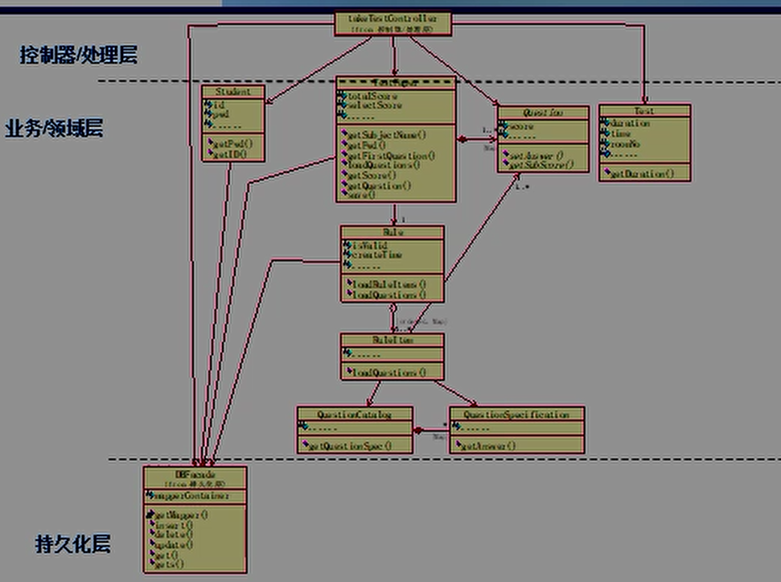

#### 5. startUp用例

➢大多数系统在启动过程中都要做一些系统初始化操作，所以可以设置一个**startUp**用例，来完成相关初始化工作。

➢一般最后再进行**startUp**用例的设计，以保证其包含所有初始化活动。

➢**startUp**用例的实现通过创建领域对象来实现。一般首先创建一些初始化领域对象，由它负责后续直接领域对象的创建。

➢初始化领域对象的选择原则是：

具有组合或聚合关系的根类；

具有持久化保存的信息类；

控制器类。

#### 总结

用例实现的动态结构设计：

1. 输入条件：用例，系统顺序图**(SSD)**，操作契约及领域模型
   1. 用例实现过程：
      1. **1**、选择某一用例；
      2. **2**、查看该用例的系统顺序图，选择某一系统事件；
      3. **3**、查看该系统事件对应的操作契约；
      4. **4**、结合已经确定的软件架构，基于**GRASP**设计模式，设计并确定该系统事件进入系统后各层次的软件对象及其交互；
      5. **……**
      6. 当所有**SSD**中的系统事件对应的交互图都已完成，结束该用例的实现过程设计
   2. 输出结果：用例的一系列交互图，展示并证明系统如何执行用例的过程确定了用例对应的软件对象及其交互；
   3. 确定了每个软件对象在该用例中必须具备的方法/职责；

用例实现的静态结构设计

1. 输入条件：用例的动态结构**(**交互图**)**
   1. 静态结构整理步骤：
   2. **1**、根据已确定的软件架构层次；
   3. **2**、扫描每个交互图中某一软件层次中已确定的软件对象；
   4. 多个交互图中重复出现的软件对象，在静态结构图中只保留一个；
   5. 确定该层次中多个软件对象之间是否有交互；
   6. **3**、扫描其他层次的软件对象；
   7. **4**、确定层次之间软件对象的交互关系（以定向关联表示，即类的调用关系）；
   8. 输出结果：用例级别的静态类图
   9. 确定每个软件类的属性及类型定义；
   10. 确定每个软件类的方法及参数定义；
   11. 系统级静态结构：对每个用例的静态类图进行扫描，去除重复出现的软件类，修改并确定软件类层次之间以及同层软件类之间的关系

# 课件14_第八章_结构化设计方法

## 结构化设计映射模型

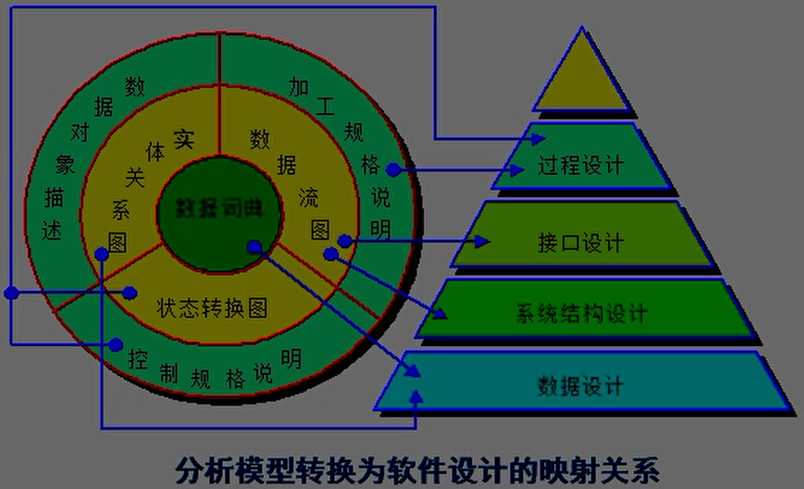

## 系统功能结构图及数据流映射

* 1. 结构化设计方法是基于模块化、自顶向下细化、结构化程序设计等程序设计技术基础上发展起来的，它依据需求分析的结果“数据流图”推导出软件的系统功能结构图。
  2. 实施的要点是：建立数据流的类型(变换型、事务型)。
  3. 指明数据流的边界。
  4. 将数据流图映射到程序结构。
  5. 用“因子化”方法定义控制的层次结构。
  6. 用设计测量和一些启发式规则对结构进行细化

### 1. 系统功能结构图结构

(1) 系统结构图中的模块

* 1. 传入模块：从下属模块取得数据，经过某些处理，再将其传送给上级模块。
  2. 传出模块：从上级模块获得数据，进行某些处理，再将其传送给下属模块。
  3. 变换模块：即加工模块。它从上级模块取得数据，进行特定的处理，转换成其它形式，再传送回上级模块。大多数计算模块（原子模块）属于这一类。
  4. 协调模块：对所有下属模块进行协调和管理的模块。在系统的输入／输出部分或数据加工部分可以找到这样的模块。在一个好的系统结构图中，协调模块应在较高层出现。

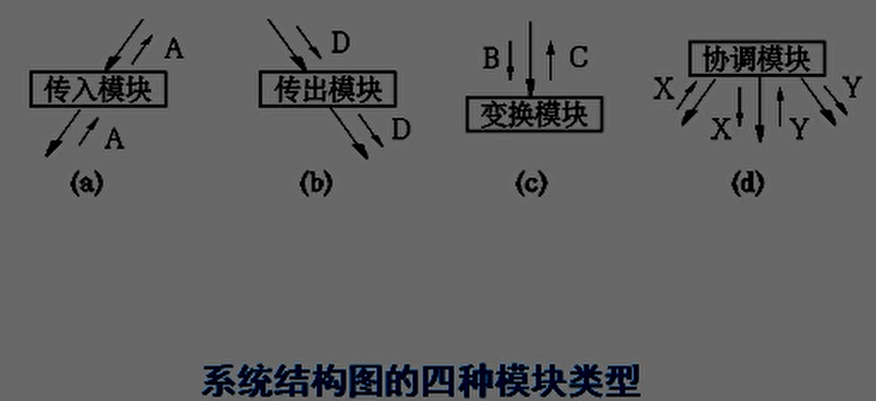

大箭头：表示模块之间的调用，调用指向被调用

小箭头：表示模块之间的信息

(2) 变换型数据流与变换型系统结构

* 1. 变换型数据处理问题的工作过程大致分为三步，即取得数据，变换数据和给出数据。
  2. 事务的处理方式不同，可以分为两种：变换型+事务型，数据流。
  3. 变换型系统结构对应于数据流中的取得数据、变换数据、给出数据，由输入、中心变换和输出等三部分组成。

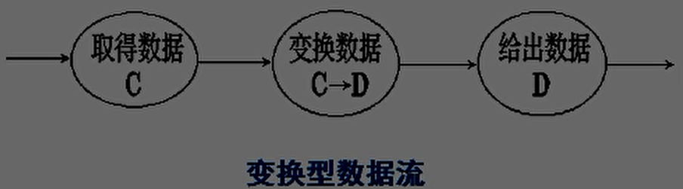

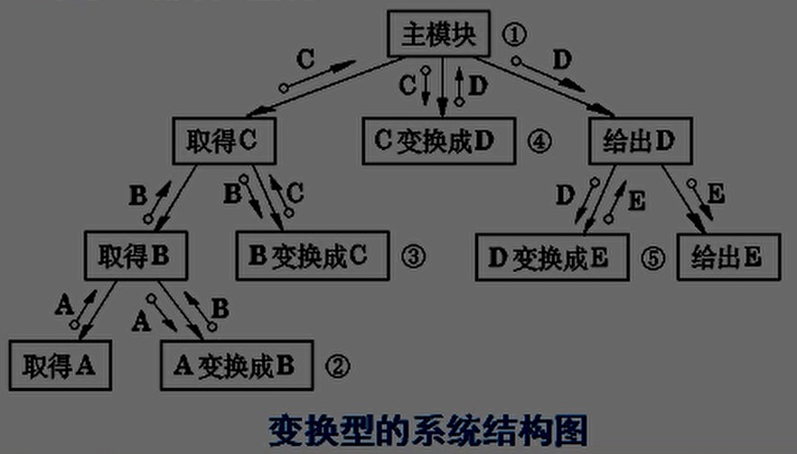

(3) 事务型数据流与事务型系统结构图

* 1. 事务型数据处理问题的工作机理是接受一项事务，根据事务处理的特点和性质，选择分派一个适当的处理单元，然后给出结果。选择分派任务的部分叫做事务处理中心，或分派部件。

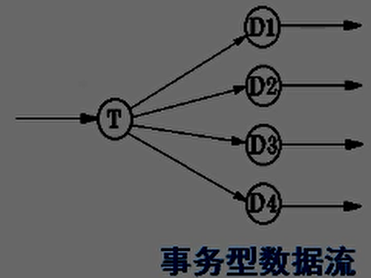

在T处，做选择。D1~4是供选择的数据加工。

* 1. 事务型数据流图所对应的系统结构图就是事务型系统结构图。

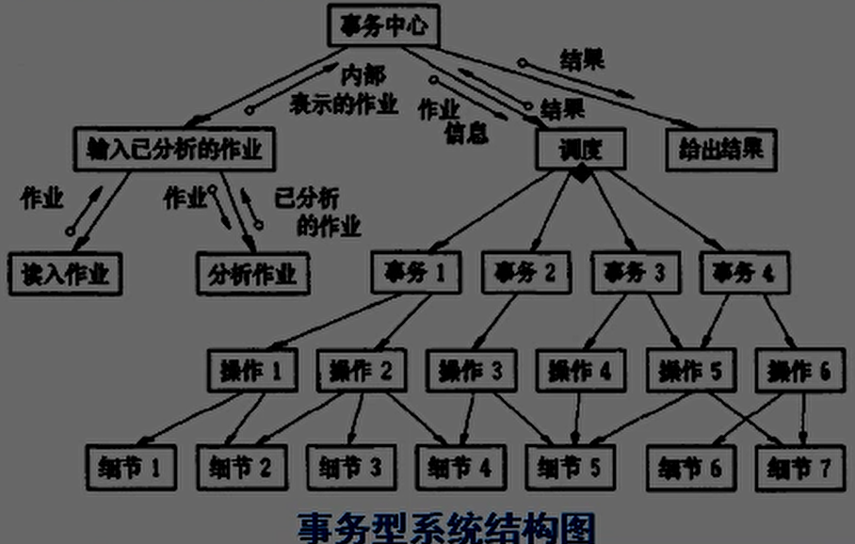

### 2. 变换映射

* 1. 变换映射是一组设计步骤，将具有变换流特征的数据流图映射为一个预定义的程序结构模版。
  2. 变换映射是体系结构设计的一种策略，运用变换映射方法建立初始的变换型系统结构图，然后对它做进一步的改进，最后得到系统的最终结构图。
  3. 步骤1：复审基本系统模型（顶层数据流图和相应的软件需求规格说明书）。评估系统规格说明和软件需求规格说明。
  4. 步骤2：复审和细化软件的数据流图。以需求分析阶段的数据流图为基础，重画数据流图。可以从物理输入到物理输出，或者相反；也可以从顶层加工开始，逐层向下。
  5. 在图上不要出现控制逻辑（例如判定和循环等），箭头只表示数据流而非控制流。
  6. 不用考虑系统的开始和结束（假定系统在不停地运行）。
  7. 省略每一个加工的简单例外处理，只考虑主要加工处理逻辑。
  8. 当数据流进入和离开一个加工时，要仔细地标记它们，不要重名。
  9. 如有必要，可以使用逻辑运算符“与”和“或”。
  10. 步骤3：确定数据流图中含有变换流特征还是含有事务流特征。
  11. 步骤4：区分输入流、输出流和中心变换部分，即标明数据流的边界。
  12. 中心变换：多股数据流汇集的地方往往是系统的中心变换部分。
  13. 逻辑输入：可以从数据流图上的物理输入开始，沿着数据流方向,一步一步向系统中间移动，一直到数据流不再被看作是系统的输入为止，则其前一个数据流就是系统的逻辑输入。
  14. 逻辑输出：从物理输出端开始，沿着数据流反方向，一步一步地向系统中间移动，一直到数据流不再被看作是系统的输出为止，则其后一个数据流就是系统的逻辑输出。
  15. 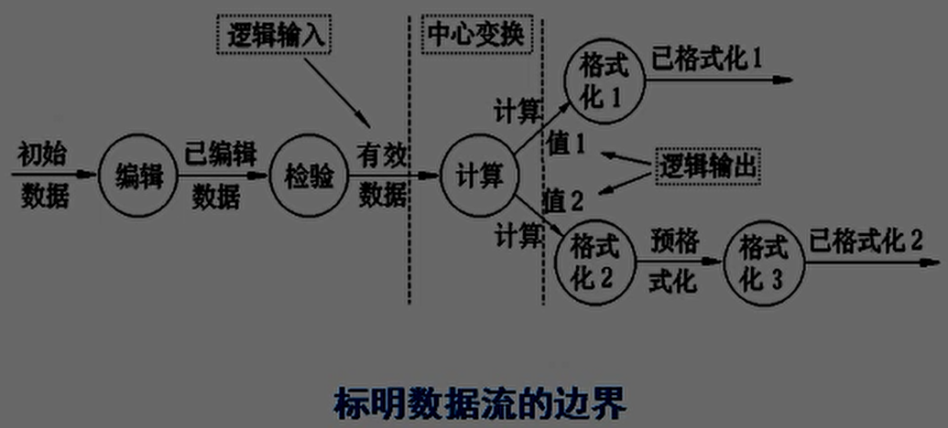
  16. 步骤5：进行一级“因子化”分解，设计顶层和第一层模块。
  17. 设计主模块，用程序名字为它命名，将它画在与中心变换相对应的位置上。作为系统的顶层，它调用下层模块，完成系统所要做的各项工作。
  18. 系统结构第一层的设计方针：
  19. 为每一个逻辑输入设计一个输入模块，它为主模块提供数据；
  20. 为每一个逻辑输出设计一个输出模块，它将主模块提供的数据输出；
  21. 为中心变换设计一个变换模块，它将逻辑输入转换成逻辑输出。第一层模块与主模块之间传送的数据应与数据流图相对应。
  22. 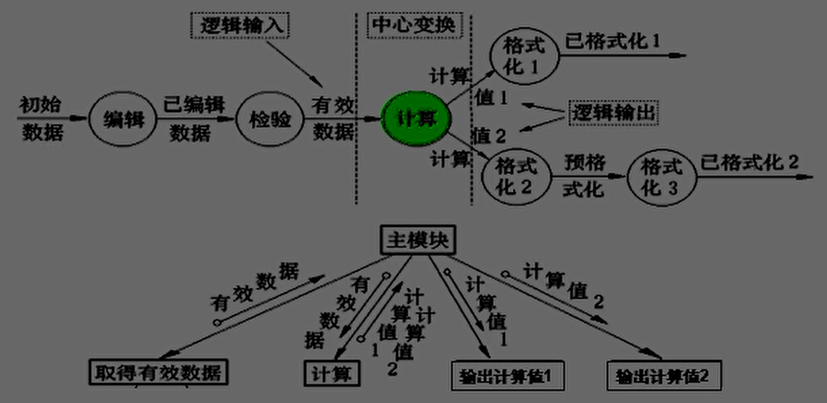
  23. 得到 最顶层 和 第一层 模块。
  24. 步骤6：进行二级“因子化”分解，设计中、下层模块。
  25. 从变换中心的边界开始，沿输入路径和输出路径向外，将变换依次映射到低层的软件结构中去。
  26. 输入模块要向调用它的上级模块提供数据，因而它必须有两个下属模块：一个是接收数据；另一个是把这些数据变换成它的上级模块所需的数据。
  27. 输出模块是从调用它的上级模块接收数据，用以输出，因而也应当有两个下属模块：一个是将上级模块提供的数据变换成输出的形式；另一个是将它们输出。
  28. 中心变换模块的下层模块没有通用的设计方法，一般应参照数据流图的中心变换部分和功能分解的原则来考虑如何对中心变换模块进行分解。
  29. 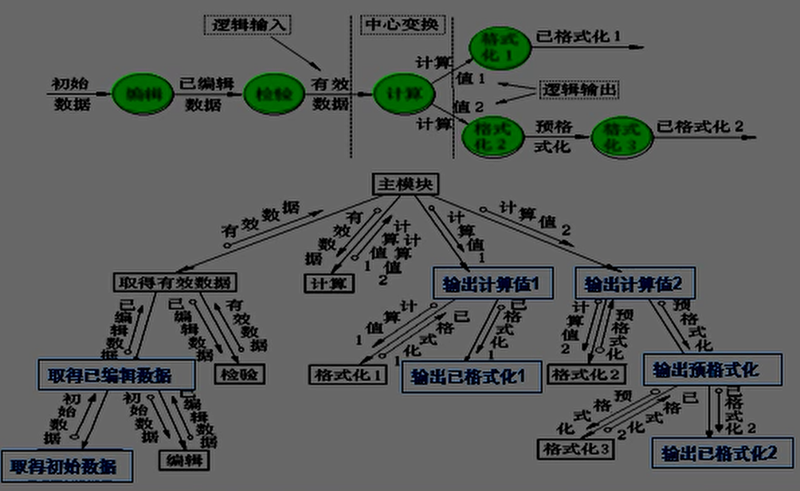
  30. 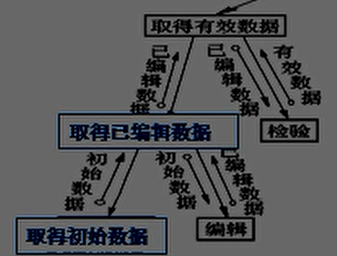
  31. 步骤7：利用一些启发式原则（应用模块的独立性概念）来改进系统的初始结构图，直到得到符合要求的结构图为止。主要考虑是这些功能模块具有高内聚低耦合的程序结构，而且最重要的是易于后期功能实现、测试和维护的程序结构。

### 3. 事务映射

* 1. 事务映射也是从分析数据流图开始，自顶向下，逐步分解，建立有别于变换型的事务型系统结构图。
  2. 步骤1：复审基本系统模型。
  3. 步骤2：复审和细化软件的数据流图。
  4. 步骤3：确定数据流图中含有变换流特征还是含有事务流特征。以上三步与变换映射中的相应工作相同。
  5. 步骤4：识别事务中心和每一条操作路径上的流特征。事务中心通常位于几条操作路径的起始点上，可以从数据流图上直接找出来。输入路径必须与其它所有操作路径区分开来。
  6. 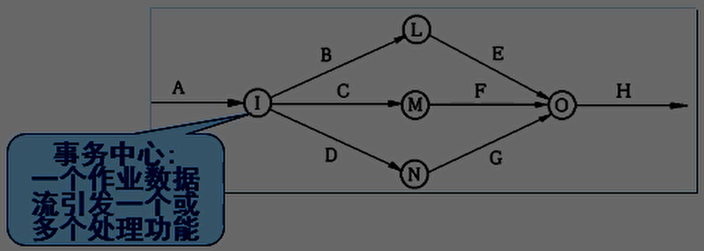
  7. I：事务中心，接受A事务，并分发给BDC三个路径进行处理
  8. O：事务汇聚，终结
  9. 事务中心 可以帮助我们对 边界 划分。
  10. 进入事务中心，即是逻辑输入流
  11. 事务终点流出，流出数据流。
  12. 中间就是事务中心变换部分。

1. 步骤**5**：一级因子化分解，将数据流图映射到事务型系统结构图上。事务流应映射到包含一个输入分支和一个分类事务处理分支的程序结构上。输入分支结构的开发与变换流的方法类似。分类事务处理分支结构包含一个调度模块，它调度和控制下属的事务处理模块。
2. 首先建立一个主模块用以代表整个加工，它位于**P**层（主层）。
3. 然后考虑被称为**T**层（事务层）的第二层模块。依据并列的加工，在主模块之下建立多个并列的事务模块。第二层模块只能是三类：取得事务、处理事务和给出结果。
4. 各个事务模块下层的操作模块，即**A**层（活动层）和细节模块，即**D**层（细节层），可以继续分解扩展，直至完成整个结构图。
5. 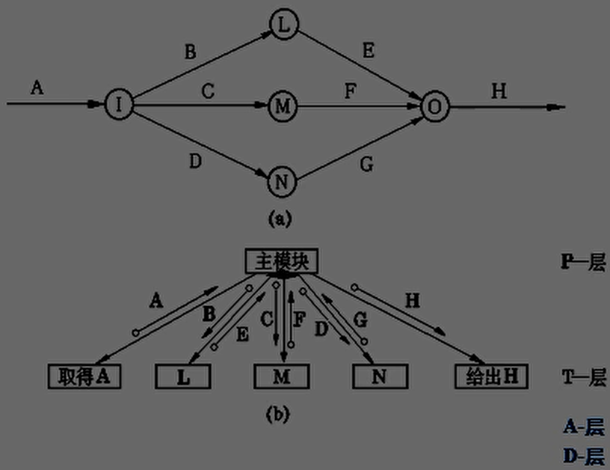
6. A：逻辑输入流
7. H：逻辑输出流
8. BCD：三条处理事务的操作路径。
9. 主模块：最顶层，用于调度下列事务
10. LMN加工模块
    1. 步骤6：“因子化”分解和细化该事务结构和每一条操作路径的结构。每一条操作路径的数据流图有它自己的信息流特征，可以是变换流也可以是事务流。与每一条操作路径相关的子结构可以依照前面介绍的设计步骤进行开发。
    2. 步骤7：利用一些启发式原则来改进系统的初始结构图。

### 4. 变换—事务混合型的系统结构图

* 1. 变换分析是软件系统结构设计的主要方法。一般，一个大型的软件系统是变换型结构和事务型结构的混合结构。所以，我们通常利用以变换分析为主，事务分析为辅的方式进行软件结构设计。
  2. 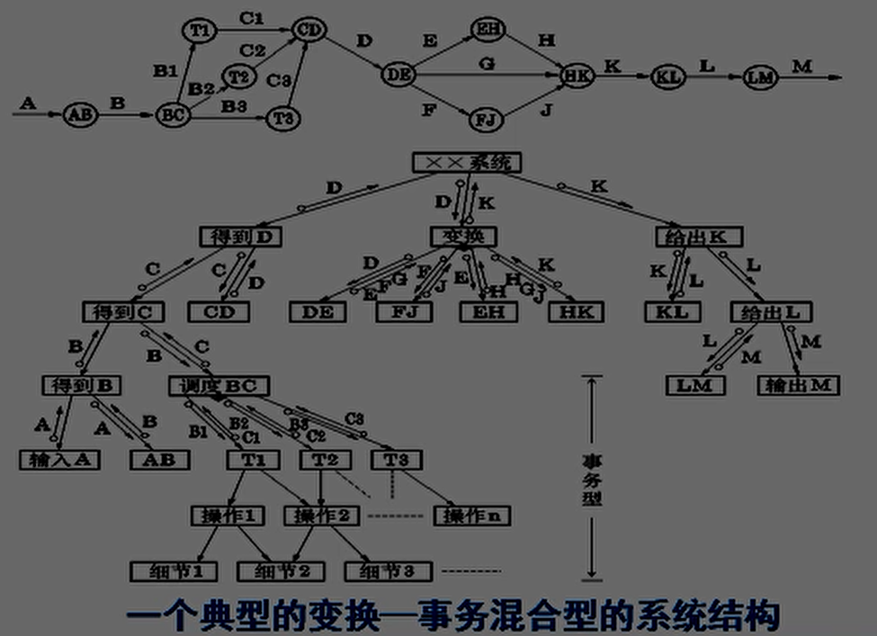

### 5. 改进系统功能结构图的启发式原则

#### (1) 模块功能的完善化

一个完整的模块应具有以下几个部分，且这几个部分应当看作是一个模块的有机组成部分，不应分离到其他模块中，否则将会增大模块间的耦合程度：

* + 1. 规定的功能部分；
    2. 出错处理部分。当模块不能完成规定的功能时，必须返回出错信息和标志，向它的调用者报告出现这种例外情况的原因；
    3. 如果需要返回一系列数据给它的调用者，当完成数据加工时应给它的调用者返回一个该模块执行是否正确结束的“标志”。

#### (2) 消除重复功能，改善软件结构

如果发现几个模块的功能有相似之处，可以加以改进。

* + 1. 完全相似：采取完全合并的方法，只需在数据类型的描述上和变量定义上加以修改就可以。
    2. 局部相似：找出两者之间的相同部分，重新定义一个独立的下一层模块，剩余的部分根据情况还可以与它的上级模块合并。

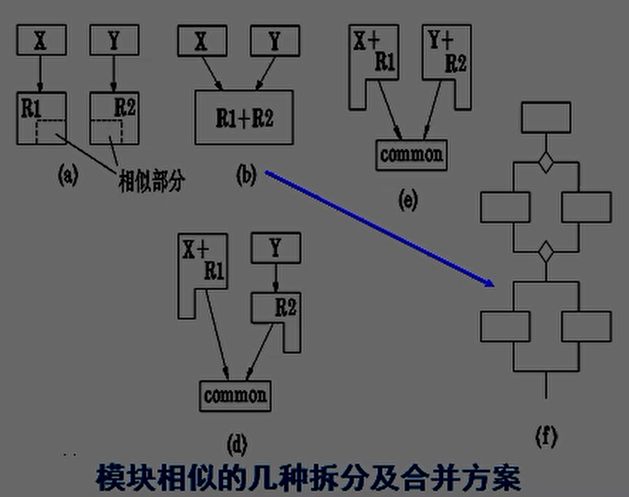

#### (3) 模块的作用范围应在控制范围之内

* 1. 模块的控制范围包括它本身及其所有的从属模块。
  2. 模块的作用范围是指模块内一个判定的作用范围，凡是受这个判定影响的所有模块都属于这个判定的作用范围。
  3. 如果一个判定的作用范围包含在这个判定所在模块的控制范围之内，则这种结构是简单的，否则，它的结构是不简单的。

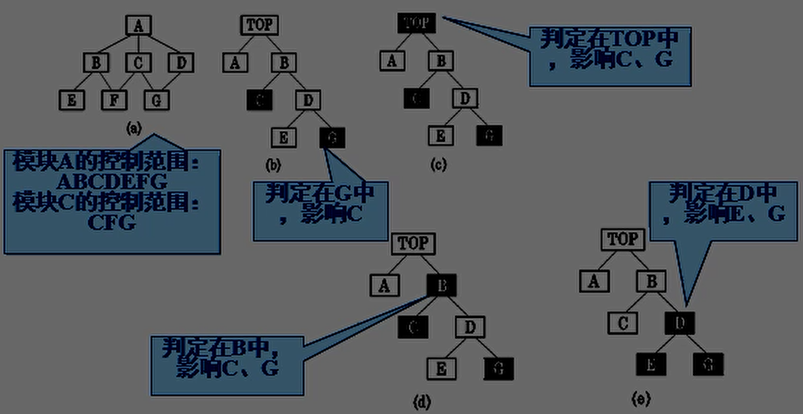

1. 建议，所有受一个判定影响的模块应该都从属于该判定所在的模块，最好局限于做出判定的那个模块及其直接下属模块。
   1. 在设计过程中，当遇到作用范围不在控制范围之内，可应用如下办法把作用范围移到控制范围之内：
   2. 将判定所在模块合并到父模块中，使判定处于较高的层次；
   3. 将受到判定影响的模块下移到控制范围内；
   4. 将判定上移到层次中较高的位置。

#### (4) 尽可能减少高扇出结构

* 1. 如果一个模块的扇出数过大，就意味着该模块过分复杂，需要协调和控制过多的下属模块。应当适当增加中间层次的控制模块。
  2. 如果一个模块的扇入太大，而且它又不是公用模块，说明该模块可能具有多个功能。为此应当对其进一步分析并将其功能分解。

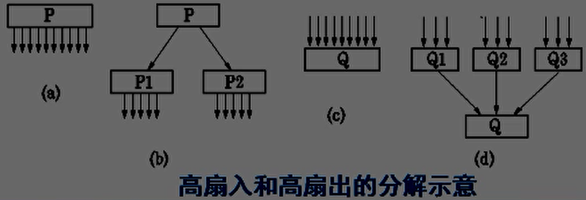

#### (5) 避免或减少使用病态联接

* 1. 直接病态联接（内容耦合）：即模块**A**直接从模块**B**内部取出某些数据，或者把某些数据直接送到模块**B**内部
  2. 公共数据域病态联接（公共耦合）：模块**A**和模块**B**通过公共数据域，直接传送或接受数据，而不是通过它们的上级模块
  3. 通信模块联接：即模块**A**和模块**B**通过通信模块传送数据。它们之间的通信（即数据传送）没有通过它们的上级模块

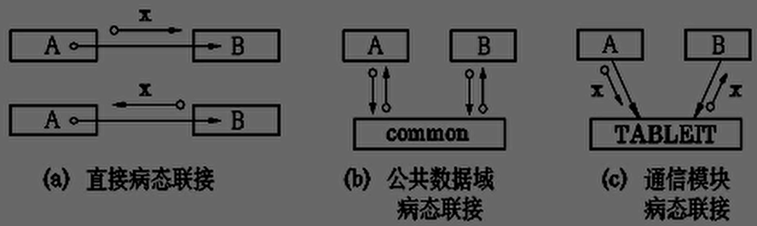

#### (6) 模块的大小要适中

* 1. 体积过大的模块往往是由于分解不充分，且具有多个功能，因此需要对功能进一步分解，生成一些下级模块或同层模块。
  2. 模块体积较小时也可以考虑是否可能与调用它的上级模块合并。
  3. 通常规定其语句行数在50～100左右，最多不超过500行。

#### (7)设计功能可预测的模块，避免过分受限制的模块

* 1. 一个功能可预测的模块，不论内部处理细节如何，但对相同的输入数据，总能产生同样的结果。
  2. 如果模块内部蕴藏有一些特殊的鲜为人知的功能时，这个模块就可能是不可预测的。
  3. 为了能够适应将来的变更，软件模块中局部数据结构的大小应当是可控制的，控制流的选择对于调用者来说，应当是可预测的，而与外界的接口应当是灵活的。

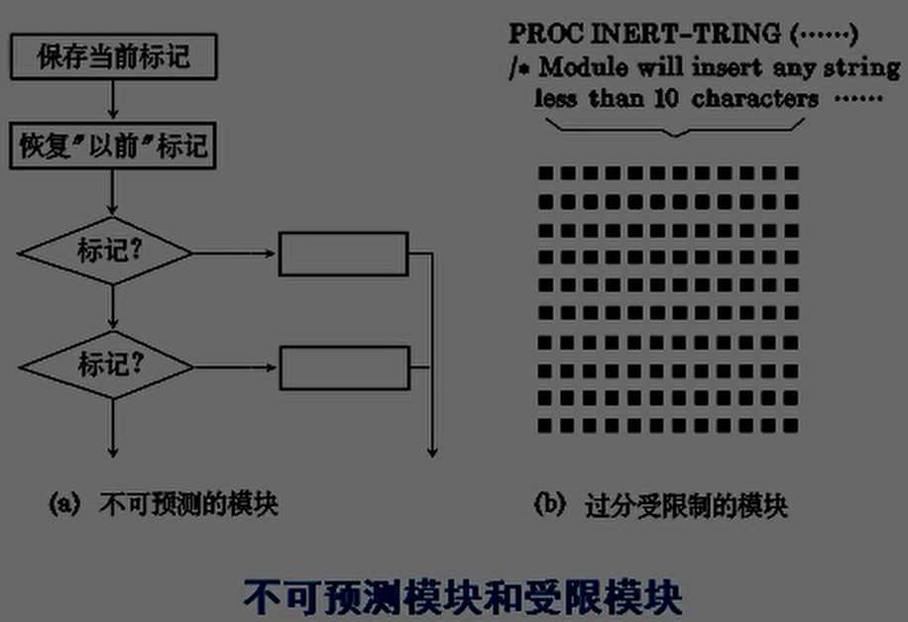

#### (8) 软件包应满足设计约束和可移植性

* + 1. 在选择模块设计的次序时，必须对一个模块的全部直接下属模块都设计完成之后，才能转向另一个模块的下层模块的设计；
    2. 在设计下层模块时，应考虑模块的耦合和内聚问题，以提高初始结构图的质量。
    3. 使用“黑盒”技术：在设计当前模块时，先把这个模块的所有下层模块定义成“黑盒”，在设计中利用它们时，暂时不考虑其内部结构和实现。在这一步定义好的“黑盒”，在下一步就可以对它们进行设计和加工。
    4. 如果出现了以下情况，就停止模块的功能分解。
       1. 当模块不能再细分为明显的子任务时；
       2. 当分解成用户提供的模块或程序库的子程序时；
       3. 当模块的界面是输入／输出设备传送的信息时；
       4. 当模块不宜再分解得过小时。

## 数据设计和文件设计的原则

### 1. 数据设计的原则

**Pressman**把数据设计的过程概括成以下两步：

* 1. 为在需求分析阶段所确定的数据对象选择逻辑表示，需要对不同结构进行算法分析，以便选择一个最有效的设计方案。
  2. 确定对逻辑数据结构所必需的那些操作的程序模块**(**软件包**)**，以便限制或确定各个数据设计决策的影响范围。

**Pressman**提出了一组原则，用来定义和设计数据

* 1. 用于软件的系统化方法也适用于数据。
  2. 要确定所有的数据结构和在每种数据结构上施加的操作。
  3. 应当建立一个数据词典并用它来定义数据和软件的设计。
  4. 低层数据设计的决策应推迟到设计过程的后期进行。可以将逐步细化的方法用于数据设计。
  5. 数据结构的表示只限于那些必须直接使用该数据结构内数据的模块才能知道。
  6. 数据结构应当设计成为可复用的。
  7. 软件设计和程序设计语言应当支持抽象数据类型的定义和实现。

### 2. 文件设计的过程

* 1. 文件设计指数据存储文件设计，其主要工作就是根据使用要求、处理方式、存储的信息量、数据的活动性，以及所能提供的设备条件等，来确定文件类别，选择文件媒体，决定文件组织方法，设计文件记录格式，并估算文件的容量。
  2. 主要分为两个阶段。第一个阶段是文件的逻辑设计，主要在概要设计阶段实施。它包括：
  3. 整理必须的数据元素。
  4. 分析数据间的关系。
  5. 确定文件的逻辑设计。
  6. 第二个阶段是文件的物理设计，主要在软件的详细设计阶段实施。主要工作有：
  7. 理解文件的特性。
  8. 确定文件的存储媒体。
  9. 确定文件的组织方式。
  10. 确定文件的记录格式。
  11. 估算存取时间和存储容量。

## 设计的后处理

* 1. 在经过变换映射和事务映射之后，还需要为所获得的系统功能结构图进行说明，作为《概要设计说明书》的一部分，包括以下内容：
  2. 必须为每一个模块写一份处理说明；
  3. 为每一个模块提供一份接口说明；
  4. 确定全局数据结构和局部数据结构；

### 1. 处理说明

* 1. 处理说明是一个关于模块内部处理的清晰且无歧义的正确描述。这种说明描述了模块的主要处理任务、条件抉择和输入／输出。

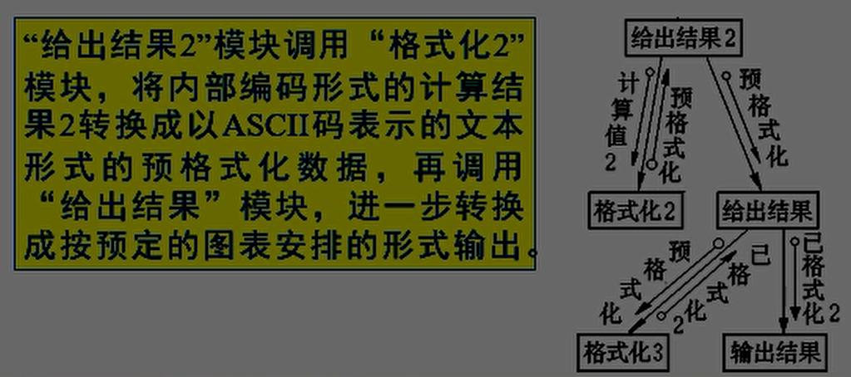

### 2. 接口说明

给出一张表格，列出所有进入模块和从模块输出的数据，包括：

* 1. 通过参数表传递的信息
  2. 对外界的输入／输出信息
  3. 访问全局数据区的信息
  4. 指出其下属的模块和上级模块。

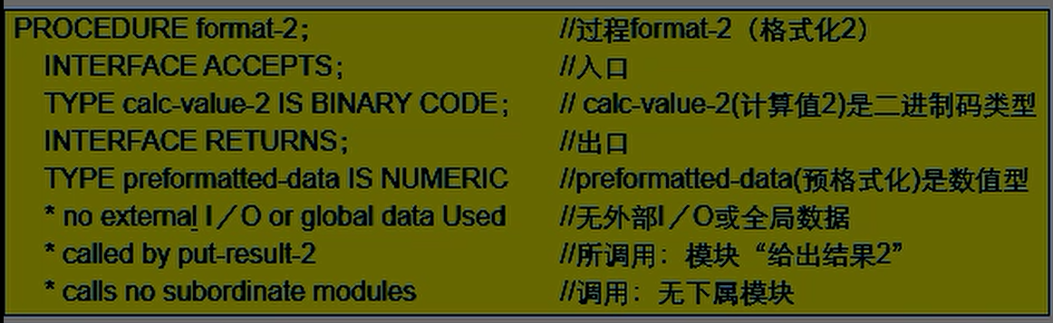

### 3. 数据结构说明

数据结构的设计对每个模块的程序结构和过程细节都有深刻的影响，在软件结构确定之后，必须确定全局的和局部的数据结构。数据结构的描述可以用伪码（如**PDL**语言、类**PASCAL**语言）或**Warnier**图等形式表达。

### 4. 概要设计评审

评审中应着重评审软件需求是否得到满足，软件结构的质量、接口说明、数据结构说明、实现和测试的可行性和可维护性等。

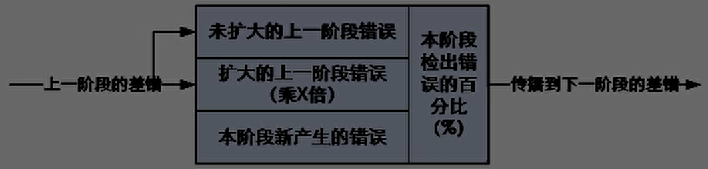

### 5. 设计的优化(如果需要和可能的话)

* 1. 简明的结构往往是精巧的和高效的：优化要力争使模块的个数最少；
  2. 还应当寻求尽量简单的满足信息需求的数据结构。
  3. 对于有时间效率要求的软件，可以参考以下原则：在不考虑时间运行要求进行优化的条件下构造并改进软件的结构。
  4. 在细节设计的过程中，挑出那些有可能占用过多时间的模块，并为这些模块精心设计出时间效率更高的过程（算法）。
  5. 用高级程序设计语言编写代码程序。
  6. 检测软件，分离出占用大量处理机资源的模块。
  7. 如果有必要，用依赖机器的语言(机器指令、汇编语言)重新设计或重新编码，以提高软件的效率。

## 详细设计

* 1. 从软件开发的工程化观点来看，在使用程序设计语言编制程序以前，需要对所采用算法的逻辑关系进行分析，设计出全部必要的过程细节，并给予清晰的表达，使之成为编码的依据，这就是详细设计的任务。
  2. 表达过程规格说明的工具叫做详细设计工具，它可以分为以下三类**:**
  3. 图形工具（程序流程图、**N-S**图、**PAD**图）
  4. 表格工具（判定表）
  5. 语言工具（**PDL**）

### 1. 程序流程图

* 1. 程序流程图独立于任何一种程序设计语言，比较直观、清晰，易于学习掌握。
  2. 应对流程图所使用的符号做出严格的定义，不允许人们随心所欲地画出各种不规范的流程图。
  3. 为使用流程图描述结构化程序，必须限制流程图只能使用如下给出的五种基本控制结构。

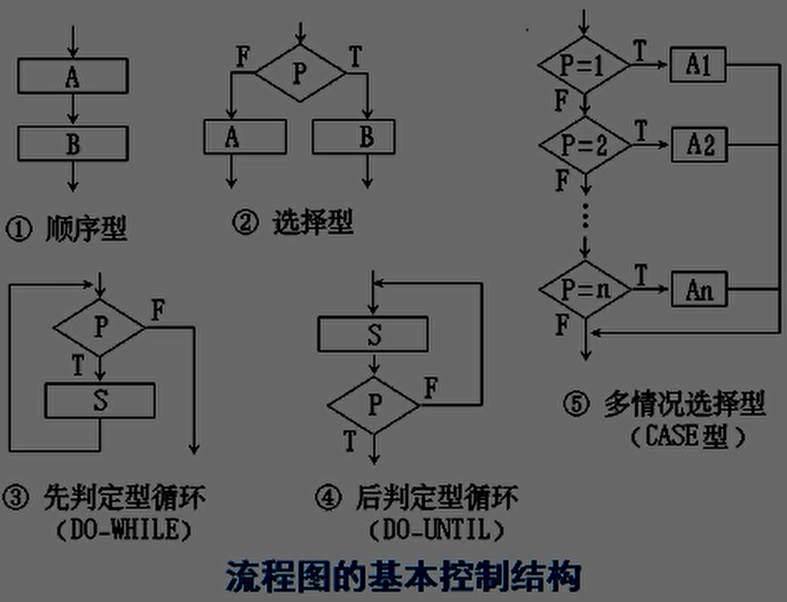

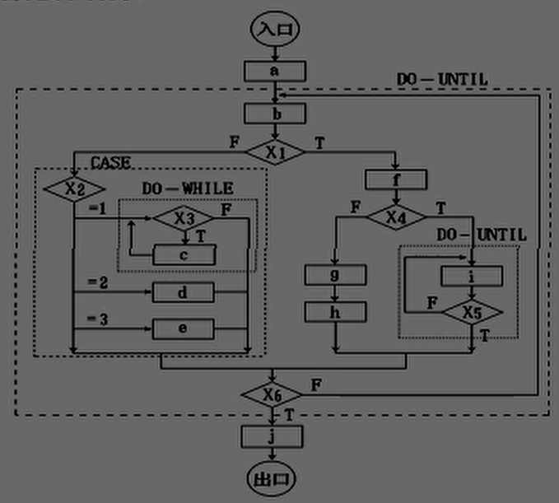

任何复杂的程序流程图都应由这五种基本控制结构组合或嵌套而成。

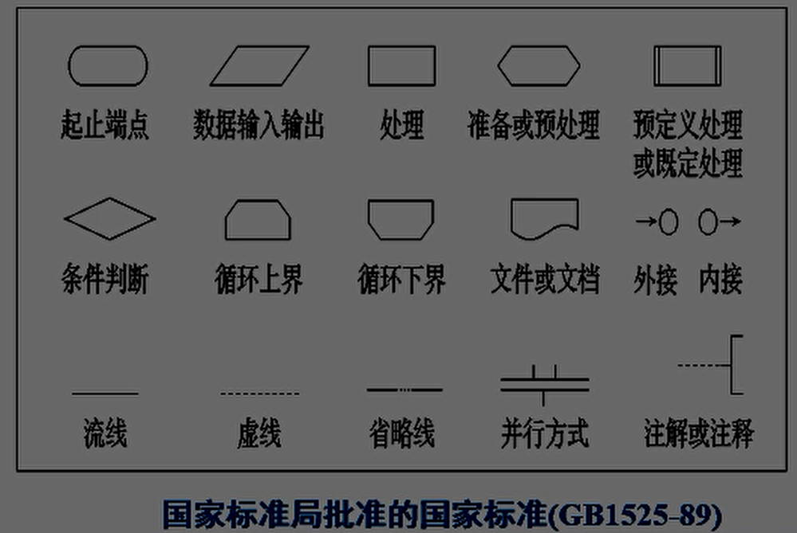

### 2. N-S图

**Nassi**和**Shneiderman** 提出，也叫盒图

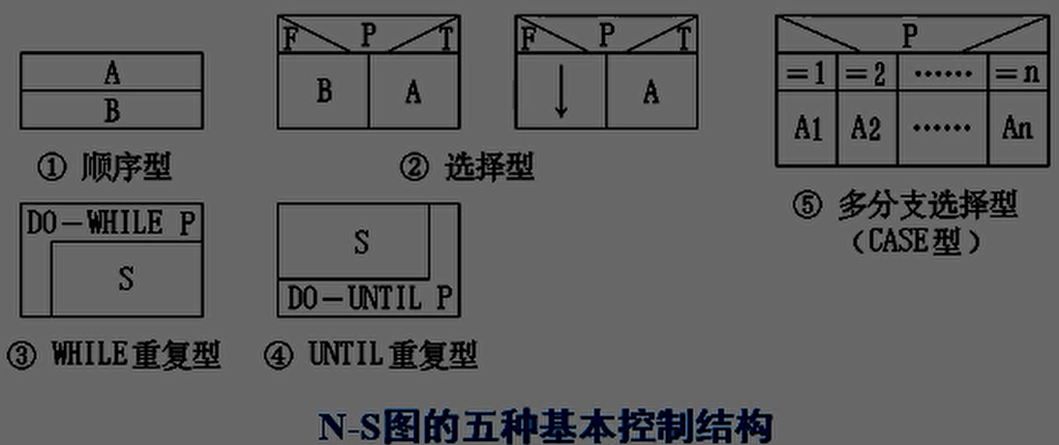

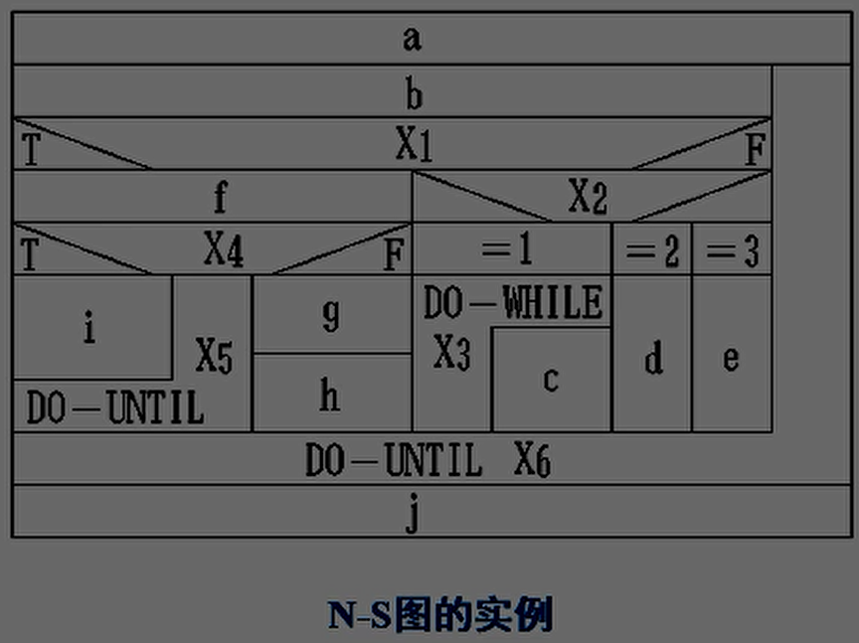

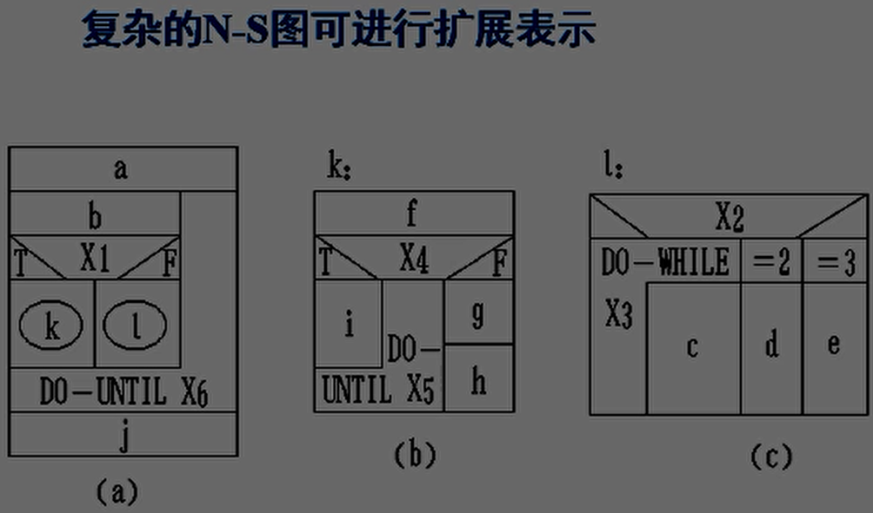

### 3. PAD图(Problem Analysis Diagram)

* 1. 日本日立公司提出，由程序流程图演化来的， 现在已为**ISO**认可。

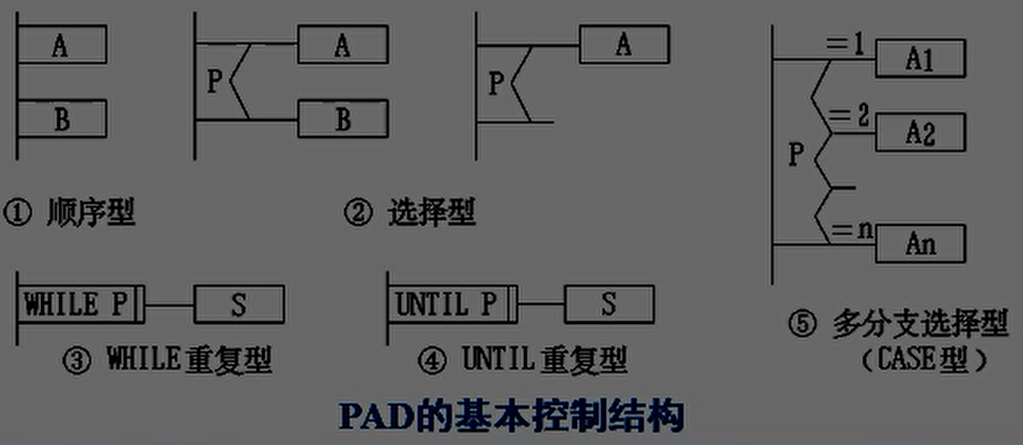

**PAD**的执行顺序从最左主干线的上端的结点开始，自上而下依次执行。每遇到判断或循环， 就自左而右进入下一层。

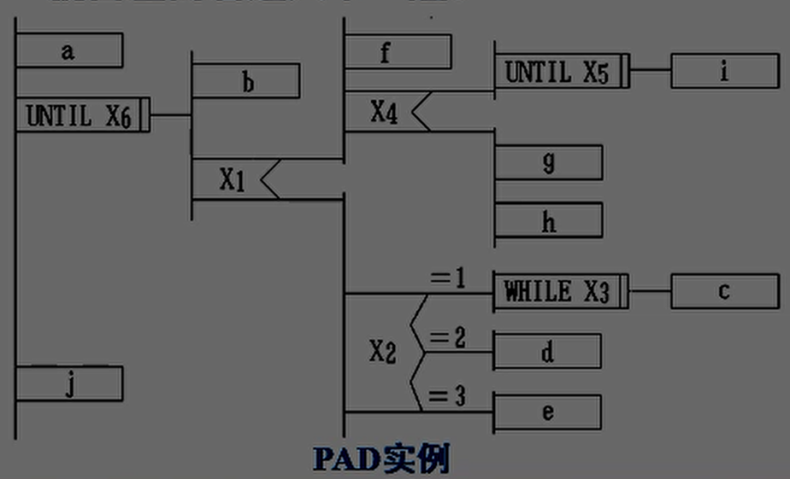

### 4. 判定表

* 1. 判定表能清晰地表达复杂的条件组合与应做动作之间的对应关系。
  2. 判定表的优点是能够简洁，无二义性地描述所有的处理规则。但判定表表示的是静态逻辑，是在某种条件取值组合情况下可能的结果，它不能表达加工的顺序，也不能表达循环结构，因此判定表不能成为一种通用的设计工具。
  3. 

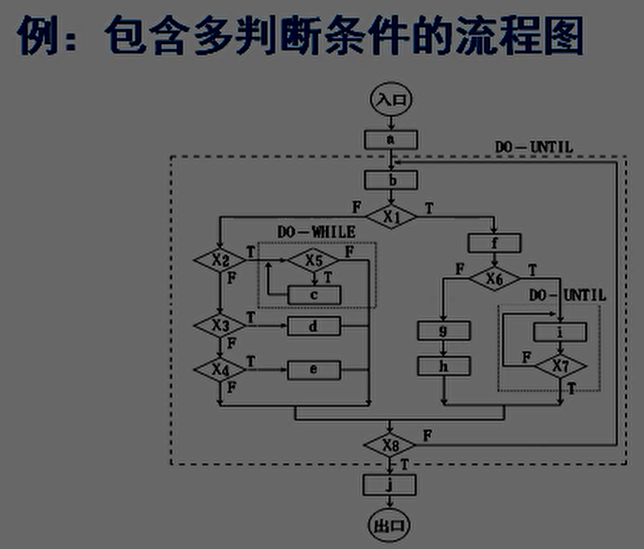

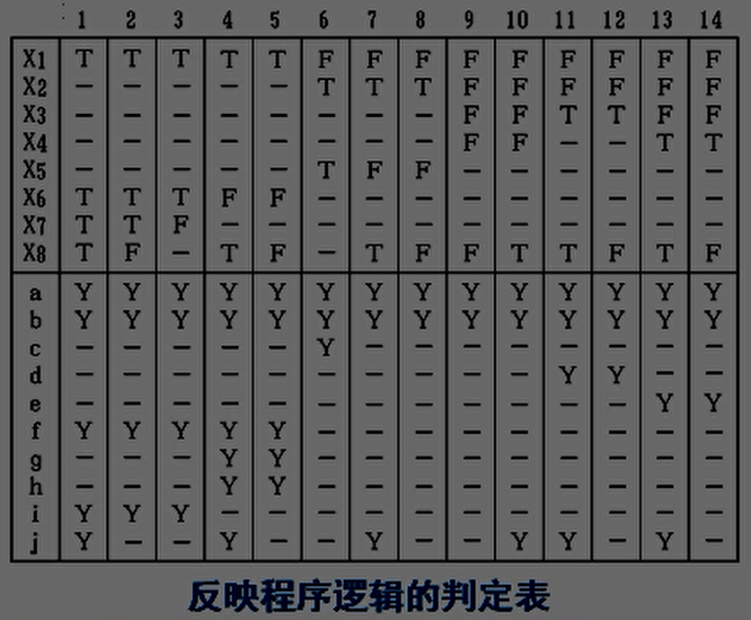

### 5. PDL ( Program Design Language )

* 1. **PDL**是一种用于描述功能模块的算法设计和加工细节的语言。称为设计程序用语言。它是一种伪码。
  2. 具有以下特点：
  3. 有固定的**关键字**外语法，提供全部结构化控制结构、数据说明和模块特征。属于外语法的关键字是有限的词汇集，它们能对**PDL**正文进行结构分割，使之变得易于理解。为了区别关键字，规定关键字一律大写，其它单词一律小写
  4. 内语法使用自然语言来描述处理特性。内语法比较灵活，只要写清楚就可以，不必考虑语法错，以利于人们可把主要精力放在描述算法的逻辑上。
  5. 有数据说明机制，包括简单的（如标量和数组）与复杂的（如链表和层次结构）的数据结构。
  6. 有子程序定义与调用机制，用以表达各种方式的接口说明

1. 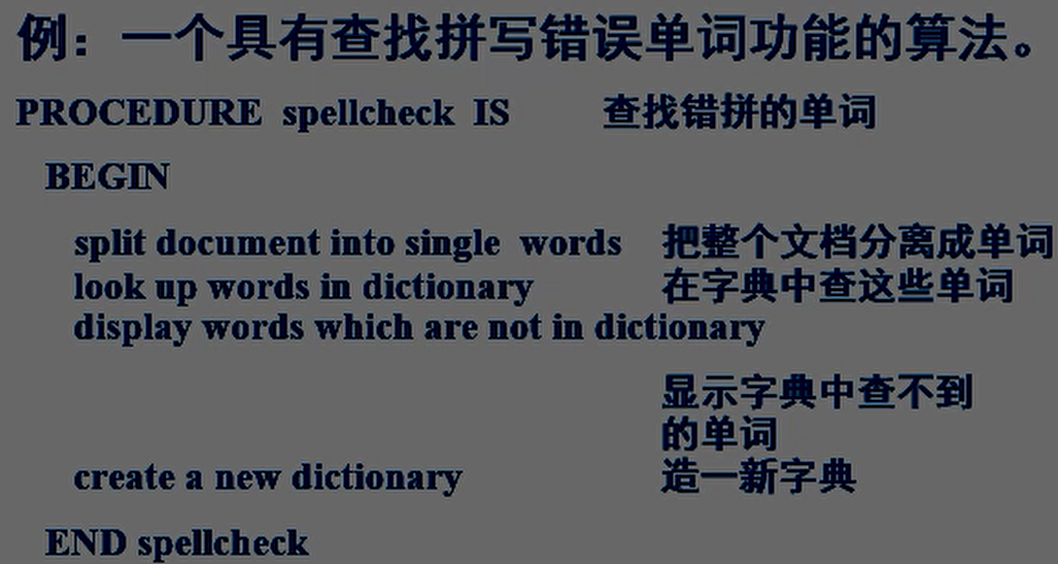

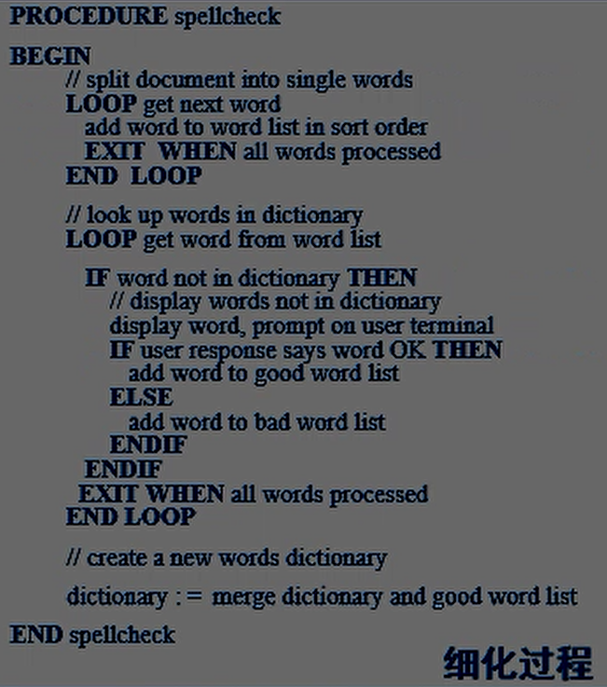

# 课件16_第九章_软件实现、测试和维护

## 软件实现

从宏观上讲，软件实现包括详细设计、程序编码、单元测试和集成测试。

从微观上来讲，软件实现指程序编码和单元测试。

### 1. 软件实现的目标

软件实现的目标就是选择某种程序设计语言，将详细设计结果进行编码实现，并形成可执行的软件系统的过程。

### 2. 软件实现的任务

* 1. 程序设计语言的选择。根据软件系统的特点和设计方案，选择一种或多种程序设计语言作为编码实现的工具。
  2. 集成开发环境的选择。集成开发环境是来帮助程序设计者组织、编译、调试程序的开发工具软件。
  3. 程序实现算法的设计。针对要实现特定功能的程序模块，设计其实现所需的数据结构和算法。
  4. 程序编码实现。

## 软件测试基础

### 1. 软件测试概述

**(1)** 软件测试的定义**(**早期和狭义的定义**)**

* 1. 软件测试是为了发现错误而执行“程序”的过程。或者说，软件测试是根据软件开发各阶段的规格说明和程序的内部结构而精心设计一批测试用例（即输入数据及其预期的输出结果），并利用这些测试用例去运行程序，以发现程序错误的过程。
  2. 软件测试在软件生存期中横跨两个阶段
  3. 单元测试（编码者）
  4. 各种综合测试（专门的测试人员）

(2) 软件测试的目的

* 1. 测试是执行程序的过程，目的在于发现错误。
  2. 一个好的测试用例在于能发现至今未发现的错误。
  3. 一个成功的测试是发现了至今未发现的错误的测试。
  4. 设计测试的目标是想以最少的时间和人力系统地找出软件中潜在的各种错误和缺陷。
  5. 测试不能表明软件中不存在错误，它只能说明软件中存在错误。

**(3)** 软件测试的原则

* 1. 应当尽早地和不断地进行软件测试。
  2. 测试用例应由测试输入数据和与之对应的预期输出结果这两部分组成。
  3. 程序员应避免测试自己的程序。
  4. 在设计测试用例时，应当包括合理的输入条件和不合理的输入条件。
  5. 充分注意测试中的群集现象。
  6. 严格执行测试计划，排除测试的随意性。
  7. 应当对每一个测试结果做全面检查。
  8. 妥善保存测试计划，测试用例，出错统计和最终分析报告，为维护提供方便。

### 2. 软件的可测试性

* 1. 软件的可测试性就是一个计算机程序能够被测试的容易程度。
  2. 在软件开发过程中，很多环节都能够影响软件的可测试性，例如需求分析的描述、设计架构、实现手段等
  3. 如果设计人员和程序员乐于完成一些对测试过程有帮助的工作，则可以极大提高软件的可测试性

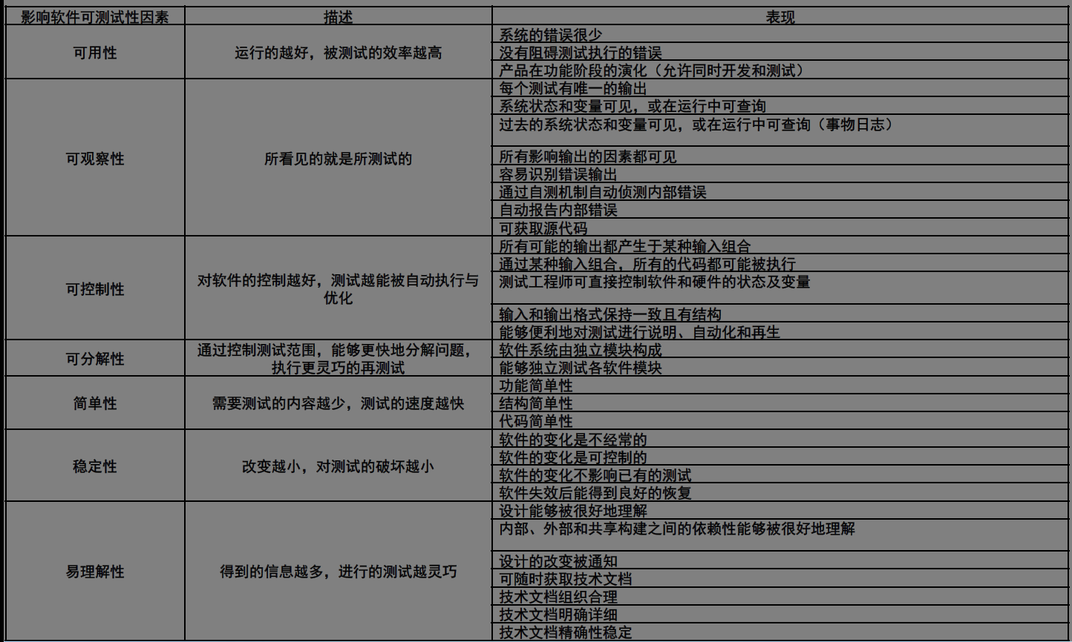

### 3. 软件测试的对象(现代和广义的测试定义)

* 1. 软件测试并不等于程序测试，现代软件测试指为发现软件中存在的错误，对软件开发过程中形成的各项输出进行检查的过程。
  2. 测试应该贯穿于软件开发的整个期间，需求分析规格说明、概要设计说明、详细设计说明、单元代码、集成的系统以及其他输出文档，都应该成为测试的对象。
  3. 广义的软件测试包含三类具体活动：
  4. 测试：设计测试用例，运行程序，执行具体系统测试的过程。
  5. 确认：评估待开发的软件产品是否正确无误、可行和有价值，并确保待开发的软件是正确的，与用户期望是完全符合的，是对软件开发构想的检测，能够回答“是否构造了正确的软件”的问题。（不考虑过程）
  6. 验证：检测软件开发的每个阶段、每个步骤结果是否正确无误，是否与软件开发各阶段的要求和期望的结果相一致，并确保软件会正确无误地实现软件的需求，开发过程是沿正确的方向进行的，能够回答“是否正确地构造了软件”的问题。 （过程是否正确）
  7. 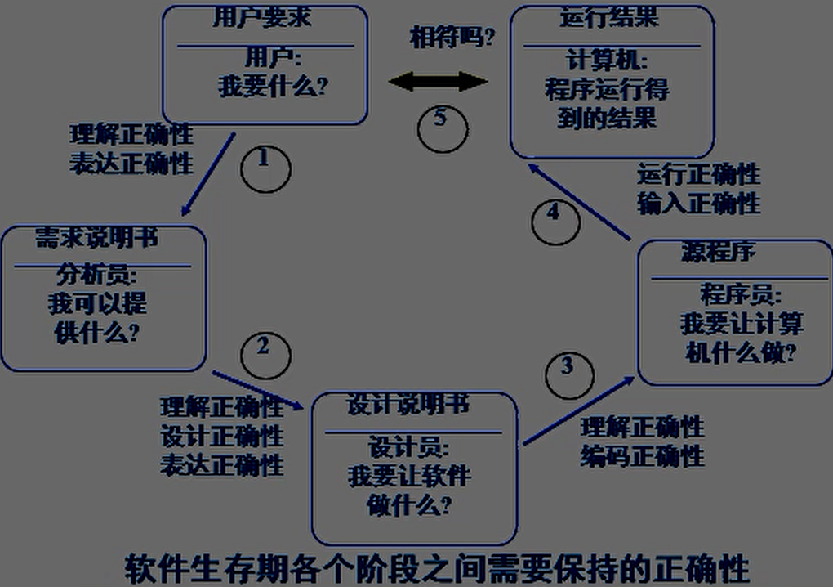

### 4. 软件测试信息流

测试过程需要三类输入：

* 1. 软件配置：包括软件需求规格说明、软件设计规格说明、源代码等。
  2. 测试配置：包括测试计划、测试用例、测试驱动程序等。
  3. 测试工具：测试工具为测试的实施提供某种服务。例如，测试数据自动生成程序、静态分析程序、动态分析程序、测试结果分析程序、以及驱动测试的工作台等。

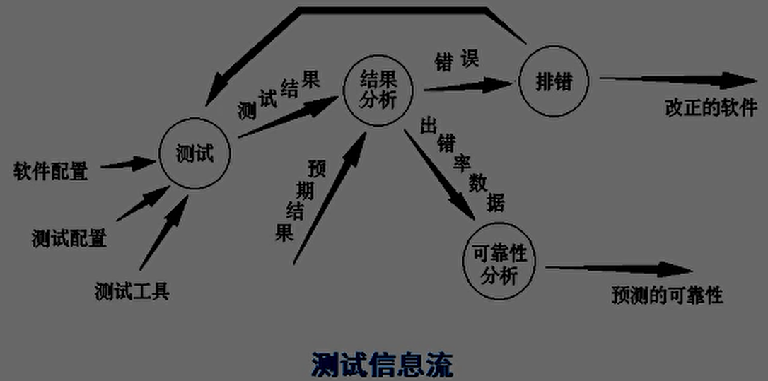

### 5. 软件测试步骤

* 1. 单元测试集中对用源代码实现的每一个程序单元进行测试。
  2. 集成测试根据设计规定的软件体系结构，把已测试过的模块组装起来，在组装过程中，检查程序结构组装的正确性。
  3. 确认测试检查已实现的软件是否满足了需求规格说明中确定了的各种需求，以及软件配置是否完全、正确。
  4. 系统测试把已经经过确认的软件纳入实际运行环境中，与其它系统成份组合在一起进行测试。
  5. 验收测试系统测试后可以正式投入试运行，一段时间后系统各方面均已满足需求，这时需对系统进行验收测试。验收测试是一个形式意义上的工作，选择用户最为关心的核心功能确认即可。
  6. 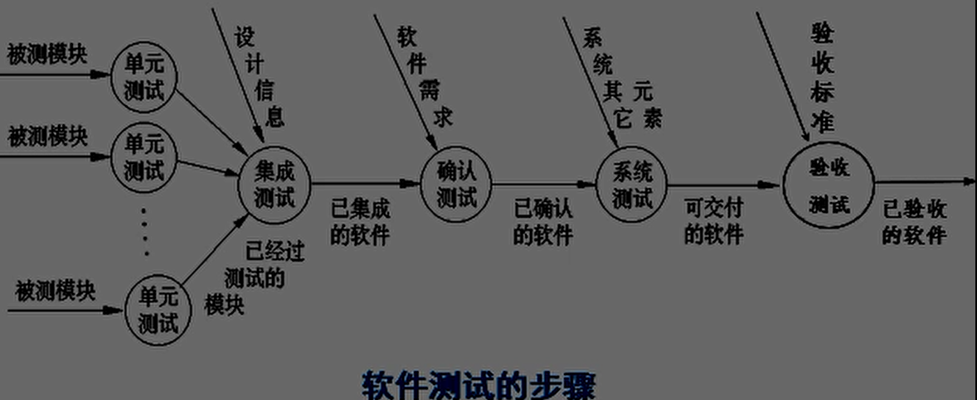

### 6. 软件测试与软件开发各阶段的关系

软件开发过程是一个自顶向下，逐步细化的过程，而测试过程则是依相反的顺序安排的自底向上，逐步集成的过程。低一级测试为上一级测试准备条件。

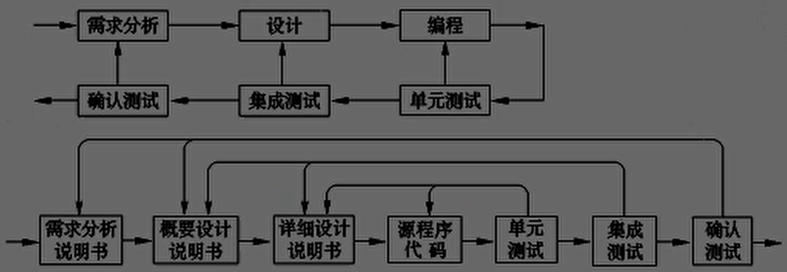

## 软件测试方法与技术

### 1. 测试技术分类

* 1. 按照开发阶段：单元测试、集成测试、确认测试、系统测试、验收测试
  2. 按照测试对象：需求测试、设计测试、代码测试、文档测试
  3. 按照测试实施组织方式：开发方测试、用户测试、第三方测试
  4. 按照测试用例设计技术：白盒测试、黑盒测试
  5. 按照测试是否须运行系统：静态测试、动态测试
  6. 按照测试执行的方式：手工测试、自动化测试、半自动化测试
  7. 按照测试内容的不同：功能测试、性能测试、安全性测试、易用性测试、兼容性测试

常用的测试分类和测试用例设计方法

* 1. 静态测试：基本特征是对软件进行分析、检查和审阅，不实际运行被测试的软件，通常可找出**30**～**70%**的逻辑设计错误。
  2. 动态测试：指通过运行软件来检验软件的动态行为和运行结果的正确性。分为两种方法：
  3. 已知产品的功能需求规格说明，可以进行测试证明每个实现了的功能是否符合要求。**(**黑盒测试**)**
  4. 已知产品的内部工作过程，可以通过测试证明每种内部操作是否符合设计规格的要求，所有内部成分是否已经过检查。**(**白盒测试**)**

#### (1) 黑盒测试

黑盒测试又叫做功能测试、数据驱动测试或基于规格说明的测试，指在不考虑程序内部结构和内部特征的情况下，根据软件产品的功能设计规格说明，在计算机上进行测试，以证实每个实现了的功能是否符合要求。

* 1. 黑盒测试主要是为了发现以下几类错误：
  2. 功能错误或遗漏。
  3. 输入和输出接口的正确性。
  4. 数据结构或外部信息访问错误。
  5. 性能要求满足情况。
  6. 初始化或终止性错误。

#### (2) 白盒测试

* 1. 白盒测试又称为结构测试、逻辑驱动测试或基于程序的测试，指根据软件产品的内部工作过程，在计算机上进行测试，以证实每种内部操作是否符合设计规格要求，所有内部成分是否已经过检查。
  2. 白盒测试方法主要对程序模块进行如下检查：
  3. 程序模块所有独立执行路径至少测试一次。
  4. 所有逻辑判定分支至少测试一次。
  5. 循环边界和运行界限内执行情况。
  6. 程序内部数据结构的有效性。
  7. 无论黑盒测试还是白盒测试，如果实行穷举测试，由于工作量过大，实施起来是不现实的，需要精心地挑选少量的测试数据，使得采用这些测试数据能够达到最佳的测试效果。

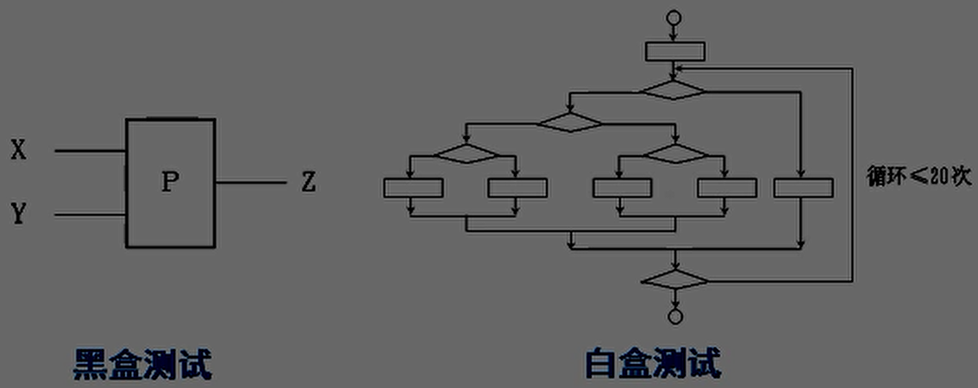

## 软件测试过程

## 软件维护